Министерство образования и науки Республики Казахстан
КАЗАХСКИЙ НАУЧНО-ИССЛЕДОВАТЕЛЬСКИЙ ИНСТИТУТ КУЛЬТУРЫ

УДК 78(541)  МРНТИ 18.41.51  № госрегистрации:  0118РК01322  Инв. № | УТВЕРЖДАЮ  Директор Казахского научно-исследовательского института культуры  __________________ А.С. Ожаубаев  «_____» ____________________2019 г.

Отчёт
о научно-исследовательской работе
по теме:
AP №05135997 «ИСПОЛНИТЕЛЬСКОЕ ИСКУССТВО
КАЗАХСТАНА: НАЦИОНАЛЬНЫЙ СТИЛЬ, ТРАДИЦИИ
И РОЛЬ В ТРАНСФОРМАЦИИ ОБЩЕСТВА»
(промежуточный)

По приоритету: Научные основы «Мәңгілік ел» (образование XXI века, фундаментальные и прикладные исследования в области гуманитарных наук).

Руководитель темы,
кандидат искусствоведения ____________________ Г.З. Бегембетова

Алматы 2019

СПИСОК ИСПОЛНИТЕЛЕЙ

Главный научный сотрудник, кандидат искусствоведения  Главный научный сотрудник, кандидат искусствоведения  Главный научный сотрудник  Главный научный сотрудник  Ведущий научный сотрудник, кандидат технических наук  Ведущий научный сотрудник, доктор PhD | ________________  ________________  _______________  _______________  ________________  _________________ | Бегембетова Г.З.  (основная часть)  Мылтыкбаева М.Ш.  (введение, основная часть, заключение)  Сахарбаева К.С  (основная часть, заключение)  Джуманиязова Р.К.  (основная часть)  Харуто А.В.  (основная часть)  Тлеубергенов А.Т.  (основная часть, заключение)
Научный сотрудник, доктор искусствоведения | _________________ | Айзенштадт С.А.  (основная часть, заключение)
Младший научный сотрудник, доктор PhD | _________________ | Кузеубай А. (основная часть, заключение)
Младший научный сотрудник, кандидат
искусствоведения _________________ Недлина В.Е.
(заключение)

Младший научный сотрудник, доктор PhD _________________ Мусахан Д.Е.
(приложения)

Нормоконтролер _________________ Шаяхметова А.И.
РЕФЕРАТ

Отчет 136 стр., 7 рис., 2 табл., 52 источников, 7 прил.
музыка, исполнительское искусство, исполнительская школа, национальный стиль, казахская музыка.
Объектом исследования выступает исполнительское искусство казахстанских музыкантов разных жанров, школ и направлений.
Цель работы: Изучить творчество выдающихся исполнителей и композиторов академического и традиционного направлений в культуре Казахстана, составить системное научное представление об исполнительском искусстве республики с позиций национальной идентичности, наиболее значимых его школах и направлениях, а также его значимости в контексте отечественной и мировой культуры.
Методология научного исследования основана на историко-типологическом и сравнительном подходах. Кроме того, использованы современные технологии, а именно – уникальная программа, разработанная одним из исполнителей проекта А. Харуто.
В процессе работы проводились исследования различных исполнительских стилей, выявлены особенности вокального и инструментального исполнительства.
Степень внедрения – основные результаты опубликованы в статьях и докладах на международных конференциях исполнителями проекта Г. Бегембетовой, К. Сахарбаевой, А. Тлеубергенова, А. Кузеубай, А. Харуто, Р. Джуманиязовой, М. Мылтыкбаевой.
Область применения результатов исследований – образовательные учреждения в области культуры и искусства, концертные и культурно-общественные организации.
Предварительные результаты научного исследования позволяют прогнозировать определение уникальных и измеримых параметров национального исполнительского стиля.

СОДЕРЖАНИЕ

ВВЕДЕНИЕ | 5
1 ПРЕДПОСЫЛКИ ДЛЯ СОЗДАНИЯ ИННОВАЦИОННОГО ПРОЦЕССА РЕПЕТИЦИЙ В СМЕШАННОМ ХОРЕ В УСЛОВИЯХ XXI ВЕКА | 12
2 АКТУАЛЬНЫЕ ТЕНДЕНЦИИ В СОВРЕМЕННОМ ИСПОЛНИТЕЛЬСКОМ ТВОРЧЕСТВЕ КАЗАХСТАНА И ТРАДИЦИОННОЕ МИРОВОЗЗРЕНИЕ | 19
3 ОБ ОБЪЕКТИВНОМ АНАЛИЗЕ СТИЛЯ МУЗЫКАЛЬНОГО ИСПОЛНЕНИЯ КОМПЬЮТЕРНЫМИ СРЕДСТВАМИ | 35
4 ИНТЕРПРЕТАЦИЯ КОМПОЗИТОРСКОГО ЗАМЫСЛА В СРЕДСТВАХ ХУДОЖЕСТВЕННОЙ ВЫРАЗИТЕЛЬНОСТИ ИСПОЛНИТЕЛЯ  5 TRANS-BORDER MASTERS: TRANSITION OF A TRADITIONAL MUSICIAN FROM ETHNIC TO WESTERNIZED MUSIC MAKING IN KAZAKHSTAN | 43  53
ЗАКЛЮЧЕНИЕ | 60
СПИСОК ИСПОЛЬЗОВАННЫХ ИСТОЧНИКОВ | 66
ПРИЛОЖЕНИЯ | 70

ВВЕДЕНИЕ

Основная идея проекта «Исполнительское искусство Казахстана: национальный стиль, традиции и роль в трансформации общества» – научное осмысление феномена исполнительского искусства в академической музыке Казахстана, национальных исполнительских школ в контексте концепции модернизации общественного сознания, межкультурного диалога в XXI веке.
Комплекс решаемых в проекте задач включает создание электронных каталогов и аналитические изыскания. Создание электронных каталогов, в свою очередь, включало в качестве обязательных этапов: поиск материалов (аудиозаписи, видеозаписи, рукописи партитур, репертуар, афиши и пр.); разработку принципов классификации; обработку материалов; анализ; оформление каталогов. В течение 2019 года исследовательской группой проекта проведены работы в фоно- и видеоархивах Алматы, Астаны, а также в архивах Гос.филармонии РК (г. Алматы), библиотека Союза Композиторов РК, библиотека КНК им. Курмангазы. Данный комплекс задач стал основанием и исходными данными для проведения исследовательского проекта.
Аналитические и теоретические исследования стали базой для создания научной статьи и доклада на Международной конференции ICTM (г. Бангкок, Королевство Тайланд) по проблемам исполнительских тенденций в контексте уникальных параметров национального исполнительского стиля; комплексному анализу исполнительских интерпретаций, анализу психологических и социокультурных параметров исполнительского творчества Казахстана.
Представленные к промежуточному отчету результаты отличаются безусловной научной новизной. Предпосылками к разработке проекта, с одной стороны, стала недостаточная изученность исполнительского искусства в области как традиционной, так и академической музыки Казахстана, её социокультурного значения; с другой – несоответствие высокой динамики развития отрасли, её существенной трансформации в годы независимости, изменения её роли в мировой культуре темпам научного осмысления актуального состояния отечественной культуры.
Вопросы исполнительства в контексте национальной идентичности являются новым направлением в науке. Предпосылки к их изучению созданы разработками проблематики в смежных научных сферах. Особую значимость представляет необходимость комплексного подхода в исследовании, так как изучение любого феномена культуры в призме этнической философии невозможно вне рассмотрения с позиций культурологии, социологии, философии, эстетики, музыкознания, антропологии.
Проблема выявления факторов национальной идентичности исполнительской школы как компонента целостного мировоззрения до сих пор не ставилась как тема научного исследования. К числу неизученных относятся теоретические и исторические проблемы современной исполнительской музыкальной культуры казахов, функционирующих исполнительских школ, музыкальной педагогики Казахстана; отсутствует практическая база исследований в виде каталога записей отечественных исполнителей и нотных изданий казахстанских композиторов ХХ-ХХI вв.
Основная новизна проекта состоит в формировании новой научной области – теории национальной школы музыкального исполнительства. В этой связи в настоящем исследовании впервые:
- Параметры национальной идентичности исполнительской сферы в художественной культуре Казахстана впервые рассматриваются в широком евразийском контексте.
- Целостная картина развития казахстанской исполнительской школы и отдельных ее направлений представлена как уникальное явление мировой культуры.
- Эволюция исполнительских традиций (вокальной и инструментальной) рассматривается как единый исторический процесс.
- Предложено создание электронной базы данных открытого доступа, содержащей полный каталог записей отечественных исполнителей ХХ-ХХI в.в. всех исторических периодов.
- Издание репертуарных сборников произведений композиторов Казахстана (по жанрам, инструментам, композиторам).
- На базе каталога формируется комплекс практических рекомендаций по формированию концертных программ и репертуарной политике концертных организаций Республики Казахстан.
- Исполнительские стили выдающихся мастеров рассматриваются с точки зрения этнической философии творчества, эволюционных процессов, связанных с глобализацией от XIX века до современности.
- Издание нот казахстанских композиторов позволит решить множество проблем в области профессионального образования, концертной практики, международного культурного сотрудничества, утверждения важнейших духовных ценностей казахстанского социума.
- На основе объективных данных, полученных в ходе проекта, будут определены перспективы развития академического исполнительского искусства.
Основными задачами второго года реализации исследовательского проекта стали:
Задача 1 Исследовать существующий фонд записей отечественных исполнителей ХХ-ХХI вв. и составить электронный каталог. Реализация: велись работы по исследованию существующих фондов записей отечественных исполнителей ХХ-ХХI вв. и составлен электронный каталог (214 наименований). Исследовался один из крупнейших в стране фонд записей – «Алтын қор» при РТРК «Казахстан». Велась работа по сбору и систематизации аудиозаписей казахстанских исполнителей ХХ-ХХI вв. Среди них – крупные и камерные произведения в исполнении выдающихся представителей академического и традиционного профессионального искусства, Казахского гос. академического оркестра народных инструментов им. Курмангазы. Работа будет продолжена.
Задача 1. 2 Оцифровка и редакция доступных аудиозаписей. Реализация: собранные доступные аудиозаписи оцифрованы и редактированы. Часть фонда, а именно – произведения М. Тулебаева, Б. Джуманиязова, Г. Жубановой реставрируются и восстанавливаются. Разработана методология классификации фондов, учитывающая не только композитора и наименование, но также исполнительский состав, год записи, жанр произведения, продолжительность, качество записи. Создан цифровой фонд записей с учетом параметров систематизации – состав исполнителей, персоналии, годы создания и т.д. Работа завершена.
Задача 1.3 Формирование фоноархива с открытым доступом. Реализация: участники проекта ведут поисковую работу имеющихся записей исполнений музыкальных произведений. Ожидаемые результаты: Формируется фоноархив с открытым доступом. Работа будет продолжена.
Задача 2 Исследовать определяющие исполнительские тенденции в музыкальной культуре страны в контексте уникальных параметров национального исполнительского стиля. Реализация: комплексный анализ исполнительских интерпретаций, в том числе в условиях акустической лаборатории методами компьютерного анализа звука; выявление параметров национальной идентичности в отечественном исполнительстве. Ожидаемые результаты: формирование научной концепции «национальный исполнительский стиль Казахстана», выявление наиболее значимых исполнительских школ в контексте музыкальной педагогики Казахстана и истории отечественной музыкальной культуры. Опубликована статья в рецензируемом издании с ненулевым IF. Работа завершена.
Задача 2.2 Выявление параметров национальной идентичности в отечественном исполнительстве. Реализация: Выявлены параметры национальной идентичности в отечественном исполнительстве, выступление с докладом на Всемирной конференции ISTM (г. Бангкок, Тайланд – июль 2019 г.).
Выполнена работа по анализу исполнительских интерпретаций, в том числе в условиях акустической лаборатории методами компьютерного анализа звука. Разработаны модели и варианты методики комплексного анализа исполнительских интерпретаций, в основе которых – усовершенствование компьютерной программы SPAX. Компьютерная программа установлена в фольклорной лаборатории КНК им. Курмангазы.
Осуществлен анализ исполнительских интерпретаций казахских традиционных инструменталистов. При помощи компьютерной программы SPAX исследовательской группой доказывается, что в казахском инструментальном искусстве можно обнаружить различные стилевые особенности исполнительства. Работа завершена.
Задача 3 Сравнительный анализ параметров национального стиля в академической музыке разных стран. Ожидаемые результаты: Проведен сравнительный анализ параметров национального стиля в академической музыке разных стран. Работа будет продолжена.
Задача 3.1 Проведение экспедиционных исследований исполнительских школ ближнего и дальнего зарубежья. Ожидаемые результаты: Проведены экспедиционные исследования исполнительских школ ближнего и дальнего зарубежья. Работа будет продолжена.
Задача 3.2 Установление сотрудничества с ведущими мировыми исследовательскими центрами исполнительского искусства. Реализация: участники проекта в процессе исследования исполнительского искусства устанавливали творческие контакты с признанными мастерами национального и зарубежного исполнительского искусства, с ведущими учебными заведениями, с целью обмена творческим, научным опытом в исследовании проблем исполнительского стиля, направлений творчества. Ожидаемые результаты: Продолжается работа по установлению сотрудничества с ведущими мировыми исследовательскими центрами исполнительского искусства. Работа будет продолжена.
Задача 4 Исследование существующего казахстанского исполнительского репертуара и перспектив его расширения. Реализация: исследуется существующий казахстанский исполнительский репертуар и перспективы его расширения. Анализ исполнительского репертуара в фортепианном, струнно-смычковом, духовом искусстве показывает, что произведения национальных авторов недостаточно представлены в количественном отношении в репертуаре концертных организаций и известных исполнителей. Существует ограниченный перечень произведений, включающийся в программы конкурсов, концертов, фестивалей. Осуществляется анализ перспектив расширения репертуара исполнителей. Опубликована статья в рецензируемом издании с ненулевым IF по теме исследования проекта.
Работа будет продолжена.
Задача 4.1 Сбор и анализ нот произведений казахстанских композиторов; научная редактура, оцифровка и издание в виде монографических сборников и педагогических хрестоматий. Проведена работа по сбору и анализу нот произведений казахстанских композиторов и сформирована база данных ранее неизданных нотных материалов отечественных композиторов (60 записей). База данных включает в себя перечень произведений национальных композиторов, классифицирующихся по алфавитному принципу и по направлениям исполнительства. База данных включает перечень неизданных произведений разных авторов (Стригоцкого-Пака В., Джуманиязова Б., Баяхунова Б. и др.). Ожидаемые результаты: расширение концертного и педагогического репертуара казахстанских исполнителей; увеличение международной представленности казахстанских произведений через сотрудничество с зарубежными издательствами, исполнителями и библиотечными базами открытого доступа (Petruccimusiclibrary). Работа завершена.
Задача 4.2 Научная редактура, оцифровка и издание в виде монографических сборников и педагогических хрестоматий. Реализация: ведется подготовка и компьютерный набор нот сборников, научно-методических и учебно-методических пособий, хрестоматий. Ожидаемые результаты: Проводится научная редактура, оцифровка и подготовка издания в виде монографических сборников и педагогических хрестоматий. Работа будет продолжена.
Задача 5 Сравнить исполнительские тенденции в традиционном и академическом музыкальном искусстве Казахстана с точки зрения этнической философии творчества, эволюционных процессов, связанных с глобализацией и мировыми культурными процессами. Реализация: анализ психологических и социокультурных параметров исполнительского творчества (тестирование, опрос, анкетирование); исследование культурных процессов в их исторической динамике. Ожидаемые результаты: обновление теории исполнительского искусства; разработка новой методологии исследования национального исполнительства как феномена культуры.
Исследуются в сравнении исполнительские тенденции в традиционном и академическом музыкальном искусстве Казахстана с точки зрения этнической философии творчества, эволюционных процессов, связанных с глобализацией и мировыми культурными процессами и выступление с докладом на международной конференции для освещения результатов проекта.
Согласно специфике этнической философии творчества, важнейшие параметры мышления – индивидуализированность, сосредоточенность на личности исполнителя, что значит доминирование интровертной направленности исполнения. Кроме того, импровизационность творческого процесса предполагает относительную свободу в передаче музыкального текста, тогда как академическая сфера ориентирована на воплощение авторского замысла и на впечатление на аудиторию, что являет собой главенство экстравертного начала. Соответствие авторской стилистике в академическом исполнительстве является одной из определяющих задач. Сравнительный анализ тенденций выявляет факторы взаимодействия элементов разных типов мышления. Например, в современном традиционном исполнительстве важное значение имеет точность передачи оригинального текста. В академической сфере Казахстана усилен фактор индивидуальности исполнителя.
Выступление с докладом на международной конференции Международного совета по традиционной музыке ICTM (г. Бангкок, Тайланд) для освещения результатов проекта. Работа будет продолжена.
Задача 5.1 Анализ психологических и социокультурных параметров исполнительского творчества Казахстана. Реализация: Произведен анализ психологических и социокультурных параметров исполнительского творчества Казахстана и издана методическая разработка по исполнительскому искусству Казахстана /ред.сост. А.Тлеубергенов, К.Сахарбаева, А.Кузеубай/. Ожидаемые результаты. Психологические параметры: аспекты, связанные с психологическими особенностями исполнительской деятельности – специфика взаимодействия с аудиторией, особенности репертуара, условия успешного функционирования исполнителя в пространстве казахстанской культуры. Социокультурные параметры: факторы эволюции исполнительских тенденций в контексте изменений в общественной жизни страны, особенности культурного взаимодействия Казахстана в мировом сообществе в сфере исполнительского искусства с позиций глобализационных процессов, факторы успешного позиционирования Казахстана как государства с богатыми культурными традициями на мировой арене. В качестве методологической базы привлечены труды по исполнительству ведущих ученых. Работа завершена.
Задача 5.2 Исследование культурных процессов в их исторической динамике. Ожидаемые результаты: Будут проведены исследования культурных процессов в их исторической динамике.
Все ожидаемые результаты прошли апробацию в рамках различных форм научных обсуждений (коллоквиумы, круглый стол, конференций), а также в публикациях в рецензируемых журналах с ненулевым импакт-фактором, изданиях, рекомендуемых ККСОН, монографиях и сборниках.
Методы исследования: Для достижения поставленной цели и задач используются различные подходы и методы, сформированные в отечественном и зарубежном музыкознании.
Практически все направления предполагают междисциплинарный характер исследования. Изучение собранного материала предполагает широкий культурологический подход, включающий различные методы из нескольких областей науки: историческое и теоретическое музыковедение, музыкальная психология, история исполнительства, музыкальная педагогика, культурология, история Казахстана. Также применяется инновационный компьютерный акустический метод.

1 ПРЕДПОСЫЛКИ ДЛЯ СОЗДАНИЯ ИННОВАЦИОННОГО ПРОЦЕССА РЕПЕТИЦИЙ В СМЕШАННОМ ХОРЕ В УСЛОВИЯХ XXI ВЕКА

Изменения, которые происходят в социокультурной жизни общества – глобализация, смешение разных традиций, создание межгосударственных образовательных программ, возрождение национальной культуры, поиск инновационных технологий в учебном процессе – все это требует переосмысления форм и содержания профессиональной подготовки хормейстеров. Потому что не только специальная подготовка руководителя хора, но и его умение работать с коллективом на уровне сотрудничества, партнерства, сотворчества являются важными составляющими деятельности хормейстера. При этом для достижения лучших результатов в современном социокультурном пространстве необходимы поиски новых форм и видов работ с хором.
Данная проблема является актуальной как на национальном, так и на мировом уровне. Об этом говорят обращения к её изучению в рамках диссертационных исследований, статей, дискуссий. Хотя в русскоязычном искусствоведении проблема инновационных методов в репетиционном процессе специально не изучалась, отдельным её аспектам посвящены разделы ряда диссертаций. К примеру, Е. Сапрыкина разносторонне изучает методы работы с тембром хора. Особенностью её подхода является комплексный характер. Она привлекает методический материал, основанный как на древних хоровых традициях, так и на современном междисциплинарном подходе [1]. Коммуникативные аспекты в работе с хором обозначены в работе Н. Юрченко, где она определяет методологические основы формирования культуры творческого общения дирижёра и хора [2]. Социокультурную проблематику, влияние хорового исполнительства на формирование личности, на патриотическое воспитание рассматривает М. Дынник [3]. Специфика работы с хором в азиатских национальных культурах на современном этапе исследована, к примеру, на материале Сингапура. Роль хорового класса в учебном процессе в сингапурской высшей школе определяется исследователями А. Таном и Ф. Йи (Ai-Girl TAN, Flora YEE Woei-Chee) как значимая для социализации молодежи [4]. Приведённая ниже методика учитывает положения названных работ, но главным образом строится на практической деятельности автора.
Являясь руководителем смешанного хора КНК имени Курмангазы с сентября 2006 года, а также артистом (с 2002 г.) и хормейстером (с 2013 г.) Казахской Государственной хоровой капеллы имени Б. Байкадамова, автор в данной статье приводит ряд объективных причин, обусловивших модернизацию репетиционного процесса в смешанном хоре КНК имени Курмангазы. На основе собственных наблюдений, анализа, систематизации определенных аспектов развития искусства хорового пения как в Казахстане, так и за его пределами, автором определена следующая совокупность исторически сложившихся тенденций и объективных факторов:
- Изменение некоторых условий обучения в сфере хорового дирижирования в Казахстане в условиях XXI века;
- Рост количества информации, связанной со сферой профессионального образования и упрощение доступа к ней, обусловленное развитием соответствующих областей научно-технического прогресса;
- Рост конкуренции в сфере музыкального исполнительства;
- Уменьшение сроков подготовки к концертному выступлению.
В данной работе мы попытаемся рассмотреть более подробно каждый вышеуказанный пункт.
Изменение некоторых условий обучения в сфере хорового дирижирования в Казахстане в условиях XXI века.
Наблюдение и анализ общего уровня профессиональной подготовки абитуриентов кафедры «Дирижирование» КНК имени Курмангазы с 2006 года, а также систематическое участие в работе приёмной комиссии позволили сделать следующие выводы:
- отмечается стабильный, ежегодный рост количества абитуриентов, а также увеличение количества государственных грантов для поступающих. Если в 2007 приехало поступать 20 человек и было принято 16, то в 2014 такое соотношение выглядело как 27 к 22 соответственно;
- абитуриенты приезжают поступать практически из всех регионов РК, демонстрируя при этом разный уровень профессиональной подготовки;
- наибольшую степень владения профессиональными навыками, такими, как дирижирование, слуховой анализ, игра на фортепиано демонстрируют выпускники Алматинского музыкального колледжа имени П. И. Чайковского и Республиканской средней специализированной музыкальной школы – интерната для одаренных детей им. К.Байсеитовой. При этом стоит отметить в целом ухудшившийся (по сравнению с концом ХХ- началом XXI века) общий уровень профессиональной подготовки выпускников учебных заведений среднего звена. В основе этого явления лежат такие факторы как:
а) отсутствие начальной музыкальной подготовки у поступающих в учебные заведения среднего звена;
б) отсутствие инновационных методик развития навыков слухового анализа, чувства ритма, рассчитанных на обучающихся, не имеющих начальной музыкальной подготовки.
Вышеперечисленные факторы на момент поступления абитуриента в консерваторию приводят к весьма посредственному уровню владения чтением хоровых партитур с листа (как при пении, так и при игре на фортепиано), являющимся в профессии хормейстера основополагающим навыком.
В условиях средних специализированных учебных заведениях за основу обучения сольфеджио, гармонии взяты стандарты и методики, разработанные еще в ХХ веке, и рассчитанные на обязательное наличие у абитуриента начальной музыкальной подготовки.К сожалению, в данное время руководство отделений хорового дирижирования музыкальных колледжей может принимать решение о зачислении абитуриентов с минимальными показателями уровня владения профессиональными навыками, которые сводятся к наличию способности повторения заданной ритмической конфигурации (т. н. «чувство ритма»), способности воспроизведения собственным голосом заданной высоты звука (т. н. «музыкальный слух»), и владению основами пения. Разумеется, процесс обучения такого студента требует особого подхода на фоне его более развитых в плане владения профессиональными навыками однокурсников. Немногие из таких студентов успевают «догнать» в развитии навыка чтения с листа своих однокурсников к моменту выпуска из музыкального колледжа, и даже, по окончанию консерватории. Для того, чтобы на каком-либо этапе обучения перейти в разряд «успевающих», студентом должен быть проделан немалый объем работы в области узкоспециализированного саморазвития, либо необходимо прямое участие педагога, направляющего и контролирующего развитие навыков такого студента, зачастую в дополнительное время. Исходя из данного обстоятельства, принимая навык чтения с листа в качестве приоритетного для профессии дирижёра-хормейстера, можно говорить о различном уровне подготовленности среди студентов одного курса, причем эта тенденция, к сожалению, сохраняется вплоть до выпускного курса. Критерием готовности какого-либо хорового произведения к концертному исполнению является, среди прочего, общая степень запоминания коллективом материала произведения на основе навыка чтения с листа, причем степень готовности во многом отслеживается по самым плохо подготовленным и слабо запоминающим участникам коллектива.
- Рост количества информации, связанной со сферой профессионального образования и упрощение доступа к ней, обусловленное развитием соответствующих областей научно-технического прогресса.
Последнее десятилетие отмечено бурным ростом в сфере IT-технологий, мобильных устройств, доступа к интернет-ресурсам. Для успешного развития исполнителю или коллективу исполнителей становится невыгодным и крайне неразумным с точки зрения продвижения на музыкальном поприще недостаток, или даже полное неимение информации о себе в интернете, особенно это касается молодых или развивающихся исполнителей или коллективов. В этой связи музыкантами повсеместно создаются профильные страницы в социальных сетях или даже целые сайты, с размещением фото-, аудио-, видеофайлов о своей деятельности. Причем, различную степень владения навыками пользования и перемещения медиа-ресурсов в сфере цифровых технологий демонстрируют музыканты самых различных категорий без верхнего и нижнего возрастного порога. Более того, наличие хотя бы одного только электронного почтового ящика перестает быть экзотикой даже среди профессорско-преподавательского состава предпенсионной и даже пенсионной возрастной категории, поскольку присутствует понимание возможностей ускорения поиска, передачи и восприятия различной информации в сфере профессиональной деятельности. Посредством возможностей интернета проводятся этапы различных конкурсов, в основном, отборочные туры, например, на основе видеозаписи концертного выступления. Интернет играет особую роль в расширении зрительской аудитории за счет такой возможности, как прямая (с минимальной задержкой во времени, т. н. «онлайн») трансляция конкурсного выступления.
- Рост конкуренции в сфере музыкального исполнительства.
В связи с основной мыслью предыдущего пункта можно говорить о перемещении части зрительской аудитории из реального в виртуальный аспект, когда ознакомление с творчеством какого-либо исполнителя или коллектива происходит (из-за невозможности по каким либо причинам посетить концерт посредством личного присутствия) на просторах интернета.
Понятие «конкуренция» здесь применимо в следующем отношении: у представителей зрительской аудитории появляется возможность выбора:
-посещение концертного выступления либо посредством личного присутствия, либо виртуально (при наличии возможности онлайн-трансляции данного концертного выступления);
-посещение какого-либо концертного выступления посредством личного присутствия с заранее определенным репертуаром исполняемых произведений определенным составом участников, либо просмотр и прослушивание этих произведений посредством поиска среди интернет-ресурсов, в исполнении различных по составу, географической принадлежности и уровню мастерства музыкантов.
Безусловно, личное посещение концертного исполнения позволяет испытать более тесное соприкосновение с Прекрасным, способствует более глубокому восприятию идейного содержания, художественного образа произведений. Однако, если взглянуть с точки зрения финансовой возможности, то далеко не каждый меломан способен лично посетить большое количество концертных выступлений, в отличие от практически безграничной возможности просмотра и прослушивания огромного количества музыкальных (равно как и художественных, театральных) произведений посредством интернет-ресурсов. Средний показатель месячной абонентской платы за пользование интернетом для физических лиц составляет около 4000 тенге без ограничения объемов скачиваемой информации. На сегодняшний день существует возможность большого выбора среди тарифных планов по предоставлению доступа в интернет среди операторов сотовой связи в РК. Один из них предлагает возможность получения до 5 гигабайт всего за 990 тенге. Для примера, одно посещение спектакля «Травиата» 30 мая 2015 в Государственном Академическом Театре Оперы и Балета имени Абая обойдется в сумму от 600 тенге (за место на балконе), до 2500 тенге (за место в партере). Если принять во внимание возможность выбора исполнительского состава того или иного произведения, например, La Scala или Metropolitan Opera, на основе находящихся в свободном доступе видеозаписей в хорошем качестве, то можно сказать, что посещение большого числа концертных выступлений посредством личного присутствия становится прерогативой истинных меломанов с определенным уровнем финансового благосостояния. В этой связи весьма велика ценность свободного доступа к образцам музыкального искусства представителями студенчества и людей пенсионного возраста, являющихся наиболее уязвимыми для ценообразовательной политики некоторых концертных учреждений. Стоит добавить, что стоимость посещения концертного выступления с приглашенными из-за рубежа исполнителями, как правило, существенно возрастает. Необходимо отметить немалую практическую значимость свободного доступа к специализированным интернет-ресурсам с позиции развития профессиональных навыков на основе сравнения и анализа. Еще каких-нибудь десять лет назад в мире только определялись направления развития такого уровня цифровых технологий, когда засчет нескольких нажатий на экран смартфона или планшета пользователь получает возможность ознакомления с разными вариантами исполнения одного и того же произведения. Повсеместно появляются цифровые библиотеки и медиатеки с возможностью пользования ресурсами из любой точки земного шара.
Во многом, вышесказанная информация относится к мега-ресурсу YouTube. Согласно данным виртуального гипермаркета Play Market, мобильное приложение было скачано и установлено на более чем 1.000.000.000 мобильных устройств, работающих на основе операционной системы Android. YouTube является безусловным лидером в области возможности просмотра видеофайлов, и содержит большинство известных образцов музыкальных произведений из числа наиболее часто исполняемых (популярных), ежечасно пополняясь. При ознакомлении с материалами данного ресурса в поле зрения пользователя появляется автоматически генерируемая информация, схожая с выбранной, например, это же произведение в исполнении другого состава участников, и/или другие произведения в исполнении этого же состава.
Таким образом, возможности интернета в данной области предполагают широчайшую возможность выбора:
-произведения,
-исполнительского состава,
-качества аудио-видеопараметров.
Необходимо отметить, что музыканты-исполнители заинтересованы в расширении количественного значения такого рода аудитории, так как просмотры размещенной в виде видеофайла информации ведут к новым просмотрам, с перспективой получения положительных отзывов и дальнейшего продвижения деятельности исполнителя или коллектива, ведь интернет, а соответственно и файл с образцом творчества, не имеет географических границ. Зачастую количество просмотревших концертное выступление в условиях интернета в разы может превосходить количество посетивших концертное выступление. Более того, некоторые исполнители значительную долю своей концертной деятельности размещают и продвигают посредством возможностей, предлагаемых интернетом. Как бы цинично это ни звучало, но музыка с позиции менеджмента—продукт, требующий продвижения и реализации на рынке в условиях конкуренции.
Необходимо отметить, что вышесказанное является субъективным мнением автора статьи, и, потому, может быть спорной точкой зрения.
- Изменение сроков подготовки к концертному выступлению.
Когда исполнитель или коллектив достигают определенного уровня мастерства, то возрастает и уровень его известности, популярности. Трудно представить артиста, не стремящегося к востребованности в своей профессии. Популярный коллектив или исполнитель, как правило, имеет достаточно насыщенный концертный график, даже если коллектив является учебным. Возникает необходимость расширения репертуара новыми произведениями, в то время как уже наработанный и многократно исполненный в концертных выступлениях запас произведений нужно систематически повторять с новыми участниками коллектива (например, смешанный хор КНК имени Курмангазы ежегодно обновляется на 25% засчет завершивших обучение студентов 4-го курса и пришедших им на смену студентов 1 курса). Успешное выступление или участие в какой-либо концертной жизни такого учебного коллектива, как смешанный хор КНК имени Курмангазы, и в данном случае приходится корректировать программе может привести в скором времени (например, в связи со знаменательной датой) к новому, незапланированному заранее выступлению. Подобного рода случаи не редки в концертной график работы выпускников над произведениями программы государственного экзамена по специальности «Дирижирование». Такие обстоятельства изменения сроков подготовки могут затрагивать и сферу деятельности профессиональных хоровых коллективов, например, Казахской Государственной хоровой капеллы имени Б. Байкадамова. Необходимость участия в концерте с новым произведением (произведениями) иногда подтверждается в очень сжатые сроки относительно даты выступления. С другой стороны, даже в том случае, если концертное выступление запланировано несколько месяцев назад, сроки начала подготовки к нему могут существенно сдвигаться в сторону приближения к дате выступления в силу следующих, как правило, форс-мажорных обстоятельств:
-невозможность участия ключевых исполнителей и последующая замена исполняемых произведений на другие;
-несвоевременная подготовка к работе нотного материала;
-невозможность выделения достаточного количества репетиционного времени на подготовку к выступлению в связи с концертной перегруженностью.
Таким образом, основополагающей задачей, первостепенной целью, насущной необходимостью в ходе повседневной трудовой деятельности на посту руководителя смешанного хора КНК имени Курмангазы с 2006 года и по настоящее время стал поиск таких инновационных методов проведения репетиционного процесса при подготовке к концертному исполнению хоровых произведений различной степени сложности, которые позволили бы достичь максимальных практических результатов при минимальном затраченном времени.

2 АКТУАЛЬНЫЕ ТЕНДЕНЦИИ В СОВРЕМЕННОМ ИСПОЛНИТЕЛЬСКОМ ТВОРЧЕСТВЕ КАЗАХСТАНА И ТРАДИЦИОННОЕ МИРОВОЗЗРЕНИЕ

Сфера исполнительского искусства Казахстана являет собой многогранный культурный феномен, отмеченный взаимовлияниями самых различных традиций и тенденций. Как упоминается многими исследователями, в культурной жизни страны прошлого столетия активно функционировало несколько одновременно сосуществующих сегментов – академическая, традиционная и массовая [1] музыка. В. Конен выделяет массовую музыкальную культуру в отдельную сферу, так называемый «третий пласт» [2], тем не менее, функционируя одновременно, все эти области исполнительской деятельности, так или иначе, соприкасались и взаимодействовали.
Важнейшая тенденция, свойственная казахской исполнительской сфере, заключается в тесной связи с традиционной культурой. Высокая популярность народной музыки требовала и продолжает требовать от исполнителей обязательного включения национальных произведений в свой репертуар. Приобщение самой широкой аудитории к академической классике не представлялось возможным вне обращения к великому наследству казахской традиционной культуры. Например, Куляш Байсеитова, безусловно, является выдающимся деятелем казахской культуры, ее исполнение оперных шедевров осталось в истории казахстанского вокального искусства в качестве эталона, тем не менее, сегодня большинство казахстанцев знает этого мастера как непревзойденного исполнителя песни Үкілі Ыбырая «Гәкку».
В памяти самой широкой аудитории Казахстана Е. Серкебаев остался как исполнитель песен «Алқоңыр», «Япурай», «Ақжалмаш», и это несмотря на то, что его исполнение партий из опер «Травиата», «Севильский цирюльник», «Иоланта», «Мазепа», «Пиковая дама» и многих других сегодня признаны мировой аудиторией. То же самое можно сказать о многих других звездах академической сцены Казахстана. Профессионалы, знатоки музыкального искусства знают А. Днишева, Б. Тулегенову как замечательных оперных исполнителей, достаточно сказать, что исполнение Б. Тулегеновой партии Джильды из оперы «Риголетто» и исполнение А. Днишевым партии Ленского из оперы «Евгений Онегин» хранятся в Золотом Фонде Большого театра России. Но народ знает Тулегенову большей частью как исполнительницу «Гауһар-тас», «Бул-бул», Днишева помнят как великого интерпретатора песен Абая, народной песни «Қарағым-ай» и так далее. То есть, вне связи с национальной культурой, определяемой, в первую очередь, репертуаром, говорить о национальной исполнительской школе нет смысла.
Относительно деятельности народно-профессиональных авторов, исполняющих свои сочинения, необходимо отметить, что каждый из них является носителем какой-либо определенной локальной традиции, тем не менее, их имена известны повсеместно в Казахстане. Среди наиболее популярных в традиционной аудитории исполнителей аркинской традиции необходимо упомянуть Е. Шүкіманова, Е. Рысқали. Представители западной традиции – С. Жанпейiсова, Қ. Какимов, А. Қосанова, носители музыкальной культуры региона жетiсу – Ш. Даржанова, Н. Жанпеiсов. Также активно функционируют исполнители эпической традиции – Е. Шалдыбеков, жырау Б. Жүсіпов. Среди активно концертирующих инструменталистов широкой аудитории известны имена представителя западной традиции – С. Шәкіратова, жетісу – Б. Мүптекеева, Центрального региона – М. Әбуғазы, А. Алиной. Кобызовое искусство представлено деятельностью С. Ақмолды, Р. Оразбаевой. Как видно, несмотря на глобализационные процессы, многие традиции, сформированные в мировоззрении казахов, сохранились и успешно функционируют в современной отечественной культуре, что является определяющим фактором ее уникальности. Таким образом, в пространстве современного искусства Казахстана исконно казахская культура, несмотря на различные изменения социального контекста, диалоги и взаимодействия, существует, активно функционируя, сохраняя и обогащая важнейшие параметры этнического художественного мироотражения.
Рассматривая деятельность народно-профессиональных творцов в пространстве казахской музыкальной культуры, необходимо отметить, что их искусство, сохраняя уникальные традиции каждой из региональных школ, тем не менее, отмечено факторами эволюции. Но, несмотря на это, творчество музыкантов, творящих в русле традиционной культуры, является проявлением феномена аутентичности. В силу особенностей традиционного художественного мировоззрения многие исполнители являются создателями собственных сочинений. С другой стороны, многие композиторы и исполнители часто обращаются к выдающимся образцам традиционной культуры, например, Саян Ақмолда свое творчество посвятил исследованию феномена Қорқыта, Нуржан Жанпейiсов исполняет песни Абая и других классиков казахской музыки. В данном случае проявляется влияние новых, не свойственных исконно традиционному мышлению, факторов. В этой связи необходимо отметить воздействие такого феномена европейской музыкальной культуры, как письменность. Если ранее практически весь репертуар, созданный народно-профессиональными исполнителями и композиторами, сохранялся исключительно благодаря бережному сохранению в памяти этноса, сегодня подавляющее большинство песен и кюев зафиксировано в нотной записи. При этом, являясь композиторами, исполнители привносят свое видение в исполнение произведений предшественников, соответственно трансформируя музыкальный образ, созданный автором. Таким образом, исполнение современными музыкантами произведений традиционной казахской классики заключает в себе фактор импровизационности – неотъемлемого компонента мышления.
В связи с проблемой взаимовлияний традиционного (устного) и европейского (письменного) необходимо отметить, что первые записи казахских песен относятся к 1920 годам, в 1925 году вышел сборник А. Затаевича «1000 песен казахского народа», изданный в Оренбурге. Следовательно, процессы эволюции музыкального мышления, связанные с синтезом факторов различных художественных систем, протекали в весьма сжатые сроки, так как в Европе формирование письменного мышления происходило на протяжении веков. С одной стороны, интерпретация зафиксированного нотного текста предполагает более или менее точное следование авторской концепции. С другой - определяющий параметр традиционного мышления заключается в необходимой свободе творческой самореализации, что проявляется в импровизационной природе музыки и, соответственно, ее исполнения. Например, песня Абая «Көзімнің қарасы», существующая во множестве обработок для голоса, инструментов, оркестра, всегда получает новое прочтение. Каких-либо принципиальных различий в концепции, безусловно, нет, тем не менее, часто выявляются изменения оригинального интонационного, ритмического рисунка. То же самое можно сказать о вариантах множества памятников музыкальной культуры, бытующих в современной повседневности [3]. Таким образом, современное традиционное исполнительство представлено взаимодействием тенденций, определяемых диалогом культур «Восток-Запад».
Помимо деятельности профессиональных музыкантов в традиционной среде большой популярностью пользуются соревновательные жанры: айтыс, тартыс. При этом многие участники не являются концертирующими артистами. В Казахстане айтысы проводятся в районных, областных центрах; есть конкурсы локальные, республиканские. О подлинном интересе народа к подобным соревнованиям свидетельствует, во-первых, их широкая популярность, собирающая многотысячные аудитории; во-вторых – поддержка бизнес и государственных структур. К примеру, в Шымкенте ежегодно проводится конкурс акынов, на котором лауреатство, помимо признания публики, подтверждается серьезными материальными поощрениями. Такие же состязания проводятся в других городах: 28 февраля 2018 года республиканский конкурс айтыскеров прошел в Таразе, в ноябре 2016 года в Кзыл-Орде прошел Международный конкурс-айтыс к 25-летибю независимости Казахстана. То есть, налицо широкая популярность традиционного айтыса в отечественной культуре. Как видно из вышесказанного, первичные формы музыкальной практики активно функционируют в казахстанской культуре, как на профессиональном, так и на любительском уровне.
В сравнении с серединой прошлого столетия многие компоненты традиционного художественного мироотражения сегодня обрели былую значимость. Это объясняется множеством причин: обретение независимости, необходимость национальной самоидентификации художественной культуры Казахстана, высокая популярность народно-профессионального творчества в самой широкой аудитории. В ХХ веке профессиональная музыкальная деятельность осуществлялась исключительно музыкантами, получившими академическое образование, что, несмотря на бережное сохранение региональных традиций, все-таки предполагало определенную степень унификации художественных принципов. Процессы, происходящие в современной традиционной культуре страны, демонстрируют усиление индивидуально-регионального фактора, при этом часто известные в широкой аудитории исполнители не имеют высшего образования, так как обучались под руководством выдающихся мастеров в своих регионах. В данном случае показательно, что молодые исполнители воспринимают знания от учителя напрямую, не прибегая к письменности. В частности, недавние экспедиции по Южному Казахстану [4] выявили множество талантливейших исполнителей, не имеющих консерваторского образования, бережно сохраняющих традиции, взращенные в недрах национальной культуры. Таким образом, одна из важнейших тенденций современного традиционного исполнительства связана с возвращением к изначальным категориям этнического художественного мировоззрения.
Что касается сферы академического инструментального исполнительства, здесь также налицо влияние традиционной культуры. Во-первых, это проявляется в репертуаре отечественных исполнителей. Практически все казахстанские пианисты и скрипачи исполняют великие шедевры европейской музыкальной культуры, тем не менее, в их репертуаре обязательно присутствуют произведения казахстанских композиторов, так или иначе, связанных с традиционной культурой. Например, визитной карточкой А. Мусаходжаевой на мировой сцене является Концерт для скрипки с оркестром Г. Жубановой, мировой известности Ж. Аубакировой способствовало виртуозное исполнение Поэмы-легенды о домбре Н. Мендыгалиева. Следовательно, исполнительская культура, как и композиторское творчество, не может успешно функционировать вне национальной почвенности. А это значит, что, несмотря на то, что европейская культура представлялась изначально чуждой и несовместимой с традиционным мировоззрением казахов [5], этот синтез в результате породил феномен казахстанской исполнительской школы, которая сегодня является неотъемлемой частью общемировой музыкальной культуры. Таким образом, важнейший социокультурный фактор успешности исполнительской академической сферы в культуре Казахстана заключается в тесной связи с традиционным искусством.
Традиционная культура – результат многовекового духовного опыта народа, и образцы ее, пережившие столетия, безусловно, сосредотачивают в себе высшие ценности и идеалы, определяющие особенности философии. Этническое мировоззрение также является действенным фактором формирования новых тенденций и направлений в искусстве, в том числе – современном. Актуальная музыкальная практика выявляет следующие наиболее значимые факторы проявления особенностей традиционного художественного мировоззрения в современной культуре страны. Во-первых, это касается композиторского творчества. Здесь можно отметить, с одной стороны – отражение национального в академической композиторской сфере, с другой – деятельность народно-профессиональных авторов, чрезвычайно популярных в самой широкой аудитории. Во-вторых, особенности этнического художественного мировидения отражены в отечественной исполнительской сфере, синтезирующей европейский академизм и специфику традиционного искусства. Далее – значимую роль в сохранении национального своеобразия казахстанской музыкальной культуры играет система профессионального музыкального образования. Следовательно, влияние традиционной культуры не ограничивается какими-либо внешними проявлениями (обращение непосредственно к образцам национальной музыки), а воздействует на глубинные уровни, тем самым являясь действенным перспективным культуромоделирующим фактором.
Особенности исполнительского стиля в казахстанской культуре формировались под влиянием множества факторов, и здесь нельзя не отметить определяющую роль композиторского творчества. В области академического композиторского искусства на первый план выступает феномен синтеза, претворяемого на разных уровнях и в различных контекстах [6]. Главенствующий вектор устремлений композиторов ХХ века в отечественном музыкознании определяется степенью корреляции авторского творчества с принципами традиционного искусства, и констатируется исключительно «фактом использования в системе выразительных средств профессиональных жанров элементов народного художественного мышления» [7]. При этом советский период в эволюции художественной культуры страны рассматривается как этап освоения национальных принципов художественного мироотражения в призме европейского искусства и возвращения к истокам [8]. Следовательно, в выявлении параметров, отражающих своеобразие художественного пространства отечественных композиторов, основной акцент ставится на новаторских аспектах музыкального языка, главным образом, обозначаемых синтезом национального и общецивилизационного (У.Р. Джумакова).
Учитывая значимую роль ведущих культурных центров СССР в формировании исполнительской сферы Казахстана в ранние периоды ее становления, необходимо отметить, что в первой половине ХХ столетия концертная деятельность осуществлялась силами командированных деятелей культуры и гастролировавшими мастерами из Москвы и Ленинграда. Поэтому говорить о каких-либо аспектах уникальности исполнительской сферы Казахстана того периода возможности нет. Но при этом важно, что обработки народной музыки, которые создавались первыми композиторами и музыковедами сыграли свою роль в становлении музыкальной педагогики Казахстана. Первая половина прошлого века характеризовалась большей частью не поисками индивидуального исполнительского облика страны, а наоборот – интеграцией культуры Казахстана в мировой (российско-европейский) культурный процесс. Первые казахстанские исполнители – пианисты Г. Чумбалова, Н. Мендыгалиев, скрипачи – А. Толганбаев, А. Алмат. Характерно, что первые профессионалы осуществляли свою деятельность в нескольких направлениях, что также характеризует социокультурный фон в формировании исполнительской сферы страны. Например, Г. Чумбалова, первая пианистка, также была известным музыковедом, Н. Мендыгалиев, помимо сугубо исполнительской деятельности, создавал музыку. То есть, понимание необходимости синтеза не позволяло первым отечественным исполнителям заниматься сугубо концертной работой. Нужен был репертуар, и первые пианисты создавали произведения для широкой аудитории, что также подчеркивает значимость национального фактора. Понимание необходимости создания предпосылок к становлению академической культуры диктовало важность научного осмысления традиционного искусства с целью определить пути и методы интеграции. Таким образом, формирование исполнительской культуры Казахстана на ранних этапах включало целый комплекс мероприятий, среди которых собственно концертная деятельность играла далеко не решающую роль и осуществлялась главным образом силами приезжих мастеров искусств из ведущих культурных центров страны. Значение казахстанских исполнителей ранних этапов заключается, главным образом, в осмыслении путей и методов экстраполяции европейской академической культуры на национальную почву (создание репертуара, исследование традиционной культуры, собирание и издание памятников традиционного искусства с целью адаптировать их к европейским стандартам).
Что касается репертуара, созданного композиторами того периода, необходимо отметить значение произведений того времени в педагогике, которое сохраняется и сегодня. С одной стороны, обработки народных песен обеспечивали национальную почвенность казахстанской исполнительской школы, приобщая будущих инструменталистов к шедеврам традиционной культуры. С другой – комплекс выразительных средств, используемый авторами, принадлежал европейскому художественному мышлению, что определяло успешность интеграции отечественных исполнителей. Таким образом, ранние этапы формирования исполнительской сферы можно определить как поиски собственного индивидуального облика, которые происходили путем сохранения национальной почвенности, с одной стороны, с другой – стремлением к максимальному соответствию мировым критериям.
В последующие годы поиски методов синтеза охватывали множество типов взаимодействия: совмещение жанровых компонентов, проекция национального содержания на принципы европейского структурного мышления и наоборот, разнообразные типы связей средств выразительности композиторской музыки с традиционным песенным и инструментальным творчеством [1]. При этом каждый композитор создавал свою индивидуальную художественную реальность: специфика и степень корреляции определялась личностным фактором. Как пример, стартовой площадкой для многих композиторов является жанровая доминанта их творчества, коррелирующая с национальной культурой (песенное творчество Т. Мухамеджанова, эпическая направленность мышления Б. Джуманиязова, Г. Жубановой). В других случаях степень претворения традиционного обозначается типом взаимодействия с оригинальным материалом (например, обработки и цитирования у А. Затаевича, Е. Брусиловского сочетаются с обращением к мировоззренческим категориям вне цитирований у Г. Жубановой, А. Серкебаева, М. Тулебаева). Многие авторы создавали произведения для традиционных инструментов – Н. Тлендиев, К. Ахмедьяров, М. Койшибаев. В отличие от предыдущих этапов, характеризующихся преимущественно проецированием традиционного на европейское (при этом элементы разных традиций четко стратифицировались), в 70-е годы в музыкальной культуре утверждается синтетический тип взаимопроникновения, при котором компоненты традиций не дифференцировались (А. Серкебаев, Т. Кажгалиев) [6].
Как видно, стремлением к синтезу отмечено творчество практически всех композиторов Казахстана. В данном контексте особенно важной представляется проблема жанровых взаимодействий. Проблема жанра в казахстанской музыкальной культуре стояла достаточно остро, так как развитие музыкального искусства Советского Казахстана в ХХ столетии представляло собой сложный путь освоения европейских жанров в контексте национального содержания. В культурном пространстве страны параллельно сосуществовали жанровые типы обеих традиций, и их взаимодействие, несмотря на некоторую противоречивость, позволяло создавать достаточно яркие памятники музыкальной культуры того периода. Возникновение и успешное функционирование новых жанровых типов определяется социальным контекстом и ситуативным фактором [9; с. 10]. Включение элементов мышления традиционной музыкальной культуры проявлялось в создании специфических жанровых типов: симфонизм с опорой на казахские песенные традиции, опера-оратория, симфонический кюй и другие.
Если ранние этапы формирования композиторской школы были связаны, главным образом, с обращением к оригинальному материалу (оперы Е. Брусиловского, обработки А. Затаевича), то 60-70-е годы прошедшего столетия характеризуются прорастанием и взаимопроникновением европейского и традиционного, что выражалось не в насильственном совмещении, а в подлинно органичном синтезе на уровне мышления и мировоззрения. Например, в оперном творчестве данного периода влияние национальной традиции проявлялось на уровне художественной концепции: определились основные факторы превалирования эпического мышления в оперной драматургии [10]. Яркими примерами, иллюстрирующими процессы жанровых взаимодействий, являются оперы «Енлик-Кебек» Г. Жубановой, «Құрманғазы» Г. Жубановой и А. Жубанова, «Қамар-сұлу» Е. Рахмадиева: отражение сюжетов национального эпоса, насыщение жанрового пространства оперы элементами обрядовой культуры казахов.
В области симфонического творчества процессы жанровых взаимодействий характеризовались с нескольких ракурсов:
- введение в круг европейских академических жанров специфики звучания традиционных казахских инструментов (Концерт для фортепиано с оркестром казахских народных инструментов Н. Мендыгалиева);
- усиление влияния импровизационного начала, что отразилось в индивидуализации жанровых типов, не имеющих аналогов в европейской традиции («Диалоги» М. Сагатова, «Фрески» Т. Мынбаева, «Витражи» Т. Кажгалиева); взаимодействии цикличности и поэмности («Ризвангуль» К. Кужамьярова, «Жигер» Г. Жубановой, «Жайлауда» К. Мусина);
- воздействие концертного стиля, в чем проявилось воздействие национального мировоззрения, в котором важнейшее значение имеет индивидуально-личностный фактор (Концертштюк Т. Кажгалиева, Симфоническая картина «Мерген» М. Сагатова);
- опора на драматургические принципы национального художественного мышления: совмещение симфонизма и кюя («Дайрабай», «Құдаша думан» Е. Рахмадиева, «Махамбет» Н. Тлендиева, «Жигер» Г. Жубановой, «Фрески» Т. Мынбаева);
- претворение эпических сюжетов («Ақсақ құлан» Г. Жубановой, «Степная легенда» Т. Кажгалиева).
Одна из определяющих тенденций в становлении отечественной симфонической музыки – синтез драматургических принципов домбрового кюя и европейской симфонии. Кюй, как феномен традиционной культуры казахов, безусловно, оказал огромное влияние на становление важнейших стилевых признаков казахстанской камерно-инструментальной и оркестрово-симфонической стилистики [11; 12; 13].
В представлениях отечественных композиторов второй половины ХХ века кюй являл собой некий обобщенный «образ национальной инструментальной культуры» [14], что объясняет широкую популярность кюя в среде композиторов. Известны примеры хорового кюя («Абай» Б. Байкадамова), кюя с хором («Кiсен ашқан» Г. Жубановой), кюя для оркестра казахских народных инструментов («Құрманғазы» М. Койшибаева), кюя в балете («Фрески» Т. Мынбаева, «Ақсақ құлан» А. Серкебаева), элементы кюя активно вводились в оперу. Но наибольшее влияние кюй, как «обобщенный образ национальной музыки», оказал на оркестрово-симфонические жанры. Популярность симфонического мышления в казахской культуре объясняется широтой философских обобщений, связывающих принципы симфонизма с особенностями традиционной инструментальной музыки. В обращении к симфоническим жанрам проявилась избирательность художественных форм национальной культуры, выявляемая исключительно в условиях взаимодействия жанров [14; с. 23].
Относительно других жанровых взаимодействий можно отметить такие явления, как введение в оперу сцен айтыса, использование обрядовой атрибутики традиционной культуры казахов (Плач Жибек из оперы «Қыз Жибек» Е. Брусиловского, свадебный жар-жар, плач-прощание невесты в опере «Бiржан и Сара» М. Тулебаева и так далее). В симфонической музыке также широко использовались жанровые элементы традиционной музыки казахов (интонации жоқтау в Пассакалии, сцена народной игры в «Қыз қуу» из «Степной сюиты» Т. Кажгалиева, Симфоническая поэма «Толғау» Е. Рахмадиева). Что касается претворения отдельных компонентов выразительного комплекса, композиторы активно используют наиболее характерные качества национальной музыки.
Как видно, в композиторской среде второй половины ХХ века доминантным являлось стремление к масштабизации, что проявлялось в тяготении к крупным жанрам – симфонии, опере. Это во многом объясняется определяющей ролью эпического мышления в традиционной культуре [15]. В исполнительской культуре того времени наблюдаются примерно такие же тенденции. К тому времени в Казахстане творили выдающиеся мастера академической сцены, получившие образование в Москве, Ленинграде – В. Тебенихин, Г. Кадырбекова, А. Акбаров, К. Андарбаев, Е. Коган, И. Коган и многие другие. В сфере вокального искусства пользовалось высокой популярностью творчество выдающихся певцов, получивших образование в российских и Алма-Атинской консерваториях – Е. Серкебаева, А. Днишева, Р. Джамановой, Б. Тулегеновой, Г. Есимова, К. Калиламбековой, С. Курмангалиевой. Интересно, что вокальная школа Казахстана ярко заявила о себе намного раньше, чем инструментальная. Это связано с особенностями национального менталитета, так как вокальное мастерство всегда пользовалось большим почетом в традиционной среде, знаменитые певцы обладали особым статусом у казахов [15]. Следовательно, в сравнительно скором становлении вокальной школы Казахстана важная роль принадлежит особенностям национального мировоззрения. О сходстве принципов европейской оперы и национальных вокальных жанров пишет С.А. Кузембай в своей диссертации [16]. Кроме того, освоение академических музыкальных инструментов проходило путем изучения европейского репертуара, в то время как вокалисты исполняли традиционные песни, оперы казахстанских композиторов часто цитировали народный материал. Таким образом, в сравнении с инструментальными школами вокальное исполнительство в Казахстане сформировалось значительно раньше, что обусловлено специфическими особенностями традиционной художественной философии.
Выше указывалось, что стремление к масштабным жанрам, свойственное композиторам второй половины ХХ века также проявилось в исполнительской среде. Это подчеркивалось, во-первых, репертуаром. Инструменталисты главным образом исполняли произведения концертного жанра. Сравнительный анализ репертуара того времени, сделанный по доступным записям, демонстрирует главенство крупных концертных жанров. Например, на грампластинке того времени, записанной Г. Кадырбековой на фирме «Мелодия», звучат произведения Ф. Листа и Вторая фортепианная соната С. Рахманинова. Известны интерпретации Второго фортепианного концерта С. Прокофьева в исполнении В. Тебенихина, фортепианных концертов С. Рахманинова, И. Брамса, Ф. Листа. То есть, произведения камерного плана не так привлекали казахстанских артистов, как яркие масштабные полотна. Появившиеся позже на казахстанской сцене Е. Ванглер, А. Мусаходжаева, Г. Мурзабекова и Ж. Аубакирова также стремились исполнять на большой сцене крупные, технически сложные сочинения – Фортепианные концерты С. Рахманинова, Ф. Листа, П. Чайковского, И. Брамса, Скрипичные концерты И. Брамса, П. Чайковского, И. Бруха, С. Прокофьева. В то же время, как пишет в своей диссертации Н.А. Говар, в российской исполнительской среде второй половины ХХ века чрезвычайной популярностью пользовались фортепианные миниатюры, что было связано с ослаблением давления идеологии, с возрождением интереса к внутреннему миру индивидуальности [17]. То есть, несмотря на тесные связи с культурными центрами России, тенденции в казахстанском исполнительстве были отмечены факторами индивидуальности. И в этом также проявляется воздействие традиционного художественного мировоззрения, в котором – музыкант был оратором, вождем, музыка имела миромоделирующие и мирокорректирующие функции. Как видно, в формировании концертного репертуара второй половины ХХ века в Казахстане важнейшая роль принадлежала влиянию национальной психологии творчества. Появление профессионалов высокого класса способствовало созданию масштабных полотен в национальном стиле отечественными композиторами – фортепианные концерты Н. Мендыгалиева, Г. Жубановой, Т. Кажгалиева, Скрипичный концерт Г. Жубановой, Кюй М. Сагатова. Таким образом, в среде исполнителей наблюдается тенденция к симфонизации или масштабизации, что ярко проявляется в репертуаре казахстанских исполнителей. В этом также проявляется влияние эпического мышления. Следовательно, во второй половине ХХ столетия в исполнительской сфере республики намечаются моменты уникальности национального исполнительского почерка, появляются факторы, определяющие стилевую индивидуальность казахстанской исполнительской школы.
Обращение к сложнейшим популярным полотнам, известным широкой мировой аудитории, также диктовалось необходимостью добиться признания у европейской публики. А это являлось непременным условием успеха в отечественной культурной среде, о чем рассуждает С. Айзенштадт в своей диссертации, посвященной фортепианным школам Китая, Кореи и Японии [18]. Согласно выводам Айзенштадта, первое условие признания мастерства в национальной среде заключается в успехе за рубежом. Об этом красноречиво свидетельствуют фортепианные школы, исследованные ученым в своей монументальной работе. Если сравнивать с исполнительскими культурами указанных стран, академическое искусство Казахстана также относится к сравнительно молодым школам. И постижение важнейших факторов европейского художественного мышления было одним из непременных условий формирования отечественной исполнительской среды. В мире, да и в Казахстане, отечественное академическое искусство стало популярно лишь после побед на престижных конкурсах А. Днишева, Г. Есимова, Б. Тулегеновой, А. Мусаходжаевой, Ж. Аубакировой, Г. Кадырбековой, Г. Мурзабековой. Как видно, становление исполнительской культуры в Казахстане является частью общемировых процессов, при этом важнейшая роль принадлежит признанию выдающихся персоналий мировым сообществом.
Если рассмотреть академическое исполнительское искусство в хронологическом ракурсе, можно выявить моменты эволюции в том, что касается репертуара. Если на ранних этапах наблюдается превалирование произведений европейских классиков, то уже в 60-70 годы казахстанские музыканты активно исполняют произведения отечественных композиторов, обеспечивающие неразрывную связь с национальной почвой. А современность представлена целыми концертами академических исполнителей, на которых они исполняют памятники традиционной музыкальной культуры, экспериментируют с камерными составами, сочетая скрипку и домбру («Ұлы тау»), рояль, домбру, баян и қобыз («Bridge of times» А. Раимкуловой). Большой резонанс имел айтыс оркестров, представленный на Гала-концерте КНК им. Курмангазы в 2013 году. В данном случае следует говорить о главенстве жанрового контекста традиционной музыки казахов, что само по себе являет революцию в мышлении. Успех подобных мероприятий, с одной стороны, определяется высокой популярностью народной музыки в среде отечественной аудитории, с другой, иностранная публика также горячо интересуется новыми веяниями в казахстанской культуре и проявляет огромный интерес к новому прочтению традиционной музыки в условиях европейского академизма. Следовательно, можно условно выявить три периода в становлении индивидуальных факторов отечественной исполнительской культуры с точки зрения связей с традицией:
- Главенство европейского классического репертуара, обособленность академической сферы;
- Популяризация произведений отечественных композиторов академического направления, поиски синтеза;
- Активное обращение к собственно традиционной культуре, что проявляется и в репертуаре, и в поисках новых форм музицирования, взаимопроникновение традиционной и академической культуры.
Как уже упоминалось, в ХХ столетии в Казахстане все три направления, определяющих исполнительскую культуру, функционировали одновременно, изредка соприкасаясь. То есть, академическая сфера существовала сама по себе, эстрада являла собой отдельный сегмент, традиционное исполнительство также имело свою специальную аудиторию. В новое время, благодаря глобализации, разные сферы активно взаимодействуют друг с другом, что проявляется в расширении взаимосвязей.
Например, усиление влияния традиционной культуры на академическую отчетливо видно в сфере исполнительства. В конце ХХ века в академическом искусстве наблюдается крен в сторону массовизации. В этой связи вызывает интерес творчество Айдоса Сагата. А. Сагат является сегодня ярким представителем массовой культуры. Творчество группы «Үркер», создателем которой является Сагат, на рубеже веков являлось знаковым на казахстанской сцене. При этом Сагат является талантливым пианистом, обладающим солидным академическим образованием. Закончив консерваторию, Сагат был достаточно серьезным исполнителем, лауреатом республиканских и международных конкурсов, тем не менее, он активно включается в сферу массовых жанров. В этом можно отметить наметившуюся уже тогда тенденцию к демократизации академического исполнительства, получившую свое подтверждение позже в деятельности таких групп, как «Ұлы тау», «Меццо», «Музарт». Музыкант в традиционном понимании – это выдающийся общественный деятель, транслирующий свое творчество на весь мир, следовательно, его искусство должно быть максимально доступным каждому. И стремление к доступности академической культуры, проявленное в синтезе академизма и массовости, является отражением национальных особенностей понимания роли художника.
Массовая культура в сознании социума существует, как правило, дифференцированно от академической, тем не менее, проблема взаимодействия представленных сфер искусства является актуальной. Стремление к универсализации музыкального языка также определяет один из аспектов данной проблематики. В казахстанской культуре влияние традиционной музыки на массовый сегмент проявляется не однозначно, так как, с одной стороны, широкой популярностью пользуется творчество подлинных носителей национального искусства, с другой – так называемая эстрадная песня носит явные следы влияния казахской народной песни.
Искания композиторов в области популярной массовой культуры, в первую очередь, определяются как жанровый и мировоззренческий синтез [1]. Эстрада – есть высшее проявление концертности в широком понимании. С точки зрения традиционного художественного мировоззрения, экстраполированного на социокультурный контекст, именно эстрада, а не академическое искусство, вбирает в себя весь комплекс, связанный с пониманием свойств и функций музыкально-исполнительского творчества. Следовательно, в обращении композиторов к популярной эстрадной песне проявляется влияние этнических традиций искусства [6].
Содержание популярных песен, несмотря на претворение вечных тем любви, патриотизма и так далее, в большинстве случаев диктуется актуальным контекстом [14]. Текст песен отражает окружающую современность. Эстрадная песня является своего рода документом эпохи. Именно фиксация сиюминутно значимого определяет роль популярной песни в отражении общекультурного контекста. Проецируя эти качества на традиционную музыкальную культуру, возникают аналогии с искусством ақынов, что подтверждает теснейшую связь массовой культуры с традиционным мышлением.
В отношении казахской популярной песни необходимо отметить ее преемственную связь с устно-профессиональной традицией, которой характерно «единство звуко-слова» [1]. В культуре Казахстана песенный жанр богато представлен в творчестве С. Байтерекова, К. Дуйсекеева, Е. Интыкбаева, Т. Мухамеджанова, К. Шильдебаева. При этом жанровая основа песен адаптирует каноны, сформированные в пространстве традиционного искусства, к требованиям современности. Это выражается в содержании, компонентах выразительного комплекса. В настоящее время массовая культура Казахстана представлена множеством тенденций, из которых важнейшая – ориентация на национальную идентичность. Здесь можно отметить ряд направлений:
- Создание авторских произведений, отмеченных явным влиянием казахской песенности («Үркер», Қайрат Нүртас);
- Обработки народных мелодий и песен («Музарт», «Меццо»);
- Аранжировки традиционных инструментальных произведений для современных составов («Ұлы тау»);
- Сочетание компонентов выразительного комплекса казахской и европейской музыки («JCS», «Satzhan Project»).
В нашей работе мы обращаемся к творчеству наиболее популярных профессиональных коллективов, не упоминая множество исполнителей и групп, успешно функционирующих в пространстве казахстанской эстрады. Как показывает практика, практически все тенденции, представленные здесь, пользуются успехом у самой широкой публики. Относительно близости к аутентичным образцам необходимо отметить, что синтезирующая тенденция наиболее отстоит от исходных параметров традиционного художественного мышления. Таким образом, вторичные формы музыкальной практики в массовой культуре Казахстана представлены разными тенденциями, при этом несколько эволюционных этапов (цитирование-воссоздание-синтез) существуют одновременно.
Говоря об обработках, представленных в творчестве, например, группы «Музарт», необходимо отметить, что данные образцы далеко не всегда буквально воспроизводят оригинал, так как зачастую народные песни подвергаются адаптации. Например, песня «Үшқоңыр» исполняется в многоголосной фактуре, что само по себе противоречит традиционной философии, она гармонизована в эстрадной манере и представлена в значительно обновленном звучании. То же самое можно сказать об аранжировках народных песен в исполнении группы «Меццо». В этом также проявляются тенденции, синтезирующие национальное и общецивилизационное.
Если в академической сфере стадиальность развития композиторского мышления представлена исторической эволюцией, то в массовой культуре все этапы функционируют в едином временном поле. Во-первых, это связано с относительно недавним обретением независимости, повлекшим за собой глубокий интерес к собственному традиционному искусству. Во-вторых, в условиях глобализации сохранение параметров уникальности этнического художественного мировоззрения является одной из определяющих задач. Глобализация же диктует необходимость интеграции в мировой культурный процесс, что способствует развитию синтезирующего мышления, поднимающего национальную культуру на уровень вненационального. Следовательно, воспроизведение параметров традиционной философии творчества в массовой культуре диктуется необходимостью, сформированной актуальным контекстом.
Итак, в массовой музыкальной культуре современного Казахстана влияние традиционной культуры является определяющим, что проявляется в разных сферах композиторского искусства: народно-профессиональной, современной популярной.
Все вышеуказанное естественным образом отражается и в академическом исполнительстве. Сегодня нельзя говорить об академизме в его общепринятом смысле, так как творчество современных исполнителей характеризуется смешением компонентов разных пластов исполнительской сферы. Например, деятельность Государственного ансамбля «Камерата Казахстана» не ограничивается исполнением сугубо академической музыки. Поиски новаторских путей развития исполнительской сферы проявляются на разных уровнях деятельности. С одной стороны, это отражено в репертуаре камерного оркестра, включающего обработки песен легендарной группы «The Beatles», музыку к кинофильмам, джазовые концерты с популярными вокалистами (концерт с безвременно ушедшей талантливой джазовой певицей Жанной Саттаровой). Или концерт Ж. Аубакировой, прошедший в Астане 29 сентября 2018 года, на котором она представила интереснейшую программу, состоявшую из обработок образцов традиционной музыки. Как показывает практика, данная тенденция набирает обороты и является весьма популярной у широкой аудитории.
С одной стороны, в подобных поисках отражается роль исполнителя на современном этапе развития академической культуры Казахстана. Рыночная экономика предъявляет новые требования к исполнителю, способному сохранять свою популярность в самых широких слоях аудитории. В этом заключается значимый социокультурный аспект деятельности современного исполнителя, который адаптируется в соответствии с требованиями социума. С другой, в стремлении к демократизации академической сферы четко отражено воздействие традиционной психологии художественного творчества. Таким образом, на рубеже веков явно проявляются черты уникальности национальной исполнительской школы, отражающие особенности традиционного мировидения казахов.
Итак, на основании всего вышеизложенного следует ряд выводов. В эволюции социокультурных параметров отечественной исполнительской сферы значимая роль принадлежит традиционному мировоззрению казахов, в связи с чем история развития академического искусства условно разделяется на ряд этапов:
- 30-50 годы ХХ века. Становление исполнительского искусства Казахстана. Главенство влияния принципов европейского художественного мышления. Исполнительское искусство продвигается силами приезжих мастеров;
- 60-90 годы ХХ века. Синтез общецивилизационного и традиционного. Создание национального концертного репертуара. Появление отечественных мастеров исполнительского искусства. Усиление влияния традиционной музыкальной культуры;
- Конец ХХ-начало ХХI века. Окончательное становление параметров уникальности казахстанской исполнительской школы, определяемых главенством традиционного мировоззрения.
Важнейшее свойство, определяющее индивидуальность облика казахстанской исполнительской сферы, заключается в значимости личности исполнителя, что тесным образом связано с национальной психологией творчества. С другой стороны, влияние социокультурного контекста, также определяющее самобытность исполнительской культуры республики, проявляется в максимальной демократизации академизма, что отражено в массовизации или демократизации академического исполнительского творчества.

3 ОБ ОБЪЕКТИВНОМ АНАЛИЗЕ СТИЛЯ МУЗЫКАЛЬНОГО ИСПОЛНЕНИЯ КОМПЬЮТЕРНЫМИ СРЕДСТВАМИ

Анализ музыкального звучания с точки зрения музыковедов предполагает оценку привычных для музыкантов субъективных параметров звука – высоты, громкости, длительности, а также тембра. Для измерения таких «музыкальных» параметров звука на основе физических характеристик фонограммы необходима целая система математических преобразований, реализуемых в виде программы на компьютере. При этом сначала следует сопоставить указанные субъективные характеристики звука с количественными физическими характеристиками; такого рода связь рассматривалась в общих чертах в [7]. Эффективный подход к решению рассматриваемого класса задач разработан автором и реализован им в компьютерной программе SPAX (2005) На основе применения этой программы был выполнении ряд музыковедческих исследований [5-9]. Следует отметить, что объем информации, извлекаемый из фонограммы при компьютерном исследовании, оказывается гораздо больше, чем при обычном “слуховом” методе оценки, и в научную классификацию могут быть включены параметры звучания, никогда ранее не измерявшиеся или оценивавшиеся очень приближенно.
Рассмотрим возможности применения компьютерных методов к задаче выявления музыкального исполнительского стиля в традиционной культуре Казахстана.
Как известно, всеобъемлющим физическим описанием звука является его спектр, содержащий столь же полную информацию о звуке, как и сама фонограмма. Все свойства звука, которые могут интересовать музыкантов, тем или иным образом проявляются в спектре. В частности, по нему можно оценить характер звука и его источника— например, обычно по спектру заметно различаются академическое и фольклорное пение, вокальное и инструментальное исполнение, клавишные и иные инструменты с фиксированной настройкой — от инструментов с нефиксированной настройкой и т. п. (см., напр. А.В.Харуто «спектральные характеристики речевого, вокального и инструментального звука» гл. 6 ч. 3; «Характеристики звука в фольклорном и нефольклорном стиле исполнения»).
С точки зрения использования в исследованиях спектр удобен тем, что он легко рассчитывается для звука любого состава; даже на современных «офисных» компьютерах универсального назначения его вычисление занимает меньше времени, чем звучит исследуемая фонограмма. (Для анализа спектра используется т. н. «быстрое преобразование Фурье» — этот алгоритм расчета опубликован в начале 1970-х годов и позволяет значительно уменьшить число выполняемых вычислительных операций, главным образом умножений.) Подчеркнем, что речь идет о вычислении динамического спектра, который отображает все нюансы исполнения — для этого фиксируется состав спектра каждые 5... 10 мс, что позволяет проследить моменты появления каждого звука и его дальнейшее развитие; одновременно вычисляются относительный уровень громкости в каждый момент времени, характер и параметры атаки и затухания звука и т. п.
Высотный состав звука, т. е. высоты образующих его звуков (каждый из которых имеет свои обертоны) определяются намного труднее. Для строго одноголосного звучания (одна струна, один голос вокалиста) известны математические методы и программы, позволяющие построить точную мелодическую линию, реализованную исполнителем. (В программе автора SPAX реализуется точность оценки высоты до 5 центов.) Обзор таких методов приведен, например, в книге автора «Компьютерный анализ звука в музыковедении и музыкальной педагогике». Полученные в «Компьютерное исследование традиционного строя казахской домбры на примере фрагмента из кюя Д.Нурпеисовой «Еңбек ері» С.Утегалиева, А.Харуто (2013). Результаты анализа звуковысотного строя основывались на «ручном» замере положений групп обертонов в нескольких десятках точек времени с визуальным отбором (по изображению на экране) обертонов, образующих каждый звук. Этот метод требует значительных временных затрат при исследовании каждой фонограммы, однако более продуктивных способов измерения высот звуков для случая многоголосия пока нет: лучшие в мире программы выполняют расшифровку последовательности аккордов с точностью их опознавания около 80% – при условии, что фонограмма имеет заведомо «европейскую» 12-полутоновую равномерно-темперированную звуковысотную структуру. (Соревнования таких программ регулярно проводятся научным сообществом ISMIR — см., в частности, обзор в книге автора [7]. В случае же анализа фонограмм традиционных культур звуковысотный строй заранее неизвестен – он оказывается как раз исследуемым объектом.
Таким образом, на первом этапе исследования целесообразно использовать только спектральные методы анализа фонограмм. При этом вычисление динамического спектра следует дополнить оценками статистических характеристик — распределения громкости, атаки и затухания (которые отличаются в разных исполнениях) и их параметров. Такие параметры оказываются информационно более емкими, чем параметры отдельно взятого звука, они имеют обобщающий характер. Ряд выявленных при компьютерном исследовании особенностей данного исполнения или характерные параметры, проявляющиеся на группе фонограмм, могут лечь в основу объективной дифференциации стилей исполнения.
Следует отметить, что вид спектра определяется не только источником звука, но также и параметрами записывающей аппаратуры – амплитудно-частотной характеристикой микрофона, усилителя и т. д., что затрудняет объективный анализ макроструктурных параметров спектра, особенно в экспедиционных фонограммах (а также других, записанных на аппаратуре низкого качества). Кроме этого, в такой фонограмме обычно содержатся звуки разного характера — как собственно музыкальные, так и шумоподобные, т. е. как «полезные», связанные с данным исполнением, так и помехи (дефекты записи, случайные сопутствующие шумы).
Фрагмент динамического спектра звука для начала фонограммы (Коркыт Коныр, исп. Ж. Аманова) приведен на рис. 1. Здесь использовано визуальное представление спектра в виде т. н. сонограммы, что дает возможность увидеть на одном графике характеристики большого фрагмента звучания. Ось частот направлена вертикально (размечена в единицах частоты – Герцах, Hz на графике), ось времени – горизонтально (она размечена в секундах), а мощность, сосредоточенная в каждой точке спектра, отображается степенью «черноты» этой точки (чем больше амплитуда колебаний данной частоты в данный момент времени — тем чернее точка). Из последовательностей точек формируются темные горизонтальные линии, которые отображают обертоны; они окрашены более или менее интенсивно — в зависимости от мощности звука.
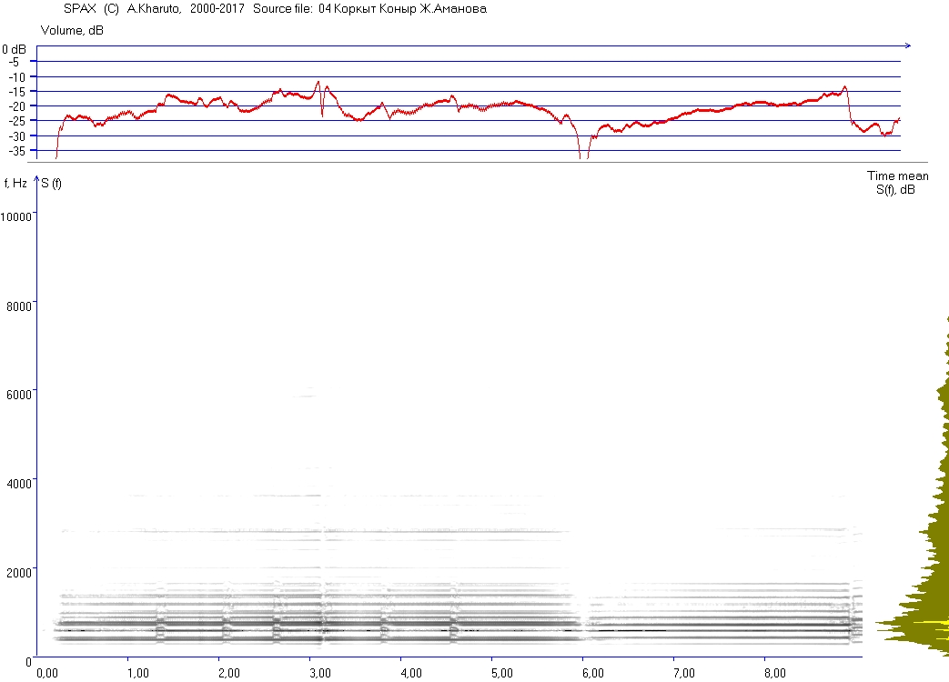
Рисунок 1 – Пример сонограммы исполнения. Справа показан спектр, усредненный по длительности всей фонограммы

На рисунке 1 вверху в отдельных осях координат показана функция мгновенной громкости звука, т. е. динамический рисунок этого же фрагмента фонограммы. На этой линии «поднятия» соответствуют более громким звукам, а «провалы» — тихим. Восходящие участки кривой, где мощность непрерывно растет, соответствуют атаке звука; падающие участки соответствуют процессу снятия звука и его затухания. Параметры каждого из этих элементов могут быть измерены в программе SPAX.
В программе можно анализировать и статистические характеристики: например, на графике справа показан результат усреднения спектра по всей длительности фонограммы (ось мощности направлена справа налево). Можно также построить распределения интенсивности звука и скорости ее изменения, т. е. крутизны атаки и затухания (снятия) звука. Пример статистического распределения громкости звука приведен на рис. 2. (Более корректно говорить здесь об объективно измеренной интенсивности звука, т. к. в психоакустике «громкостью» называют, строго говоря, слуховое восприятие интенсивности акустических колебаний, но здесь и ниже используется более привычный музыковедам термин «громкость».)

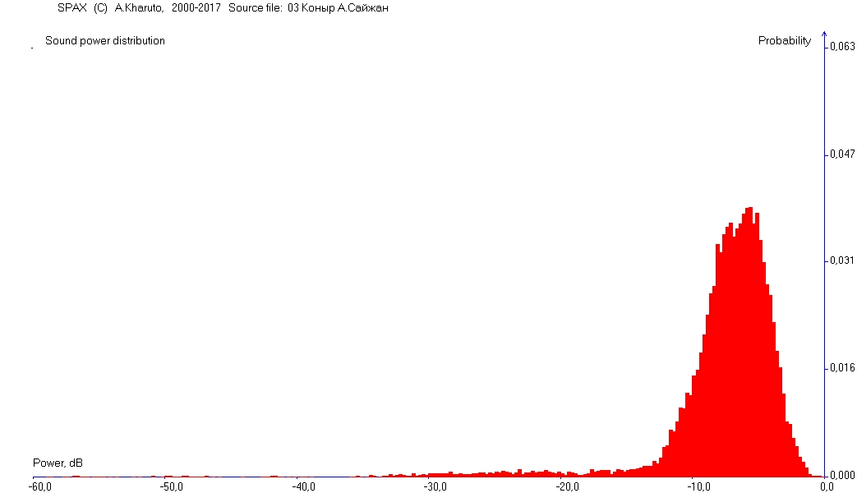
Рисунок 2 – Статистическое распределение громкости в данном исполнении (Коркыт Коныр, исп. А. Сайжан)
Статистическое распределение громкости показывает, как часто в исполнении был использован тот или иной ее уровень. Самый громкий звук в исполнении принимается за «0 дБ» (правый конец горизонтальной оси); все остальные уровни лежат на оси громкости левее. По вертикальной оси откладывается вероятность (частость) использования каждого уровня. Приведенный график показывает характер использования динамического диапазона в данном исполнении.
Самый громкий звук, как уже говорилось, определяет точку «нулю» громкости; звуки с меньшим уровнем, встречаются тем чаще, чем меньше этот уровень; так происходит примерно до уровня -5 дБ (в данном исполнении); далее уровни громкости от -5 дБ до -8 дБ появляются примерно одинаково часто, а еще меньшие уровни (менее -8 дБ) имеют постепенно уменьшающиеся вероятности. По графику видно, что исполнитель использует в основном диапазон до уровня -15 дБ.
Для сравнения на рис. 3 показаны распределения громкости при исполнении того же произведения другими музыкантами (Ж. Аманова — рис. 3А, Ж. Каламбаев — рис. 3Б, М. Медеубек — 3В). Распределение для случая 3А обватывает область до -35 дБ, т. е. в этом исполнении динамический диапазон намного шире, чем в первом случае; уровни громкости от -15 дБ до примерно -25 дБ встречаются здесь примерно с одинаковыми вероятностями.
В случае 3Б наблюдаются две раздельные зоны поведения громкости: от 0 дБ до уровня -8 дБ вероятность использования уровней медленно растет с понижением громеости; далее от -8 дБ до -25 дБ распределение громкости подобно случаю рис. 2 — сначала вероятность быстро нарастает с уменьшением громкости до -12 дБ, а затем так же быстро понижается. Приведенные графики наглядно показывают разницу в стилях исполнения в части использования динамического диапазона.
Для каждого случая вычисляются также т. н. мода — пик распределения, т. е. громкость, имеющая наибольшую вероятность использования, а также среднее значение громкости, е статистический разброс и др. характеристики. Некоторые результаты анализа для разных исполнителей этой композиции приведены в Таблица 1.

Таблица 1 – Некоторые результаты анализа статистического распределения громкости (Коркыт «Қоныр»)

Исполнитель | Средняя громкость., дБ | Разброс громкости, дБ | Мода распределения громкости, дБ
А. Сайжан | -7,94 | 5,73 | -5,63
Ж. Аманова | -17,42 | 6,81 | -15,13
Ж. Каламбаев | -13,04 | 6,69 | -11,63
М. Медеубек | -8,88 | 6,65 | -10,8

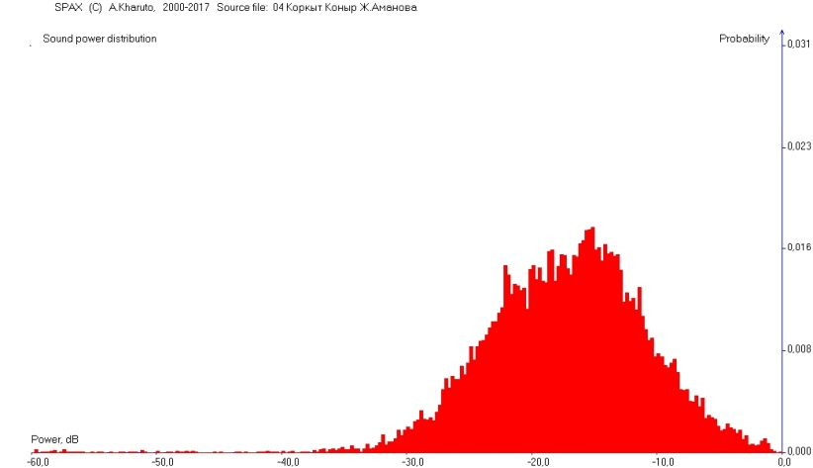 | А
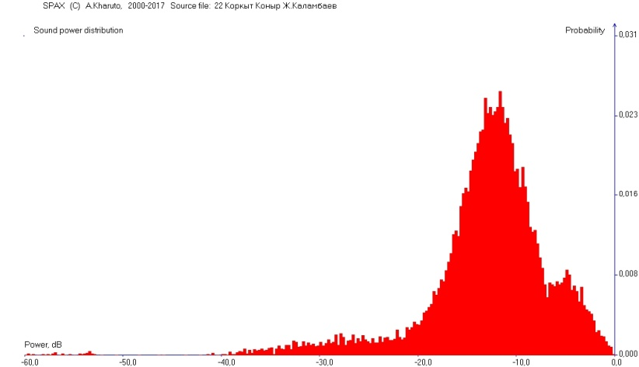 | Б
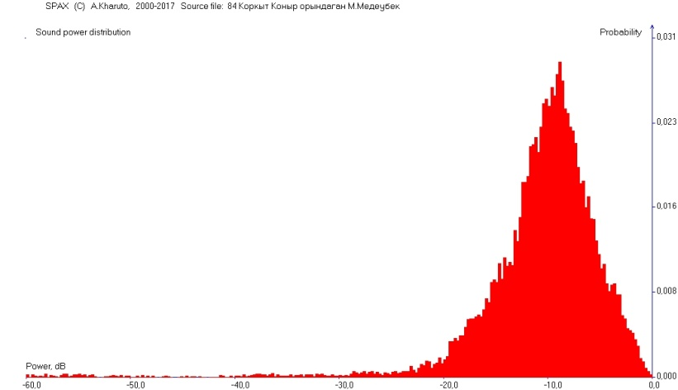 | В

Рисунок 3 – Статистическое распределение громкости в исполнении одной и той же композиции Коркыт «Қоныр» разными музыкантами

Стиль исполнения может также характеризоваться статистическим распределением атаки и затухания звука; пример такого анализа показан на рис. 4. Статистическое распределение атаки и затухания звука состоит из двух ветвей: правая (правее вертикальной оси) соответствует крутизне атаки, левая описывает темп спада интенсивности (затухания звука). Обе скорости изменения громкости измеряются децибелах в миллисекунду (дБ/мс).
Построение этих распределений сопровождается в программе SPAX вычислением их статистических параметров — среднего значения, среднеквадратического разброса и др. показателей. Распределение для случая рис. 4 А (Коркыт «Коңыр», исп. А. Сайжан) оказалось практически симметричным (звукоизвлечение производится смычком). В другом случае, показано на рис. 4Б (композиция Даулеткерея «Жеңгей сүйер», исп. Э. Эскалиев) используется звукоизвлечение за счет оттягивания и мгновенного отпускания струны; здесь пик распределения (мода) смещен влево, поскольку затухание занимает большее время, чем атака. Параметры распределений крутизны атаки и спада для разных исполнений композиции Коркыт «Коңыр» приведены в Табл. 2.

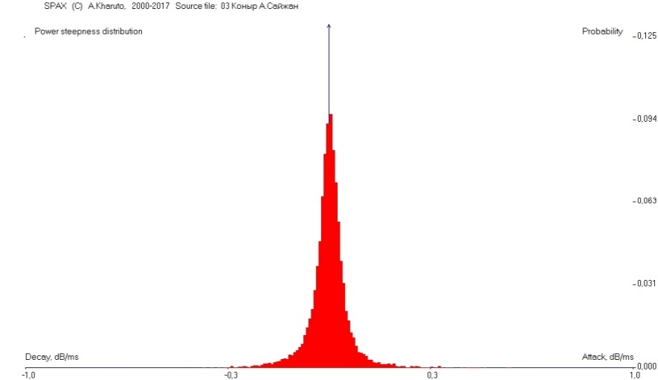 | А
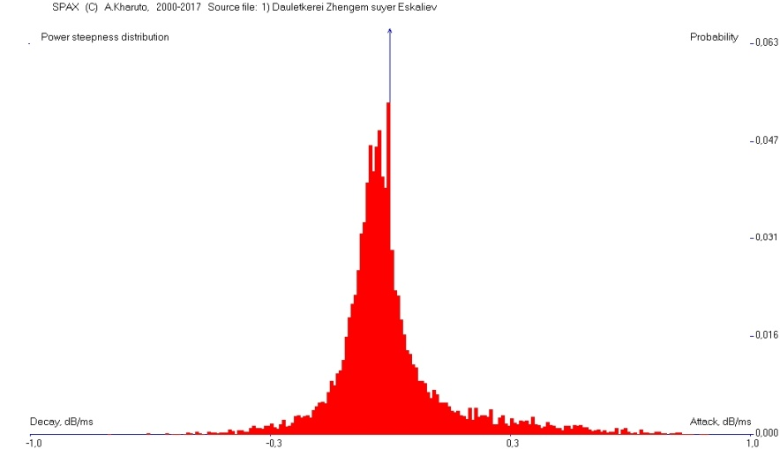 | Б
Рисунок 4 – Статистическое распределение атаки и затухания звука

Результаты анализа показывают, например, что наибольшая средняя крутизна атаки (и наибольший разброс этой крутизны) наблюдается у Ж. Каламбаева, в то время как у А. Сайжан аналогичные параметры имеют наименьшие среди исполнителей значения.

Таблица 2 – Статистические параметры крутизны атаки и затухания (в дБ/мс) для фонограмм исполнения композиции Коркыт «Коңыр»

Исполнитель | Ср. крутизна атаки | Разброс крутизны атаки | Ср. крутизна затухания | Разброс крутизны зхатухания
А. Сайжан | 0,04 | 0,06 | -0,05 | 0,06
Ж. Аманова | 0,06 | 0,08 | -0,07 | 0,1
Ж. Каламбаев | 0,07 | 0,1 | -0,07 | 0,08
М. Медеубек | 0,05 | 0,07 | -0,05 | 0,06

Приведенные примеры результатов показывают, что компьютерный анализ исполнения по фонограмме дает возможность количественно описать параметры стиля данной трактовки композиции ее исполнителем. Количественные результаты анализа дают далее возможность объективного сопоставления разных стилей, выявления общих тенденций и индивидуальных отличий. Такого рода анализ предполагается провести на последующих этапах исследования для большого корпуса фонограмм.

4 ИНТЕРПРЕТАЦИЯ КОМПОЗИТОРСКОГО ЗАМЫСЛА В СРЕДСТВАХ ХУДОЖЕСТВЕННОЙ ВЫРАЗИТЕЛЬНОСТИ ИСПОЛНИТЕЛЯ

«Жизнь музыкального произведения – в его исполнении»
Б. Асафьев.
«Интерпретация само по себе произведение искусства»
М. Лонг.

Фортепианное исполнительство – одно из самых заметных явлений художественного творчества, без которого невозможно представить мир современной культуры. Международные конкурсы пианистов, фестивали фортепианной музыки по всему миру, филармонические концерты, фортепианные факультеты консерваторий и университетов искусств – яркие свидетельства огромного значения фортепианно-исполнительского искусства в современной общественной жизни, его неиссякаемой художественно-этической силы воздействия на духовный мир человека.
ХХI век – это эпоха информационных технологий. Распространение музыки посредством звуко- и видеозаписи, интернет-трансляций оказывает огромное влияние на исполнительскую культуру, формирует профессиональный идеал и требует от исполнителей значительного роста качества фортепианной игры. Как пианисту-практику соответствовать той высокой планке исполнения, отличающей многие современные трактовки? Что является залогом адекватности исполнения авторскому замыслу? Как приблизиться к раскрытию тайн композиторского творчества? Как выработать собственную художественно убедительную трактовку сочинения? Как преодолеть грань между исполнением и интерпретацией, т.е. совершить художественное открытие?
Ответы на эти вопросы лежат не только в плоскости узкопрофессионального совершенствования, но и в значительной мере – теоретического и аналитического осмысления научных основ искусства интерпретации, познания методологии анализа исполнительского текста. Причём, создание системного представления о методах исполнительского анализа насущно необходимо, в первую очередь, самим исполнителям.
Цель настоящей работы – составить обзор существующих методов исследования фортепианного искусства и сформировать удобную для пианиста-практика систему исполнительского анализа. В центре исследовательского интереса – феномен исполнительской интерпретации.
Это можно сделать, решая ряд задач, а именно:
– проанализировать представления об исполнительской интерпретации, существующие в музыкознании;
– систематизировать теоретические основы исполнительского анализа;
– выявить возможности и способы применения сравнительного анализа в аспекте специфики исполнительского искусства.
Объектом исследования стали научные труды, посвящённые искусству исполнительской интерпретации, а его предметом – понятия «интерпретация», «исполнительский образ», «исполнительская драматургия», «исполнительская форма», «исполнительская семантика», «исполнительский стиль», «исполнительская школа», а также методология исполнительского анализа фортепианной музыки.
Материалом исследования послужили труды Б. Асафьева, В. Медушевского (1), Н. Корыхаловой (2), С. Раппопорта, Д. Рабиновича, заложившие базовые идеи и установки теоретического музыкознания, связанного с исполнительством, а также современные научные труды в этой области – авторефераты диссертаций искусствоведов XXI века С. Вартанова, Д. Дятлова, С. Айзенштадта, К. Тимофеевой, А. Кудряшова. Следовательно, основным методом данного исследования стал контент-анализ научных трудов.
Практическая значимость полученных результатов заключается в потенциале их использования в научных исследованиях по исполнительскому искусству, а также в практической работе концертирующих пианистов и педагогов по классу фортепиано над созданием исполнительской концепции произведений.
В музыковедческой литературе термин «интерпретация» рассматривается с различных точек зрения: общенаучной, герменевтической и узкоспециальной. В общенаучном смысле «интерпретация» является синонимом «трактовки», «индивидуального прочтения»; в герменевтическом значении – это творческая деятельность, направленная на раскрытие замысла композитора, образного содержания сочинения; узкоспециальный аспект понятия «интерпретация» ориентирован на исполнительский смысл и предполагает индивидуализированное исполнение музыкального произведения. Именно этот аспект и соотносится с предметом нашего исследования.
Одно из первых применений термина «интерпретация» в аспекте исполнительской культуры относится к рубежу XVIII-XIX веков. Выдающийся историк и теоретик фортепианного искусства, пианист и педагог А. Д. Алексеев указывает на этот термин у немецкого теоретика и композитора Д. Г. Тюрка в его «Klavierschule» [1, с.57]. Широкое распространение данный термин получает со второй половины XIX века, что не случайно. Это, по выражению А.Кудряшова, «…закономерный результат длительной эволюции европейского музыкального исполнения. Именно в XIX веке возникла такая концепция музыки, которая позволила ей стать в ранг высших ценностей и обрести не только культурную автономность, но и качество духовно всеобъемлющей сферы, музыкальное исполнение отделяется от композиторского творчества и формируется новый тип музыканта – интерпретатор, истолкователь чужого композиторского творчества» [2, с.4]. У исполнителя нового типа исключительно субъективный характер исполнения уступает место интерпретации, ставящей перед ним объективные художественные задачи.
Интерпретация (от лат. Interpretatio – разъяснение, истолкование) – художественное раскрытие идейно-образного содержания музыкально-выразительными и техническими средствами исполнительского искусства [3].
Первым условием формирования исполнительской интерпретации исследователи определяют наличие коммуникативной триады (термин Б. Асафьева) «композитор – исполнитель – слушатель», центральным элементом которой является музыкальное произведение в графической (нотной) записи, при помощи которой композитор фиксирует звуковысотность, метроритм, темп, штрихи, структуру, динамику и т.д. Авторский нотный текст, являясь главным каналом информации, формирует звучащий в сознании образ сочинения. Из неповторимой комбинации элементов музыкального языка в произведении возникают смыслы, на основе которых «конструируется» содержание, то есть интонационные образы. «Последование музыкальных смыслов образует содержательный план музыки», – констатирует В. Медушевский [4, с.32]. Обнаружение интонационного смысла служит материалом для его исполнительского воплощения. С. Я. Вартанов пишет: «Сердцевиной фортепиано-исполнительской интерпретации пианиста является поиск смыслов сочинения» [5, с.6] Содержательный мир звукового образа в процессе исполнительской интерпретации осознается, прежде всего, через семантику – т.е. устойчивые музыкальные значения и ассоциации, затем - через подобия реальности окружающего мира и внутреннего мира человека, его мыслей и чувств. Другими словами можно сказать: исполнитель переводит композиторский образ в качественно новое состояние – исполнительский художественный образ. Исполнительский образ является своеобразной оценкой композиторского образа, выражаемой сквозь призму интерпретации.
Если музыкальный образ складывается из элементов музыкального языка, то в контрастных сопоставлениях образов рождается драматургия – целостная система, воплощающая законченную художественную концепцию. Концепция – это внутренняя программа сочинения. Великий композитор-пианист С.Рахманинов ставит её во главу угла исполнительской интерпретации: «Приступая к изучению нового сочинения, чрезвычайно важно понять его общую концепцию, необходимо попытаться проникнуть в основной замысел композитора, сформировать верное представление о произведении как едином целом» [6, с.232]. Интонационная драматургия музыкального произведения является основой поисков интерпретации. Таким образом, исполнительская драматургия раскрывается в неповторимой художественно-исполнительской форме. Именно на её объективной основе вырастает множественность исполнительских концепций. Исполнительская форма не идентична композиторской. Любая интерпретация, преобразуя нотные знаки в реальный звуковой процесс, в живое интонирование, делает это по-своему, обнаруживая при этом ряд отклонений в отдельных деталях - в способах звукоизвлечения, в артикуляции, в тончайших интонационных нюансах, агогических, динамических, темповых особенностях. Это и есть закон вариантной множественности интерпретаций, теоретически обоснованный С. Раппопортом [7].
Создание той или иной исполнительской драматургии зависит от следующих установок:
– исполнительское мышление (целостное видение исполнителем произведения);
– эмоциональные и психофизиологические особенности личности исполнителя, влияющие на темпоритм,
исполнительскую форму и пространственно–временную организацию;
– принадлежность исполнителя к определённой исполнительской школе, национальным традициям.
В качестве важнейшей составляющей феномена исполнительской интерпретации многие исследователи называют категорию стиля.
Термин «исполнительский стиль» имеет противоречивые толкования. Как указывает Н. Т. Драч, выражение «стиль исполнения» появилось ещё в первых трактатах об искусстве игры на инструментах XVI–XVII веков [8]. В силу единства композиторских, исполнительских и педагогических функций в профессиональной деятельности музыкантов этого времени исполнительский стиль рассматривался как манера игры, особенности трактовки каких-либо пианистических приёмов.
Перелом в разработке категории «исполнительский стиль» произошёл в первой половине ХХ века с появлением трудов К. Мартинсена и Б. Яворского [9, 10], в которых впервые была предпринята попытка исследовать исполнительский стиль как область художественной культуры. Именно в их работах выражение «исполнительский стиль» стало теоретическим понятием. Выдающимся открытием учёных была типология стилевых направлений в исполнительском искусстве, доказан параллелизм художественно-стилевых процессов в композиторском и исполнительском искусстве и зависимость применяемых пианистами технических приёмов от того, к какому художественному направлению он тяготеет.
Теория единства стилевых процессов в разных областях художественного творчества впоследствии становится научной базой целого ряда исследований (М. Каган, Я. Мильштейн, Д. Рабинович) [11, 12, 13]. Исполнительский стиль в их трудах определяется как эстетическая категория, системное понятие, складывающееся под влиянием различных исторических, художественно-эстетических, социально-психологических явлений времени. Большой научный интерес вызывает книга Д. Рабиновича «Исполнитель и стиль» [13]. Автор, анализируя и обобщая исполнительскую трактовку ХХ века, выделяет 4 исполнительских типа, которые встречаются в художественной практике всех времён и взаимодействуют с исполнительским стилем эпохи: виртуозный, эмоциональный, рациональный и интеллектуальный.
Ключевым в современной теории исполнительства становится понятие школы.
«Исполнительская школа» – это понятие многозначное, которым исследователи обозначают и преемственность традиций в рамках конкретной национальной культуры, и последовательность в развитии идей выдающихся педагогов-пианистов, и единство эстетических взглядов в творчестве различных исполнителей, и их генетическую общность. Предлагаемое определение во многом опирается на теоретическое обоснование этого понятия А. Б. Бородина, изложенное его в диссертации «Формирование понятия “фортепианная школа” у музыкантов-исполнителей в процессе профессионального вузовского образования». По мнению автора, феномен исполнительской школы создаётся «общностью эстетико-мировоззренческих установок и стилистических особенностей исполнения, системой педагогических (не только технико-методических, но и художественно-стилевых) принципов творческого лидера – главы школы и его последователей» [14, с.12].
Исполнительская интерпретация – это всегда результат работы не только художественного воображения, эстетической интуиции и технического аппарата, но и исполнительской аналитики. Исполнительский анализ, по мнению всех исследователей, является важнейшим этапом процесса исполнительской интерпретации. «Аналитическая работа исполнителя позволяет ему войти во внутренний мир произведения и понять его содержательную глубину» [15].
Анализ (от греч.analysis – разложение) – один из главных методов научного исследования. Аналитический подход широко применяется в музыкознании. При глубоком изучении музыковедческой литературы становится очевидным, что анализ в музыковедении – это не только универсальный приём исследования, но и самостоятельный жанр с множеством типов и разновидностей. По уровням исследования музыкального произведения различают целостный анализ (концепции целостного анализа музыкального произведения разработаны выдающимися музыковедами Л. Мазелем, В. Цуккерманом и И. Способиным), а также анализ отдельных элементов музыкального языка (гармонический, фактурный, жанровый, интонационный, тематический, композиционный, стилевой).
Исполнительский анализ занимает особое место в системе аналитических исследований музыки. Он является специфической аналитической деятельностью, выполняя функцию построения модели предстоящего исполнения. Одно только знание о музыке, по мнению А. В. Малинковской, «…не обеспечивает выхода в актуализированную форму интерпретации» [16, с.237]. Многие интерпретационные решения рождаются не столько в процессе анализа нотного текста, сколько в живом звучании произведения. Выявляя содержательные аспекты аналитической работы пианиста, Д. А. Дятлов определяет эту особенность исполнительского анализа как «двойственную природу: он есть интеллектуальный процесс, комплекс мыслительных операций и вместе с тем и в то же время процесс непосредственного произнесения музыки, интонирования музыкальной формы» [17]. Исполнительский анализ – это средство непрерывного самосовершенствования пианиста, поскольку его результатом становится сознательный выбор конкретного плана будущей интерпретации произведения. Специфика исполнительского анализа заключается в его гетерогенном качестве (термин В. Медушевского), она ярче обнаруживается из сопоставления его с традиционным музыковедческим анализом:
– музыковедческий анализ опирается на слуховые представления о произведении, которое уже прозвучало (ретроспективный анализ), а исполнительский ориентируется на возможные варианты его будущего звучания (перспективный анализ);
– музыковед учитывает слушательское восприятие, а исполнитель его программирует.
Такое понимание функции исполнительского анализа отражает сущность коммуникативной цепочки «композитор – исполнитель – слушатель»: отталкиваясь от нотного текста, опираясь на имеющиеся теории, исполнитель составляет программу будущего влияния на слушателя.
Как действует исполнительская аналитика, с каких аспектов исполнитель открывает художественный мир музыкального сочинения?
На наш взгляд, наиболее полно методология исполнительского анализа раскрыта в диссертации А. Д. Дятлова. Учёный пишет: «Искусство фортепианной игры, фортепианную интерпретацию можно рассматривать в самых различных аспектах, но для исполнителя они могут быть сведены к трем основным – художественному образу, художественному методу (технике игры) и художественному стилю. Исследование фортепианной интерпретации изнутри, «от первого лица», с точки зрения исполнителя позволяет выявить общие закономерности и функциональные особенности триады «образ-метод-стиль» и ее фундаментальное значение для исполнения» [15, с.6].
Образ учёный определяет, как сам художественный предмет музыкальной интерпретации, «внутреннюю» сущность феномена звучащего произведения. Содержательный мир звукового образа в процессе исполнительской интерпретации осознается, прежде всего, через семантику – т.е. устойчивые музыкальные значения и ассоциации, затем – через подобия реальности окружающего мира и внутреннего мира человека, его мыслей и чувств.
Стиль, по выражению А. Д. Дятлова, это «врата», через которые исполнитель входит в мир произведения. Если образ – это «внутренняя» сущность произведения, то стиль – его «внешняя» выраженность. Стиль интерпретируемого произведения, а вместе с тем достоверность и органичность исполнения складываются из многих составляющих:
- знание культурного и исторического контекста времени создания произведения, необходимое соответствие звучащего произведения «звучанию» эпохи, в которую оно было создано;
- соответствие современным требованиям исполнительского искусства, «стандартам» и канонам концертного исполнения;
- включенность в традицию интерпретации данного произведения, сложившуюся за историю его исполнения;
- отражение в звучащем произведении личностных качеств пианиста, его художественных и ценностных ориентиров.
Метод А. Д. Дятлов определяет, как «технологическую» базу фортепианного исполнения, владение множеством приёмов и способов произнесения музыкального текста. Составляющими «технологической» базы являются: инструменты интерпретации и техника интерпретации, опирающаяся на правила исполнения мелодических горизонталей и гармонических вертикалей, различных штрихов, а также на закономерности весовой игры.
«Инструменты интерпретации – это главные составляющие ремесла музыканта-исполнителя, его «орудие», посредством которого достигается в конечном итоге художественный результат – звучащее музыкальное произведение», - констатирует автор в научной статье «Основные инструменты фортепианной интерпретации» [18].
«Инструменты» интерпретации А. Д. Дятлов разделяет на 2 группы:
1 группа связана с проблемами произнесения звука – это интонирование и артикуляция;
2 группа связана с временной координацией разворачивающейся музыкальной ткани – это метроритм и агогика.
Нужно заметить, что интонирование А. Д. Дятлов рассматривает в узкоспециальном содержательном аспекте. Он пишет: «В понятие фортепианного интонирования заложено несколько смысловых категорий: 1) вхождение в тон, в звук, вхождение с концентрацией внимания и целенаправленностью сознания (интенцией) на сам феномен звука, 2) намерение извлечь конкретно окрашенный звук, 3) извлечение звука, направленного к другим, имеющего свое место в цепи интонационных событий. Таким образом, фортепианное интонирование – это процесс исполнительского произнесения звука, наполнения его смыслом и содержанием» [15, с.109].
Другие «инструменты» интерпретации – артикуляция, метроритм, агогика также имеют свои функции в создании звучащего музыкального произведения в процессе его исполнения. От того, насколько точно соотнесены «инструменты» интерпретации с художественным образом и требованиями стиля зависит художественный результат исполнения.
Комплексный характер анализа исполнительской интерпретации очевиден для каждого пианиста. Технологический аспект, историко-стилистический аспект и художественно-образный аспект присутствуют в каждом исполнении академической музыки. О тех же составляющих подлинной, талантливой и ценной в стилистическом отношении интерпретации пишет Н. П. Корыхалова: «По-настоящему ценная трактовка несет на себе печать индивидуальности; она отмечена цельностью замысла и техническим совершенством его воплощения, созвучна эстетическим идеалам и интонационному «словарю» эпохи и вместе с тем отличается новизной» [19, с.15].
Завершающей ступенью исполнительского анализа выступает сравнительный анализ различных интерпретационных версий.
Метод сравнительного анализа – один из главенствующих логических приёмов познания, сопоставление изучаемых объектов по сходству и различию. Такой аналитический подход в наибольшей мере соответствует природе феномена исполнительской интерпретации, а именно – действию закона вариантной множественности исполнения, теоретически обоснованному С. Раппопортом. «Вариантная множественность интерпретаций, – пишет пианистка и педагог М. В. Смирнова в книге “Сопоставляя интерпретации”, - обеспечивает музыкальному произведению подлинное художественное бессмертие» [20, с.]. Появление, распространение и усовершенствование звукозаписи позволило поставить анализ исполнительских интерпретаций на достаточно объективную основу. По мнению автора книги, сопоставление интерпретаций заостряет слуховое внимание, развивает навыки пианистического слушания, позволяет отойти от стереотипов, которые невольно складываются в практике концертной и педагогической работы, обогащает представление о самом произведении. Благодаря сравнительному анализу произведение перемещается в плоскость широкого спектра исполнительских реализаций композиторского текста, путём их сопоставления исследователю удаётся попасть в поле пересечения сознаний, где оживают и рождаются идеи, выявляется сходная или различная смысловая роль одного и того же выразительного средства. «Насколько радикально меняется одно произведение в зеркале другого!» – восклицает В. Медушевский [4, с.247], имея в виду исполнительские трактовки.
С появлением научных исследований в ключе данной проблематики в музыковедении последнего десятилетия ХХ века рождается новое направление – «сравнительная интерпретология», название направления связано с Конгрессом «Vergleichende Interpretations Kunbe», проходившем в Дармштадте в апреле 1982 года. Направление получило развитие в трудах А. Алексеева, Л. Гинзбурга, Г. Когана, Д. Рабиновича, В. Медушевского, Н. Корыхаловой, Е. Либермана, Б. Раппопорта, а также в ХХI веке – в диссертационных исследованиях С. Айзенштадта, Л. Григорян, К. Тимофеевой.
Оригинальная концептуальная модель сравнительного анализа интерпретаций предложена в диссертационном исследовании К. Тимофеевой [21], которая выдвигает следующие критерии подхода:
– исполнительская семантика;
– исполнительский стиль;
– исполнительская драматургия;
– фортепианная школа (культурно–историческая генеалогия исполнения).
Обобщив положения ряда научных работ, мы предлагаем выстроить систему сравнительного анализа исполнительских интерпретаций в опоре на следующие параметры:
– темпоритм как исполнительская категория единства пространственно–временного развёртывания музыкального образа;
– типы артикуляции;
– динамическая шкала, критерием которой выступает идейно–личностная установка исполнителя на ту или иную драматургическую функцию (смысловую нагрузку) музыкального образа в его целостном развитии;
– агогика как способ исполнительского «дыхания».
Безусловно, анализ и описание перечисленных параметров, даже в зафиксированном на видео исполнении, будет отличаться субъективностью в силу неуловимости и трудности вербальной фиксации феномена исполнительской интонации. Объективно показать разницу в данных параметрах исполнительской формы может помочь метод компьютерного анализа на основе программного обеспечения, разработанного в научно-исследовательском центре музыкально-информационных технологий МГК (автор разработки – А. В. Харуто). Его широкие возможности и перспективы применения в сравнительном исполнительском анализе станут предметом отдельного исследования.

5 TRANS –BORDER MASTERS: TRANSITION OF A TRADITIONAL MUSICIAN FROM ETHNIC TO WESTERNNIZED MUSIC MAKING IN KAZAKHSTAN

Within the framework of the project “Performing Art of Kazakhstan” for 2018-2020, the research group of the Kurmangazy Kazakh National Conservatory, which I represent, studies the history and stylistic features of various performing schools and traditions. Special attention is paid to the issues of westernization of culture, the history of the XX century, where the dramatical changes took place in the structure of musical traditions. An interesting aspect of this problem is the transition of performing musicians from the traditional (ethnic) manner of singing to academic vocal, from the traditional repertory to opera and concert pieces.
Today, the XX century is already a historical past for us that makes possible to consider the processes that took place during this period as fully completed and assess them in terms of current realities. The XX century is a special epoch in the development of the musical culture of the majority of nations that were part of the Soviet Union and at present who have become citizens of independent post-Soviet states.
The cultural development of these states, which occupy huge territories of Eurasia, was primarily due to the political events that took place in this space in the XX century. A common unconditional characteristic of the musical culture of this time is the variety of tendencies, styles, techniques and languages that enriched the musical art of the end of the second millennium.
The first stage of vast transformations, which led to the creation of a new type of musical culture in Kazakhstan, was part of the general revolutionary transformations of the people’s life who embodied a new socialist ideology. Creating a new Europeanized urban type of culture was planned at the state level and implemented with the same consistency as the execution of political programs and economic development plans. In this regard, the musical culture of Kazakhstan in the XX century developed in two style directions: 1) continuation of the development of traditional musical culture; 2) development of the westernized branch, which began actively in the 1930s and 40s.
On the vast territory of our country, which occupies the 9th place in the world, there are 5 regional singing and 11 instrumental schools and sub-schools, which are currently studied to varying degrees . In the ХХ century, the westernization and globalization of the Kazakh musical culture firmly relied on the ethnic traditions of the rich multi-genre national musical culture.
From time immemorial the masterpieces of musical folklore and the richest oral professional tradition have been passed from generation to generation by word of mouth . The art of Kazakh akyns-improvisators, sals-seri, typologically close to medieval musicians of Western Europe – jugglers, troubadours, trouvères, Minnesängers and meistersingers , the art of epic narrators – zhyrau and zhyrshi, complex as related to ritual ceremonies with important participation of music, wedding and funeral rites, the rites associated with childbirth, healing, etc. – all this became the basis for the formation of new westernized forms and genres in the Kazakh musical culture.
The composer's art of Kazakhstan at the beginning of the 20th century was formed on the basis of transferring the methods of the Russian composer’s school, borrowing the richest material of traditional music in the creation of operas, sonatas, and symphonies. Similarly, the performing traditions of ethnic music became the basis of the new singing schools and the Kazakh musical theater.
Mainly traditional forms of singing art functioned in Kazakhstan until the 1920s. Forms inherent in the European opera school were absorbed during the creation of the first national operas (1934-1937) in the process of interaction and mutual influence between Kazakh and Russian cultures. According to the peculiarities of the repertory, three groups of singers can be distinguished:
- singers who have preserved the continuity of the oral professional tradition and mastered new forms of concert performance (Gabbas Aitpayev, Amre Kashaubaev, Zhusupbek Elebekov, etc.);
- continuers of the tradition who developed performing culture in the musical theatre and early operas (Manarbek Yerzhanov, Garifolla Kurmangaliev, Zhamal Omarova, etc.);
- representatives of oral tradition trained than in the technique of belle canto (Kurmanbek Jandarbekov, Kulyash, and Kanabek Bayseitovs, Uriya Turdukulova, etc.).
From the beginning of the 19th century, the Kazakh folk musical culture had an institute of authorship: the names of such famous musicians as Kurmangazy, Dauletkerei, Tattimbet, Birzhan-sal, Akhan-seri, and others preserved by oral transmission through the numerous masterpieces – songs and instrumental pieces for the folk instruments – dombra, kobyz, sybyzgy, and others, kuys, and epic tunes. ,. It was a highly developed professional musical culture, the main features of which were:
- syncretism – the indivisibility of various types of creative activities – poetic, performing, oratory, acting arts;
- high level of performing skills – vocal and instrumental;
- learning in the system of oral traditional school: teacher-student (master-disciple). Upon graduation, the student received a blessing, parting words (bata) from the teacher;
- lack of ensemble forms of professional music making, exclusively solo performing;
- improvisation, the ability to memorize kuy with one listening;
- national forms of music competitions of professional musicians. The song-poetic competition of akyns is called aitys, the competition of musician-instrumentalists who play the string plucked instrument – dombra – tartys;
- variety of author's pieces, the existence of individual-stylistic features in the art of each oral-professional musician;
- mandatory skills in playing a musical instrument. Both the song and the epic tale in the professional tradition of the Kazakh people always sounded with accompaniment;
- genre-informative variety of pieces of oral-professional musical creativity. There are songs about art and its purpose; songs and kuys testaments (osiet), initiation (arnau), love and landscape lyrics, historical plots, etc.;
- complex musical language and composition of pieces, despite the fact that the Kazakh traditional song and instrumental piece ( kuy) does not sound for longer than 5-7 minutes, that is, they are miniatures in terms of form.
In the Kazakh tradition, a fine performing style developed, regionally associated with the central and northern regions of Kazakhstan – Saryarka. Oral-professional singers of the Arka tradition had a wide range of voice, their singing was distinguished by high technical maneuverability, “flying”, wide breathing, originality of timbre and manner of singing. In common terms, when evaluating the art of such performing musicians, the aesthetic figurative expressions like “көмейінен бал тамған әнші” (“komeyinen bal tamgan anshi”) were widely used, which means “a singer from whose throat honey pours”. This characteristic indicates that the singer's voice is plastic, flexible, “sweet and weeping like honey.” There has been expression like “күміс көмей, жез таңдай әнші” (“kumis komey, zhez tanday anshi”) – “a singer with a silver throat, with a palate of metal.” These words assess the availability of a “silver” sound with a special brilliance and also indicate the “metallic” power of the voice. Traditional singers often sang outdoors, directly in the steppe, behind a large gathering of people. Therefore, they had to have strong voices that could be heard at a distance of “four livestock daily transhumances” (on average, one transhumance was 11 kilometers!). Such epithets were awarded to highly qualified singers, real professionals who had not only a unique vocal apparatus, but also mastered the poetic improvisation, the ability to speak beautifully, to play musical instruments with consummate skill, and also mastered elements of theatrical and circus skills.
The method of voice-training was not formalized, however, the opinions of researchers and musicians from the first half of the 19th century, confirmed by the latest research, agreed that the singing of Kazakh masters was characterized by a special manner based on high singing formants. In part, it is similar to the western bel canto, but differs in its wider sound, more active use of various forms of resonance, providing a variety of overtones. All this allowed the voice to adapt both to the open and white-filled steppe spaces, as well as to the felt interior of the traditional dwelling – yurt. To exemplify the similarities and differences of Kazakh and western manner of singing I choose the voices of two contemporary singers who both sing in contralto range: Kazakh zhyrshi Ulzhan Baibosynova and Canadian opera vocalist Marie-Nicole Lemieux.
Transferring the art of akyns to concert halls showed the effectiveness of a similar style of singing in such a new space.
Modern singers of traditional style maintain continuity with the masters of the past and sing in an ethnic manner, however, it is believed that their intonation was influenced by academic and mass musical culture (Kuzeubay). The degree of authenticity of modern singers has been little studied and requires study using the modern computer timbre analysis tools. Few recordings of singers of the first kind who, even with a change in the situation of the performing, retained their original manner, have been preserved. A rare example are the records of Amre Kashaubayev. (https://www.youtube.com/watch?v=1kF_o5a_SYY).
The second type – continuers of the tradition who developed performing culture in the musical theatre and early operas.
Such “men of the people” became the performing musicians of the first Kazakh operas that appeared in the mid-1930s.
In general, there are several stages in the history of the Kazakh opera. The first stage is associated with creating the genre (from 1934 to 1947), the appearance of such operas as “Kyz-Zhibek” (epic plot), “Zhalbyr” (historical plot), “Er-Targyn” (epic plot) by E.Brussilovsky, opera “Abay” (1944) by Zhubanov and Khamidi and “Birzhan and Sara” (1946) by Tulebayev. Many pieces of this period belong to the «citatory» operas with the so-called song type of drama, as they are based on a broad involvement of folk musical material. In general, at the first stage, the Kazakh opera in a compressed “sketchy” form went through the stages of the evolution of the European opera: from the citatory dialogized model through the operas with individual numbers to the dramaturgy of cross-cutting development. The peaks of the period were the social-lyrical opera drama “Abay” by A.Zhubanov – L.Hamidi and the lyric-dramatic opera “Birzhan and Sara” by M.Tulebayev.
Many bearers of oral traditions, distinguished performing musicians of traditional songs were attracted to create new westernized art. Such musicians as Manarbek Yerzhanov, Garifolla Kurmangaliev, Zhamal Omarova mastered the delicacies of the dramatic art and opera performing already after they became famous as folk singers. Despite the change in the repertory, which included not only traditional songs, but also samples of European and Russian classics (romances and operas), they did not change the manner of singing with “open” sound saturated with high overtones.
Here is the example of Zhamal Omarova’s singing: https://youtu.be/MuhL7-cCrbI?t=403
A number of artists of the new Kazakh theater, involved in the creation of national opera, were trained to sing in both manners: traditional and bel canto.
In the process of training they solved practical problems –the vocal breath, developing the diaphragm, and facilitating the sound in order to make it instrumentally transparent, flexible and smooth. This shows the similarity of training the traditional and academic (westernized) singer. D.L.Aspelund comparing the singing of opera singers with the vocal art of Central Asian singers – hаnende and ashugs, wrote: “Both hanende and opera singer, each in his own way, sings correctly. The philistine opinion that hanende cannot perform an operatic role does not hold water. Indeed, just as an opera singer will not be able to sing for 6-8 hours in a row, as is done by hanende and ashugs at folk festivals. It is interesting, that at the same time, they gradually increase the tessitura and sing the last cycle at an incredible pitch... Of course, this manner of singing is absolutely inaccessible to opera singers. Ashugs sing up to 70-80 years old, preserving the freshness and flexibility of voices”.
In this regard, the statements of researchers about the Kazakh folk singers, whose characteristics are virtuoso breathing, plummy rich sound, and large range, are quite remarkable. That is, naturalness, smoothness, a kind of plastic sound of the voice – this feature is not only Italian famous bel canto, but also the Kazakh folk singing. Therefore, the development of vocal skills of the first Kazakh opera performers was not carried out by contrasting these national qualities, but by the method of synthesizing them, the most complete disclosure, organic adoption assimilation in order to maximize the artistic effect. In general, the first Kazakh singers – opera artists were able to master the “European” school of singing, while preserving some uniqueness in the performing style. And their art undoubtedly deserves the attention of researchers both for understanding the role of each of them in the culture of Kazakhstan, and for understanding the cultural and historical essence of the formation period of the opera traditions of in Kazakhstan.
Types of composing and performing practice taken from European musical art were transferred to the fertile ground of the rich multi-genre traditional culture of the Kazakhs.
A vivid example of transborder artist skillful both in Kazakh and Western singing tradition is Kulyash Baiseitova (1912-1957). She had her own traditional manner of singing with “open” sound, purity of timbre and sang in low voice. She also was trained as a classical singer. Her teachers D.Dianti, Z. Pisarenko determined the timbre of her voice as a coloratura soprano. Kulyash Baiseitova became the first national singer to perform solo parts of European operas in Kazakhstan, clearly demonstrating the ability to synthesize the ethnic tradition of vocal performance and the academic opera branch. Her creativity became an example of fruitful transborder influences and westernization of Kazakh culture and serves as a proof for the possibility to preserve and develop local tradition and master new creative forms and genres of other culture.
The continuity of folk traditions of K. Baiseitova was determined by her background. Her father Zhasyn Beisov was a fairly well-known singer, a dzhigit-seri, who traveled around the auls together with the famous Asset and Baluan Sholak. He became the first mentor of the singer. Kulyash recalled how, in her childhood, she liked to repeat the favorite tunes with her father, instantly remembering the melody and words. Love for singing and music was cultivated in the young singer by other relatives. Her uncle, Manarbek Yerzhanov, was a famous soloist of the Abay Opera and Ballet Theater, People's Artist of the Republic, a member of the Union of Composers of the USSR. Thus, the initial stage of learning corresponded to the period of “learning through perception and imitation” adopted in the tradition.
The ability to quickly memorize large art pieces typical for the musician of oral tradition helped Kulyash as an actress of the Kazakh Drama Theater – the first theater of the republic. So, her colleague in the theater N.Nagulina recalled: “Her memory was excellent. The text was remembered with enviable ease. And when later the actress singly worked on her chosen role in the piece, it was already a technical mastery of the stage image”.
It is curious that at first, even in singing to the accompaniment of European instruments, Kulyash adhered to the tradition of a female singing in low tessitura, having a soprano. N.Nagulina notes: “It is possible that Kulyash herself noticed that she had a high voice, but up to a certain time she did not think and perhaps did not dare to break the canons of the existing traditional manner of song performance” .
Video: Gakku Let’s see a fragment of one of the most famous songs from her repertoire – Gakku aria of Zhybek from the Kyz Zhibek opera.
When staging the first musical piece on the folk story “Aiman-Sholpan” (1933), the work on the musical numbers became a challenge for the actors, including the leading actress K.Baiseitova. The lack of knowledge of the notes, the lack of experience of singing accompanied by an orchestra or piano hindered them. They hardly got used to the conductor's stick, since the solo folk style of singing allowed free treatment of the rhythm and tempo of the songs.
Kulyash studied the fundamentals of music theory, the first lessons of vocal along with other actors of the new musical theater in the studio at the theater already in the process of working on the first Kazakh opera “Kyz Zhibek” by E.Brussilovsky in 1934. She became one of the first Kazakh singers who crossed over to singing in high tessitura (soprano) and mastered the European repertory. This was facilitated by the teachers of the studio, D.Dianti, Z. Pissarenko and V.Smyslovskaya, who arrived in Kazakhstan from Moscow and St.Petersburg.
It is curious that, on the one hand, the experience of mastering the European repertory changed the manner of Kulyash’s intonation, on the other hand, she retained elements of folk intonation throughout her short career: “open” sound, reliance on high overtones in resonance [Let me demonstrate an example] (https://youtu.be/MuhL7-cCrbI?t=1361).
Currently, there is a clear separation of schools of academic and traditional vocals in Kazakhstan. Transitions from the traditional repertory in the academic one and vice versa are practically not found. Rare examples of sounding in an ethnic manner in the opera are associated with the performing the roles of the mother in the tragic Kazakh operas (“Kyz Zhibek” by E.Brussilovsky, “Birzhan and Sara” by M.Tulebayev). Meanwhile, the experience of the first generation of singers shows that the skills in both manners made possible to create a unique singing style, especially pertinent in performing the pieces of academic music.

ЗАКЛЮЧЕНИЕ

В результате исследования исполнительского искусства Казахстана на втором году реализации проекта исследовательская группа получила следующие результаты.
По разделу календарного плана №1 – «исследовать существующий фонд записей отечественных исполнителей ХХ-ХХI веков и составить электронный каталог»:
- изучены фонды, в которых имеются аудио-, -видеозаписи отечественных исполнителей, в том числе один из крупнейших в стране фонд записей – «Алтын қор» при РТРК «Казахстан».
- составлен электронный каталог, содержащий материалы фондов записей отечественных исполнителей ХХ-ХХI вв. (214 наименований). Приложение А
- систематизируются аудиозаписи и видеозаписи казахстанских исполнителей ХХ-ХХI вв. Среди них – крупные и камерные произведения в исполнении выдающихся представителей академического и традиционного профессионального искусства, оркестровых, камерных, хоровых коллективов. Работа будет продолжена.
По разделу календарного плана № 1.2 – Оцифровка и редакция доступных аудиозаписей:
- оцифрованы и редактированы доступные аудиозаписи и создан цифровой фонд записей. Доступ к нему предоставляется в медиатеке КНК им. Курмангазы. (http://www.conservatoire.kz/ru/science/library/)
Собранные аудиозаписи оцифрованы, отредактированы. Многие произведения композиторов А. Жубанова, Е. Брусиловского, Л. Хамиди, М. Тулебаева, Б. Джуманиязова, Г. Жубановой и др. отреставрированы и восстановлены. Разработана методология классификации фондов, учитывающая не только общие параметры, такие как композитор и наименование, исполнительский состав, год записи, жанр произведения, но и продолжительность звучания, местонахождение записи, качество записи. Сформирован цифровой фонд записей с учетом параметров систематизации – состав исполнителей, персоналии, годы создания и т.д. Работа завершена.
По разделу календарного плана № 1.3 - Формирование фоноархива с открытым доступом:
- ведётся работа по формированию базы данных архивных материалов, которая включает в себя сведения о композиторе, названии произведения, исполнительском составе, годе записи, жанре произведения, продолжительности, качестве записи.
- разработан интерфейс веб-страницы фоноархива с указанием основных параметров поиска исполнителей, музыкальных произведений и др. Работа будет продолжена. Приложение Б
По разделу календарного плана № 2 – «исследовать определяющие исполнительские тенденции в музыкальной культуре страны в контексте уникальных параметров национального исполнительского стиля»:
- выявлено, что исполнительские тенденции взаимосвязаны с процессами композиторского творчества, развитием исполнительских вокальных и инструментальных школ. Параметры национального исполнительского стиля проявляются на разных уровнях – как в условиях общих процессов музыкального исполнительства, так и в условиях индивидуальных стилей.
- опубликована статья «ACTUAL TRENDS IN MODERN PERFORMING ARTS OF KAZAKHSTAN AND THE TRADITIONAL WORLDVIEW» (А. Тлеубергенов, Р. Джуманиязова, М. Мылтыкбаева, А. Каирбекова, Г. Бегембетова, Д. Мусахан), с. 67-72, в журнале с импакт-фактором AD ALTA: Journal of Interdisciplinary Research E-ISSN: 1804-7890; 09/01-V 2019. (Impact Factor: 1.38 http://scienceimpactfactor.com/?p=1541). Работа завершена. Приложение В.
По разделу календарного плана №2.2 – «Выявление параметров национальной идентичности в отечественном исполнительстве»:
- выступление с докладом на Всемирной конференции ISTM (в 45 Международной конференции Международного совета по традиционной музыке, которая прошла с 11 по 17 июля 2019 года в университете Чулалонгкорн, Бангкок, Тайланд). 13 июля на заседании секции «OPERA IN AFRICA AND ASIA» Бегембетова Г.З. выступила с докладом по теме: «Trans-border Мasters: Transition of Traditional Musician from Ethnic to Westernized Music Making in Kazakhstan».
(http://ictmusic.org/sites/default/files/documents/world%20conferences/programmes/programme%202019%20ictm%20world%20conference.pdf;
http://ictmusic.org/sites/default/files/documents/world%20conferences/books%20of%20abstracts/abstracts%202019%20ictm%20world%20conference_final.pdf). Приложение Г.
- выполнена работа по анализу исполнительских интерпретаций, в том числе в условиях акустической лаборатории методами компьютерного анализа звука при помощи программы SPAX, которая установлена в фольклорной лаборатории КНК им. Курмангазы.
- разработаны модели и варианты методики комплексного анализа исполнительских интерпретаций. Методами компьютерного анализа звука проведены исследования образцов исполнительских интерпретаций отечественных музыкантов – исполнителей традиционной инструментальной музыки. Исследовательской группой доказывается, что в казахском инструментальном искусстве можно обнаружить различные стилевые особенности исполнительства. Работа завершена.
По разделу календарного плана № 3 – «Сравнительный анализ параметров национального стиля в академической музыке разных стран»: был проведен сравнительный анализ параметров национального стиля в академической музыке разных стран. Работа будет продолжена.
По разделу календарного плана № 3.1 - «Проведение экспедиционных исследований исполнительских школ ближнего и дальнего зарубежья»: проведены экспедиционные исследования исполнительских школ ближнего и дальнего зарубежья. Работа будет продолжена.
По разделу календарного плана № 3.2 – «Установление сотрудничества с ведущими мировыми исследовательскими центрами исполнительского искусства»: установлено сотрудничество с Всемирной организацией ICTM, ведущим центром по изучению традиционного искусства. Участники проекта Г. Бегембетова и В. Недлина приняли участие в международной конференции (июль 2019 г.). Работа будет продолжена.
По разделу календарного плана №4 – «Исследование существующего казахстанского исполнительского репертуара и перспектив его расширения»: Исследуется существующий казахстанский исполнительский репертуар и перспективы его расширения. Анализ исполнительского репертуара в хоровом, традиционном вокальном и инструментальном искусстве показывает, что произведения национальных авторов недостаточно представлены в количественном отношении в репертуаре концертных организаций и известных исполнителей. Осуществляется дальнейший анализ перспектив расширения репертуара исполнителей.
На данный момент опубликована статья в рецензируемом издании с ненулевым IF по теме исследования проекта: «REREQUISITES FOR CREATING AN INNOVATIVE REHEARSAL PROCESS IN A MIXED CHOIR IN THE CONDITIONS OF THE XXI CENTURY» (Я. Рудковский, Г.Бегембетова, А.Тлеубергенов, Г.Абдирахман, В.Шапилов, А.Нусупова), с. 34-38, в AD ALTA: Journal of Interdisciplinary Research E-ISSN: 1804-7890 09/01-V 2019 (Impact Factor: 1.38 http://scienceimpactfactor.com/?p=1541). Приложение В. Работа будет продолжена.
По разделу календарного плана №4.1 – сбор и анализ нот произведений казахстанских композиторов: Осуществлен сбор и анализ нот произведений казахстанских композиторов и сформирована база данных ранее неизданных нотных материалов отечественных композиторов (60 записей). Приложение Д.
База данных представляет собой электронный каталог, который включает в себя перечень произведений, ранее неизданных, разных композиторов (Б. Аманжола, Д. Бержапракова, С. Байтерекова и др.) и размещен для общественного использования в нотной библиотеке КНК им. Курмангазы (http://www.conservatoire.kz/ru/science/library/). Работа завершена.
По разделу календарного плана 4.2 - «научная редактура, оцифровка и издание в виде монографических сборников и педагогических хрестоматий»: собраны, проанализированы материалы для нотных сборников, научно-методических и учебно-методических пособий, хрестоматий, проведена научная редактура, оцифровка и подготовка издания в виде монографических сборников и педагогических хрестоматий. Работа будет продолжена.
По разделу календарного плана № 5 – «сравнить исполнительские тенденции в традиционном и академическом музыкальном искусстве Казахстана с точки зрения этнической философии творчества, эволюционных процессов, связанных с глобализацией и мировыми культурными процессами»: Исследуются в сравнении исполнительские тенденции в традиционном и академическом музыкальном искусстве Казахстана с точки зрения этнической философии творчества, эволюционных процессов, связанных с глобализацией и мировыми культурными процессами и выступление с докладом на международной конференции для освещения результатов проекта.
В процессе исследования выявлено, что соответствие авторской стилистике в академическом исполнительстве является одной из определяющих задач. Сравнительный анализ тенденций выявляет факторы взаимодействия элементов разных типов мышления. Данные вопросы нашли отражение в обсуждении одной из секций 45 Международной конференции Международного совета по традиционной музыке (ICTM) 2019, которая прошла с 11 по 17 июля 2019 года в университете Чулалонгкорн, Бангкок, Тайланд, модератором которой выступила член проекта В.Е. Недлина. Работа будет продолжена.
По разделу календарного плана №5.1 – «анализ психологических и социокультурных параметров исполнительского творчества Казахстана»: Произведен анализ психологических и социокультурных параметров исполнительского творчества Казахстана и издана методическая разработка «Методы исследования исполнительского искусства Казахстана» / Ред.-сост. А. Тлеубергенов, К. Сахарбаева, А. Кузеубай – Алматы: Казахская национальная консерватория имени Курмангазы, 2019. – 118 с. (ISBN 987-601-7848-42-2). Приложение Е. Работа завершена.
В исследовании уделено внимание вопросам психологических параметров, аспектам, связанным с психологическими особенностями исполнительской деятельности. В работе раскрыты особенности исполнительского искусства Казахстана в разрезе социокультурных параметров: факторов эволюции исполнительских тенденций в контексте изменений в общественной жизни страны, особенностей культурного взаимодействия Казахстана в мировом сообществе с позиций глобализационных процессов, фактора успешного позиционирования Казахстана как государства с богатыми культурными традициями на мировой арене.
По разделу календарного плана 5.2 – «исследование культурных процессов в их исторической динамике» членами исследовательского проекта были проведены исследования культурных процессов в их исторической динамике, различных исполнительских школ Казахстана (хоровой, традиционной инструментальной и вокальной, фортепианной, струнной) в контексте национальных культурных процессов, в исторических взаимосвязях. Работа будет продолжена.
В соответствии с задачами были получены многочисленные результаты: членами проекта был сформирован электронный каталог, аудио- и видеозаписей, каталог неизданных нотных материалов отечественных композиторов.
Создана web-страница фоноархива. Ресурс представляет собой типичную реляционную базу данных. Она создана на основе собранных в файлы для использования в программах MS Excel таблиц записей исполнителей Казахстана. Web-версия базы записей размещена на сайте musicarchive.kz. В качестве источников привлечены фонды Центрального государственного архива кинофотодокументов и звукозаписей РК (ЦГАКиЗ РК), Архива Алтын Қор, медиатеки и кабинета звукозаписи Казахской национальной консерватории имени Курмангазы (КНК им. Курмангазы).
Целью создания интерфейса веб-страницы является централизация сведений об имеющихся аудио- и видеозаписях исполнений известных казахстанских исполнителей разной специализации (солистов-вокалистов и инструменталистов, традиционных и академических исполнителей) и предоставление к ним открытого доступа (по лицензии Open access).
Запись базы данных в интерфейсе веб-страницы представляет собой полный информационный профиль медийного ресурса со ссылкой на соответствующий фонд. Заголовком записи является название произведения, зафиксированное в описании единицы хранения соответствующего фонда. Каждой записи присвоены такие атрибуты, как «Исполнитель», «Композитор», «Жанр», «Год создания», «Место хранения», «Тип медиа», «Носитель». Кроме того, предусмотрена возможность дополнения записи развёрнутым текстовым комментарием. Заполнение записей базы в программе MS Excel производится членом исследовательской группы проекта. Предусмотрена возможность автоматической конвертации файла XLSX в записи базы данных, но после первичного заполнения базы данных рекомендуется новые записи вносить в web-версию.
Все ожидаемые результаты проекта прошли апробацию в рамках различных форм научных обсуждений (коллоквиумы, круглый стол, конференций), а также в публикациях в рецензируемых журналах и методической разработке по исполнительскому искусству Казахстана и сборниках статей.
В течение года исполнители проекта исследовали исполнительские тенденции в традиционном и академическом музыкальном искусстве Казахстана с точки зрения этнической философии творчества, эволюционных процессов, связанных с глобализацией и мировыми культурными процессами. Ведется подготовка разделов коллективной монографии, издание которой планируется в следующем году.
Таким образом, за отчетный период исполнителями проекта «Исполнительское искусство» был выполнен значительный объем работы, позволяющий прогнозировать дальнейшую успешную реализацию всех запланированных задач научного проекта «Исполнительское искусство Казахстана: национальный стиль, традиции и роль в трансформации общества».

СПИСОК ИСПОЛЬЗОВАННЫХ ИСТОЧНИКОВ
- http://www.dissercat.com/content/podgotovka-rukovoditelei-khorovykh-kollektivov-k-rabote-nad-tembrom-golosa. 24.01.2019.
- http://www.dissercat.com/content/formirovanie-kultury-tvorcheskogo-obshcheniya-v-professionalnoi-podgotovke-dirizhera-budushc. 05.02.2019.
- http://www.dissercat.com/content/sovremennaya-khorovaya-muzyka-v-soderzhanii-obrazovaniya-studentov-muzykalnykh-fakultetov-pe. 18.02.2019.
- Джумакова, У.Р. Творчество композиторов Казахстана1920-1980-х годов. Проблемы истории, смысла и ценности. – Астана: Foliant, 2003. – 226 с.
- Конен, В. Третий пласт: Новые массовые жанры в музыке ХХ века. – М., 1994
- Омарова, Г.Н. «Казахский кюй: культурно-исторический контекст и региональные стили». - дисс…степени док иск., Ташкент – 2011
- Мылтыкбаева, М.Ш. Отчет об экспедициях НИФЛ КНК им. Курмангазы по Южному Казахстану. - Алматы, 2018
- Мухамбетова, А.И. Казахский кюй: философия на двух струнах // Аманов Б.Ж., Мухамбетова А.И. Казахская традиционная музыка и ХХ век. – Алматы: Дайк-Пресс, 2002. – 539 с. – С. 180-187.
- Тлеубергенов, А.А. Претворение категорий традиционной картины мира казахов в творчестве Т. Кажгалиева. – дисс…степени доктора философии. – Алматы, 2016
- Шахназарова, Н.Г. Проблема национального и интернационального // Избранные статьи. Воспоминания. – М.: Государственный институт искусствознания, 2013. – С. 9-25.
- Омарова, А.К. Оперное творчество композиторов Казахстана в контексте музыкально-исторического процесса (30-60-е годы): автореф.… канд. иск. – Алматы, 1994. – 22 с.
- Арановский, М.Г. Структура музыкального жанра и современная ситуация в музыке // Музыкальный современник. Выпуск 6. – М.: Советский композитор, 1987. – С. 5-44.
- Абулгазина, Г.К. Казахская эпическая опера 70-х годов в свете развития жанра // Сборник научно-теоретических статей памяти И.И. Дубовского. – Алма-Ата: АГК, 1990. – 204 с. – С. 107-122.
- Котлова, Г.К. О взаимодействии домбрового кюя с жанрами классического наследия (на примере кюя-легенды «Аксак кулан») // Музыка Востока и Запада. Взаимодействие культур. – Алма-Ата: АГК, 1991.– С. 199-210
- Кириченко, Н. К проблеме кюевой драматургии и ее проявления в казахской симфонической музыке // Казахская музыка: традиции и современность. – Алма-Ата, 1992. – С. 227-236.
- Самаркин, А.В. О формообразующих свойствах оркестровых средств в симфонических произведениях композиторов Казахстана (60-80-е годы) // Сборник научно-теоретических статей памяти И.И. Дубовского. – Алма-Ата: АГК, 1990. – 204 с. – С. 176-189.
- Мылтыкбаева, М.Ш. Казахский вальс: генезис и жанровые разновидности: автореф.… канд. иск. – Алматы, 2009. – 30 с.
- Аязбекова, С.Ш. Картина мира этноса: Коркут-ата и философия музыки казахов: Монография. – Изд. 2-ое. – Астана, 2011. – 284 с.
- Кузембаева, С.А. Национальные художественные традиции и их конвергентность в жанре казахской оперы. – Алматы, 2006.– 379 с.
- Говар, Н.А. Фортепианная миниатюра в творчестве отечественных композиторов второй половины XX - начала XXI вв.: проблемы стиля и интерпретации. – дисс…степени канд. иск. – М., 2013
- Айзенштадт, С.А. Фортепианные школы стран Дальневосточного региона (Китай, Корея, Япония). Проблемы теории, истории, исполнительской практики. - автореф. дисс на соискание степени д. иск. - Новосибирск, 2015. - http://cheloveknauka.com/fortepiannye-shkoly-stran-dalnevostochnogo-regiona-kitay-koreya-yaponiya#ixzz5fmYGTBqG
- Айзенштадт, Харуто 2013: Айзенштадт С. А., Харуто А. В. О некоторых особенностях фортепианного интонирования представителей музыкальной культуры стран Дальневосточного региона (Китай, Корея, Япония) в контексте языковых закономерностей. «Музыкальная Академия», 2013, № 1, С. 118 — 125.
- Программа 2005: Программа SPAX для Windows. Свидетельство ФГУ «Роспатент» о регистрации № 2005612875 от 7 ноября 2005 г. Автор А. В. Харуто.
- Утегалиева, Харуто 2013: Утегалиева С. И., Харуто А. В. Компьютерное исследование традиционного строя казахской домбры на примере фрагмента из кюя Д. Нурпеисовой «Енбек epi». «Музыковедение», № 8, 2013, С. 28–39.
- Харуто 2009а: Харуто А. В. Компьютерный анализ звука в музыковедении и музыкальной педагогике. «Музыкальная академия», № 4, 2009, С. 77–83.
- Харуто 2009б: Харуто А. В. Характеристики звука в фольклорном и нефольклорном стиле исполнения (результаты компьютерно-акустического анализа)// Сб. научных трудов «Гедевановские чтения». — М., ГМПИ им. Ипполитова-Иванова, 2009, С. 174–189.
- Харуто 2011: Харуто А. В. Спектральные характеристики речевого, вокального и инструментального звука. / Сб. статей «Речь и музыка в традиционных музыкальных культурах./ ред.-сост. З. А. Имамутдинова. — Гос. институт искусствознания, М., 2011, С. 339–352.
- Харуто 2015: Харуто А. В. Компьютерный анализ звука в музыкальной науке. Изд. Московской консерватории имени П. И. Чайковского, 2015, 448 с., илл.
- Харуто 2017: Харуто А. В. Об анализе фонограмм традиционных музыкальных культур с помощью компьютерной программы SPAX. // Материалы Международной научной конференции «Традиционная музыка в XXI веке». К 200-летию музыкальной этнографии Казахстана. Казахская Национальная консерватория им. Курмангазы, Алматы, 2017, С. 27–33.
- Юнусова, Харуто 2015: Юнусова В., Харуто А. Компьютерный анализ параметров стиля исполнения в традиционной культуре (на материале классической музыки Востока)/ Музыкальная Академия, 2015, № 1, С. 143–147.
- Тюрк Д. Г. Клавирная школа // Алексеев А. Д. Из истории фортепианной педагогики. Руководство по игре на клавишных инструментах (от эпохи Возрождения до XIX века): М., Классика – XХI, 2016, 176 с.
- Кудряшов А. Ю. Исполнительская интерпретация музыкального произведения в историко-стилевой эволюции. Диссертации на соискание учёной степени кандидата искусствоведения. М., 1997, 200 с.
- Музыкальная энциклопедия (пол ред. Ю. В. Келдыша), т.2, М., 1973-1992.
- Медушевский В. В. О закономерностях и средствах художественного воздействия музыки. М., 1976, 254 с.
- Вартанов С. Я. Концепция интерпретации сочинения в системе фортепианной культуры. Диссертация на соискание учёной степени доктора искусствоведения. 2013, 435 с.
- Рахманинов С. Литературное наследие в 3-х томах. М., 1978, 648 с.
- Раппопорт С. О вариантной множественности исполнительства. В кн: Музыкальное исполнительство, вып.7, М., 1972.
- Драч Н. Г. Основные стилевые тенденции в отечественном фортепианном искусстве второй половины ХХ века. Автореферат дисс. На соискание учёной степени кандидата искусствоведения. М., 2006.
- Малинковская А. В. «Индивидуальная фортепианная техника» Карла Адольфа Мартинсена: Открытое и подразумеваемое. Муз.искусство и образование, №3, 2016, с.67-80.
- Яворский Б. Л. Статьи, воспоминания, переписка. М., 1972.
- Каган М. С. Морфология искусства. Л., 1972.
- Мильштейн Я. К проблеме исполнительских стилей // Мильштейн Я. И. Вопросы теории и истории исполнительства: Сб.статей.- М., 1983. – с.5-37.
- Рабинович Д. Исполнитель и стиль. Изб. ст. в 2-х вып.: Вып.1: Проблемы исполнительской стилистики. М., 1979, 320 с.
- Бородин А. Б. Формирование понятия «фортепианная школа» у музыкантов-исполнителей в процессе профессионального вузовского образования. Автореферат диссертации на соискание учёной степени кандидата искусствоведения. Екатеринбург, 2007.
- Дятлов А. Д. Исполнительская интерпретация фортепианной музыки: теория и практика. Диссертация на соискание учёной степени доктора искусствоведения. Ростов-на-Дону, 2015.
- Маленковская А. В. Класс основного музыкального инструмента. Искусство фортепианной интерпретации: Уч. пособие. М., 2005.
- Дятлов А. Д. Исполнительский анализ пианиста как основа интерпретации. Известия Самарского научного центра Росс. Академии наук, т.15, №2, 2013.
- Дятлов А. Д. Основные «инструменты» фортепианной интерпретации//Известия Самарского научного центра российской Академии наук, т.16, №2, 2014 г.
- Корыхалова Н. Интерпретация музыки. Л., 1979.
- Смирнова М. В. Сопоставляя интерпретации: размышления педагога-пианиста над страницами класс.музыки. СПб, 2003, 227с.
- Тимофеева К. Сравнительный анализ как метод интерпретологии (на примере фортепианного исполнительства). Диссертация на соискание научной степени кандидата искусствоведения. Харьков,2009.
- Алексеев А. Д. Интерпретация музыкальных произведений (на основе анализа искусства выдающихся пианистов ХХ века) учебное пособие по курсу «История фортепианного искусства» для студентов музыкальных вузов. М., 1984 г., 90 с.

ПРИЛОЖЕНИЕ А

Электронный каталог
аудиозаписей отечественных исполнителей XX-XXI веков

№ | ФИО композитора | Наименование произведения | ФИО исполнителя | Год записи | Место нахождения записи
1 | ЖАЙЫМ (Арман) | Струнный квартет no.1 | Государственный струнный квартет им. Г.Жубановой | 2015 | CD
2 | BOZZA (Eugene) | Scherzo for Wind Quintet Op.48 | Гос Квинтет Деревянных Духовых Инструментов | 2002 | Запись с концерта
3 | MOZART (Wolfgang Amadeus) | Quartet no.15 | Государственный струнный квартет «Астана» | 2001 | CD
4 | МУХАМЕДЖАНОВ (Толеген) | Фортепианный Квинтет | Ерлан Мансуров (ф-но), Государственный струнный квартет | 2008 | CD
5 | MILWID (Antoni) - KRENZ (Jan) | Sinfonia Concertante for Oboe and Orch, 01-Molto moderato-Allegro | Танатар Нуралиев (гобой), Оркестр Гостелерадио РК-Мурат Серкебаев | 1985 | Архив Алтын Қор
6 | МУХАМЕДЖАНОВ (Сыдык) | Речитатив и Ария Актоты (из оперы Акан Серы-Актоты) | Хорлан Калиламбекова (сопрано), Оркестр ГАТОБ им Абая-Базаргали Жаманбаев | 1994 | CD
7 | РАХМАНИНОВ (Сергей) | Соната №2 op.36 b moll | Амир Тебенихин (ф-но) | 2003 | CD
8 | GERSHWIN (George) | Piano Concerto F-dur | Гульжамиля Кадырбекова (ф-но), ГАСО РК -Ваг Папян | 2009 | Запись с концерта
9 | ЖУБАНОВ (Ахмет) - ХАМИДИ (Латиф) | Свадебная Сюита из 3-го Акта оп ''Абай'' | Астанинский Филармонический Оркестр-Алан Бурибаев | 2006 | Запись с концерта
10 | CHOPIN (Frederic) | 24 прелюдии для фортепиано | Жания Аубакирова (ф-но) | 1989 | LP
11 | BEETHOVEN (Ludwig Van) | Фантазия для фортепиано, хора и симфонического оркестра, соч. 80 | Жания Аубакирова (ф-но), Симфонический оркестр и Смешанный хор КНК им. Курмангазы - Анатолий Левин | 2014 | Запись с концерта
12 | BRAHMS (Johannes) | Violin sonata no.3 in d moll op. 108 | Марат Бисенгалиев (скрипка), Жания Аубакирова (ф-но) | 2001 | Запись с концерта
13 | BIZET (Georges) | Opera Carmen, Ouverture | Оркестр Астана Опера - Абзал Мухитдинов | 2014 | CD
14 | SCHUMANN (Robert) | Davidsbundlertanze op.6 | Майя Сепп (ф-но) | 2014 | CD
15 | BACH (Johann Sebastian) | Chaconne in D minor | Государственный духовой оркестр РК | 2009 | CD
16 | GOUNOD (Charles) | Баллада Меркуцио из оперы Ромео и Джульетта | Ермек Серкебаев (баритон), Симфонический оркестр Большого театра СССР - Фуат Мансуров |  | Архив Алтын Қор
17 | БАБАДЖАНЯН (Арно) | Экспромт | Юрий Клушкин (труба), Эстрадно симфонический оркестр Министерства обороны РК - Канат Ахметов |  | Архив Алтын Қор
18 | АБДИНУРОВ (Серикжан) | Ошан-Ана (пьеса для органа и струнного квартета) | Салтанат Абылханова (орган), Струнный Квартет КазНУИ | 2015 | CD
19 | GOUNOD (Charles) | Opera Romeo et Juliette, Je veux vivre (Вальс Джульетты) | Нуржамал Усенбаева (вокал), ГАСО РК - Толепберген Абдрашев | 1999 | CD
20 | БРУСИЛОВСКИЙ (Евгений) | Фрагмент из оперы «Кыз Жибек» | ГАСО РК - Ренат Салаватов | 2013 | CD
21 | SAINT-SAENS (Camile) | Симфония № 3, ор.78 | Студенческий Симфонический Оркестр КНК им. Курмангазы – Кристоф Мангу | 2005 | Запись с концерта
22 | HANDEL (George Frideric) | Concerto Grosso no.6  g-moll op.6 | Концертный Оркестр Акима  г. Алматы-Мурат Серкебаев | 2014 | CD
23 | РАХМАНИНОВ (Сергей) | Прелюдии для фортепиано, op.32, op.23 | Жания Аубакирова (ф-но) | 2002 | Запись с концерта
24 | БЫЧКОВ (Анатолий) | Кюй фантазия | Юрий Клушкин (труба), Государственный оркестр Республики Казахстан - Толепберген Абдрашев |  | Архив Алтын Қор
25 | ШОСТАКОВИЧ (Дмитрий) | Симфония № 9, соч.70 | Студенческий Симфонический Оркестр КНК им. Курмангазы – Анатолий Левин | 2014 | Запись с концерта
26 | GRIEG (Edvard) | Сюита из Времен Хольберга, оп. 40, | Камерный Оркестр  КНК им. Курмангазы-Евгений Бушков | 2014 | Запись с концерта
27 | LALO (Edouard) | Symphony Espaniole for violin & orchestra | Марат Бисенгалиев (violin), Polish National Radio Symphony Orchestra - Johannes Wildner | 2015 | CD
28 | ЖУБАНОВА (Газиза) | Квартет № 1 | Казахский Государственный струнный квартет им. Газизы Жубановой | 2015 | CD
29 | МЕИРБЕКОВ (Алмабек) | Сюита из Балета ''Алдар Косе'' | ГАСО РК - Муслим Эмзе | 2015 | Запись с концерта
30 | MOZART (Wolfgang Amadeus) | String Quartet no.15 d moll | Казахский Государственный струнный квартет им.Газизы Жубановой | 2015 | CD
31 | ПРОКОФЬЕВ (Сергей) | Violin sonata op.80 no.1 f moll | Марат Бисенгалиев (скрипка), Жания Аубакирова (ф-но) | 2001 | Запись с концерта
32 | ЖУБАНОВА (Газиза) | Адажио Акканат и Солнца из Балета ''Легенда о Белой Птице' | Астанинский Филармонический оркестр – Алан Бурибаев | 2006 | CD
33 | КАЖГАЛИЕВ (Тлес) | Концерт для флейты, скрипки и ф-но с оркестром | Джамиля Серкебаева (скрипка), Виктор Глебов (флейта), Виктор Хоменков (ф-но), Оркестр Акима г. Алматы - Мурат Серкебаев | 2015 | CD
34 | КАГЕНОВ (Алибек) | Симфоническая Поэма ''Степь'' | Оркестр Гостелерадио РК -Мурат Серкебаев | 1990 | CD
35 | ГЛИНКА (Михаил) | Вальс-Фантазия | Нурлан Измаилов (фортепиано) | 2014 | CD
36 | VERDI (Guseppe) | Opera Rigoletto, Act I, Gilda's Aria | Майра Мухамедкызы (сопрано), Симфонический оркестр ГАТОБ им.Абая | 2009 | CD
37 | СЕТЕКОВ (Хабибула) | Скерцо | Государственный ансамбль классической музыки «Камерата Казахстана» – Павел Тарасевич | 2014 | CD
38 | STRAUSS (Johann Jr.) | Operetta «Die Fledermaus», Overture | Студенческий Симфонический оркестр КНК им. Курмангазы – Канат Омаров | 2012 | Запись с концерта
39 | MOZART (Wolfgang Amadeus) | Requiem  «Dies irae» | Смешанный хор КНК им. Курмангазы | 2016 | Запись с концерта
40 | LUBECK (Vincent) | Prelude E dur | Габит Несипбаев | 2009 | Запись с концерта
41 | PERGOLESI (Giovanni Battista ) | «Stabat Mater» | Батыржан Смаков (вокал) | 2015 | CD
42 | CHERUBINI (Luigi) | Ave Maria | Эрик Салим Меруерт (контральто), Владимир Тебенихин (орагн) | 2000 | Запись с концерта
43 | ТУЛЕБАЕВ (Мукан) | Танец из оперы «Биржан и Сара» | Гульжан Узенбаева (ф-но), Ботагоз Айгалкаева (ф-но) , Гульнара Курамбаева (ф-но), Арман Тлеубергенов (ф-но). | 2013 | Запись с концерта
44 | SCHUBERT (Franz) | Piano Trio Es dur | Еркебулан Сапарбаева (скрипка), Давид Герингас (виолончель), Жания Аубаикрова (ф-но) | 2013 | Запись с концерта
45 | PASCULLI (Antonio) | Variations on temas from o.'La favorita' G.Donizetti | Малика Михлина (гобой), Айгерим Исенова (ф-но) | 2013 | CD
46 | FRANK (Cesar) | Sonata for violine & piano A dur | Айман Мусаходжаева (скрипка), Павел Гилилов (фо-но) | 2010 | CD
47 | ХАЧАТУРЯН (Арам) | Концерт для скрипки с оркестром  d-moll | Айман Мусаходжаева (скрипка), Евразийский Симфонический оркестр КзНуи – Айдар Торыбаев | 2012 | Запись с концерта
48 | FAURE (Gabriel) | Prelude From Pelleas And Melisande | Студенческий симфонический оркестр КНК им.Курмангазы - Кристоф Мангу | 2007 | Запись с концерта
49 | ДЖУМАНИЯЗОВ (Базарбай) | Симфоническая картина Радость | ГАСО РК - Толепберген Абдрашев |  | Архив Алтын Қор
50 | CHAUSSON (Ernest) | Concerto D dur for violin, piano & string quartet op.21 | Марат Бисенгалиев (скрипка), Жания Аубакирова (ф-но), Камерный оркестр КНК им.Курмангазы | 2010 | Запись с концерта

51 | JENKINS (Karl) | Sarikiz Concerto for Violin and Orchestra | Марат бисенгалиев (скрипка), London Symphony Orchestra - Karl Jenkins |  | CD
52 | BERLIN (Irving) | Cheek to cheek | Виктор Хоменков (nord stage), Гаухар Умирзакова (vocal), Владимир Осипов (guitar), Валерий Насибулин (bass), Ермек Дияров (percussion) | 2009 | CD
53 | DAVIS (Jimmy) - RAMIREZ (Roger) - SHERMAN (James) | Lover Man (Oh, where can you be) | Назия Альжанова (vocal), Александр Фишер (гитара) | 2017 | CD
54 | DAVIS (Miles) | Donna Lee | Aida Ayupova (violin), Victor Khomenkov (piano), Gilles Naturel (double bass), Frederic Sicart (drums), Domenique Di Piazza (bass guitar), Christian Escoude (guitar) | 2011 | CD
55 | ELLINGTON (Duke) | Don't Get Around Much Anymore | Ирен Аравина (вокал), Гоча Сирадзе (фортепиано), Вячеслав Тихонов (бас), Кайрат Ахметов (ударные) |  | CD
56 | БАЗАРБАЕВ | Экспромт | Юрий Клушкин (труба), Эстрадно симфонический оркестр Казахского радио - Василий Лисица |  | CD
57 | БЕРЖАПРАКОВ (Данияр) | Каприччио | Асель Исаева(скр), Сабина Атагельдиева (ф-но) | 2015 | CD
58 | БРУСИЛОВСКИЙ (Евгений) | Желдiрме | Каз.Гос.Акад.Оркестр нар.инстр. им. Курмангазы - А.Жайым |  | CD
59 | БРУСИЛОВСКИЙ (Евгений) | Романс | Еркебулан Сапарбаев (скрипка), Шолпан Унгарова (фо-но) | 2018 | CD
60 | ДАУЛЕТКЕРЕЙ (обр.Туран) | Короглы | Этно-фольклорная группа Туран |  | CD
61 | ЕРКИМБЕКОВ (Серик) | Концерт для фортепиано с оркестром. Финал | Айгерим Исина (фо-но), ГАСО РК - Толепберген Абдрашев |  | Запись с концерта
62 | ЕРКИМБЕКОВ (Серик) | Народный Танец | Молодежный камерный оркестр Turksoy-Анвар Акбаров |  | Запись с концерта
63 | ЖЕКСЕНБЫ (Сайрамбек) | Ана | Корлан Халилова (скрипка), Мурат Нарбеков (виолончель), Далер Халилов (фортепиано) |  | CD
64 | ЖУБАНОВ (Ахмет) - ХАМИДИ (Латиф) | Свадебная Сюита из 3-го Акта оп ''Абай''ze op.6 | Талгат Мусабаев (баритон), Астанинский Филармонический Оркестр-Алан Бурибаев | 2006 | CD
65 | ЖУБАНОВА (Газиза) | Мелодия | Айнур Айдаркулова-Естай (скрипка), Гульжан Узенбаева (фо-но) | 2018 | CD
66 | ИСАКОВА (Аида) | Скерцо | Санжар Зулпыхаров(ф-но) |  | CD
67 | КАЖГАЛИЕВ (Тлес) | Концертштюк | The Turksoy (International Youth Chamber Orchestra) - Анвар Акбаров |  | CD
68 | КАЗАКБАЕВ (Алкуат) | Аблайхан жорыгы | Алкуат Казакбаев (кылкобыз), Жанар Жусупова (кылкобыз), Мадина Омарова (кылкобыз), Нуралы Темирбеков (ударные), Гос. струнный квартет им. Г. Жубановой | 2015 | CD
69 | КАЛИ (Раушан) | Фугато | Динара Базарбаева-Сахаман (скрипка), Раушан Кали (фо-но) |  | CD
70 | МУСОРГСКИЙ (Модест) | По над Доном сад цветет | Алибек Днишев (тенор), Евгений Шендерович (фо-но) |  | CD
71 | РАХМАДИЕВ (Еркегали) | Опера Камар сулу | Симфонический оркестр театра оперы и балета им. К. Байсеитовой - Абзал Мухитдинов | 2004 | CD
72 | МУХАМЕДЖАНОВ (Толеген) | Ф-п Квинтет, Часть 3 | Ерлан Мансуров(ф-но), Гос Стр Квартет РК им. Газизы Жубановой | 2008 | CD
73 | МУХАМЕДЖАНОВ (Толеген) | Ф-п Трио | Серик Сарлыбаев(скр), Аскар Бурибаев(в-ль), Шолпан Жубанова(ф-но) | 2008 | CD
74 | НУРКАСЫМОВ (Болатбек) | Соната дл Ф-но и Флейты ''Махаббат пен Гадауат'' | Амир Утетлеу(ф-но), Меруерт Туленова(Фл-та) |  | CD
75 | РАХМАДИЕВ (Еркегали) | Ария Гульбаршин из оперы Алпамыс | Джамиля Баспакова (сопрано), Большой Симфонический Оркестр Московского Радио-Владимир Понькин |  | CD
76 | ХОМЕНКОВ (Виктор) | Стрит-танго | Виктор Хоменков (фортепиано), Вячеслав Тихонов (бас) |  | CD
77 | АБДИНУРОВ (Серикжан) | Ошан-Ана(пьеса дл органа и стр квартета) | Салтанат Абылханова (орган), Струнный Квартет КазНУИ |  | CD
78 | АХАН-СЕРI - НЕСИПБАЕВ (Габит) | Сырымбет | Габит Несипбаев (орган) |  | Запись с концерта
79 | АХМЕТОВ (Канат) | Winds of Kazakhstan | Государственный духовой оркестр Республики Казахстан - Канат Ахметов |  | Запись с концерта
80 | БАЗАРКУЛОВА (Шырын) | Концерт для скрипки с оркестром № 1 | Александр Великанов (скрипка), Студенческий симфонический оркестр КНК. им Курмангазы - Канат Омаров; |  | Запись с концерта
81 | БЕСТЫБАЕВ (Адиль) | Голос Азии | Государственный духовой оркестр РК - Канат Ахметов |  | Запись с концерта
82 | БЫЧКОВ (Анатолий) | Кюй фантазия | Юрий Клушкин (труба), Государственный оркестр Республики Казахстан - Толепберген Абдрашев; |  | Запись с концерта
83 | ДАЛЬДЕНБАЙ (Бейбут) | Кюй для струнного оркестра Кварта -квинта | Киевская камерата, дир.Валерий Матюхин; |  | CD
84 | ШАРАФ (Биамбасурен) | Оянган дала | Народный оркестр консерватории им.Курмангазы - Абылай Тлепбергенов | 2017 | Запись с концерта
85 | ЖАЙЫМ (Арман) | Струнный квартет no.1 | Гос. струнный квартет им. Г. Жубановой; | 2015 | CD
86 | ЖЕЛДЫБАЕВ (Абдимомын) | Ерке сылкым (ар. Г. Узембаева) | Гос. струнный квартет им. Г. Жубановой; | 2015 | Запись с концерта
87 | КАГЕНОВ (Алибек) | Симфоническая Поэма ''Степь'' | Ор-р Гостелерадио РК-Мурат Серкебаев; |  | Запись с концерта
88 | КАЖЛАЕВ (Мурад) | Ноктюрн | Юрий Клушкин (труба), Эстрадно симфонический оркестр Казахского радио - Василий Лисица |  | CD
89 | КОГАН (Игорь) | Кюй-каприс No.3 | Павел Романенко (альт) | 2018 | CD
90 | КУЖАМЬЯРОВ (Куддус) | Концерт | Юрий Клушкин (труба), Государственный оркестр Республики Казахстан - Толепберген Абдрашев; |  | Запись с концерта
91 | КЫДЫРБЕК (Балнур) | Актау Сырыны | Елена Ярославцева (ф-но), Ор-р Акима г Алматы-Мурат Серкебаев; |  | CD
92 | МАЙРА | Песня Майры | Айнура Айдаркулова-Естай (скрипка), Гульжан Узенбаева (фо-но) | 2018 | CD
93 | МАЛДЫБАЕВА (Жылдыз) | Сюита для Струнных | Молодежный камерный оркестр Turksoy-Анвар Акбаров; | 2015 | CD
94 | МЕИРБЕКОВ (Алмабек) | Сюита из балета Алдар Косе | Государственный академический симфонический оркестр Республики Казахстан - Муслим Эмзе | 2015 | CD
95 | МЕНДЫГАЛИЕВ (Нагим) | Легенда о домбре | Жания Аубакирова (фо-но) |  | Запись с концерта
96 | МОМБЕКОВ (Толеген) | Салтанат (ар. К. Шильдебаев) | Гос. струнный квартет им. Г. Жубановой | 2015 | CD
97 | ТАЙБЕКОВ (Темир) | Серенада | Юрий Клушкин (труба), Эстрадно симфонический оркестр Казахского радио - Василий Лисица |  | CD
98 | МУСИН (Капан) | Поэма для скрипки с фортепиано | Рафаэль Хисматуллин (скрипка), Наталья Масленникова (ф-но); |  | CD
99 | НУРКЕНОВА (Айжан) | Скерцо Алматы | Галия Бисенгалиева (скрипка), Айжан Нуркенова (ф-но) |  | CD
100 | САГАТОВ (Мансур) | Кюй(фрагмент) | Джамиля Серкебаева(скр), Ор-тр Акима Гор Алматы-Мурат Серкебаев |  | CD
101 | ТОКСАНБАЕВ (Артык) | Жарылкасын | Государственный Ансамбль Камерата Казахстана - Павел Тарасевич |  | Запись с концерта
102 | ШАКЕЕВ (Еркеш) | Remember me | Арман Тлеубергенов (ф-но) |  | Архив Алтын Қор
103 | ТОЛЫКПАЕВ (Адильжан) | Япурай | Вячеслав Ронжин (фо-но) |  | Архив Алтын Қор
104 | АМАНЖОЛ (Бахтияр) | Три казахские мелодии | Киевская камерата, дир.Валерий Матюхин |  | Запись с концерта
105 | БАЙТЕРЕКОВ (Сейдолла) | Аралдан ушкан аккулар | Нургали Нусипжанов, Жазира ансамблi |  | Архив Алтын Қор
106 | ЕСЖАНОВ (Ергали) | Бозашы | Азидолла Ескалиев (Домбыра) |  | Архив Алтын Қор
107 | КАРЕВ (Никита) | Арай | Этно-фольклорный ансамбль Туран |  | Архив Алтын Қор
108 | МАМБЕТОВ-ЖУБАНОВ (Алиби) | Аллегро для скрипки и струнного оркестра | Киевская камерата, дир.Валерий Матюхин |  | Архив Алтын Қор
109 | МУСРЕПОВА(Анар) | Поэма для домбры с оркестром | Т.Шамелов (домбыра), акад. Оркестр нар.инструментов им.Курмангазы – А.Жайым |  | Архив Алтын Қор
110 | СЕТЕКОВ (Хабибулла) | Скерцо | Киевская камерата, дир.Валерий Матюхин |  | Архив Алтын Қор
111 | ТАЛАСБАЙУЛЫ (Елемес) | Сагыныш | Елемес Таласбайулы (домбыра) |  | Архив Алтын Қор

Электронный каталог видеозаписей исполнителей Казахстана XX-XXI веков

№ | Ф.И.О. исполнителя | Название произведения | Ф.И.О. композитора | Дата записи / производства | Место хранения
1 | Роза Джаманова | Ария «Гакку» из оперы «Кыз-Жибек» | Е. Брусиловский | 1969 | Центральный государственный архив кинофотодокументов и звукозаписей РК
2 | Роза Джаманова | Ария Леоноры из оперы «Трубадур» | Дж. Верди | 1969 | ЦГАКиЗ РК
3 | Роза Джаманова | Ария Сары из оперы «Биржан и Сара» | М. Тулебаев | 1969 | ЦГАКиЗ РК
4 | Роза Джаманова | Ария Деспины из оперы  «Так поступают все» | В. А. Моцарт | 1969 | ЦГАКиЗ РК
5 | Роза Джаманова | «Братство озаренное» | Е. Брусиловский | 1969 | ЦГАКиЗ РК
6 | Роза Джаманова | «Лето в степи» | С. Мухамеджанов | 1969 | ЦГАКиЗ РК
7 | Роза Джаманова | «Забыть не в силах» | Р. Яхин | 1969 | ЦГАКиЗ РК
8 | Роза Джаманова | «Весенний вальс» | Г. Жубанова | 1969 | ЦГАКиЗ РК
9 | Роза Джаманова | «Колыбельная» | Г. Жубанова | 1969 | ЦГАКиЗ РК
10 | Роза Джаманова | «Весенние воды» | С. Рахманинов | 1969 | ЦГАКиЗ РК
11 | Роза Джаманова | «Жаворонок» | С. Мухамеджанов | 1969 | ЦГАКиЗ РК
12 | Роза Джаманова | «Прекрасна природа России» | Н. Тлендиев | 1969 | ЦГАКиЗ РК
13 | Роза Джаманова | «Песня птиц» | Н. Тлендиев | 1969 | ЦГАКиЗ РК
14 | Роза Джаманова | «Алма-атинский вальс» | С. Мухамеджанов | 1969 | ЦГАКиЗ РК
15 | Роза Джаманова | Ария Мадам Баттерфляй из оперы  «Чио-Чио-Сан» | Дж. Пуччини | 1972 | ЦГАКиЗ РК
16 | Роза Джаманова | Сцена из оперы «Евгений Онегин» | П. Чайковский | 1969 | ЦГАКиЗ РК
17 | Гафиз Есимов | «Әнім саған, туған жер» | Е. Хасангалиев, С. Жиенбаев | 1985 | ЦГАКиЗ РК
18 | Гафиз Есимов | «Сырымбет» | Ақан Сері | 1985 | ЦГАКиЗ РК
19 | Гафиз Есимов | «Туған жер туралы жыр» | Е. Рахмадиев, К. Мырзалиев | 1985 | ЦГАКиЗ РК
20 | Гафиз Есимов | «Аяулы мекенiм» | К. Кумисбеков, Т. Молдагалиев | 1985 | ЦГАКиЗ РК
21 | Гафиз Есимов | «Сары арқа» | К. Кумисбеков, С. Сейфуллин | 1985 | ЦГАКиЗ РК
22 | Гафиз Есимов | «Алқоңыр» | Казахская народная песня | 1985 | ЦГАКиЗ РК
23 | Гафиз Есимов | «Тілеуқабақ» | Казахская народная песня | 1985 | ЦГАКиЗ РК
24 | Алибек Днишев | «Айттым сәлем, Қаламқас» | Абай | 1984 | ЦГАКиЗ РК
25 | Алибек Днишев | «Көзімнің қарасы» | Абай | 1984 | ЦГАКиЗ РК
26 | Алибек Днишев | «Не плачь» | Э. Курпис | 1984 | ЦГАКиЗ РК
27 | Алибек Днишев | «Здесь хорошо» | С. Рахманинов | 1984 | ЦГАКиЗ РК
28 | Алибек Днишев | «Закатилось солнце» | Д. Ретгауз | 1984 | ЦГАКиЗ РК
29 | Алибек Днишев | «В городском саду» | М. Блантер | 1984 | ЦГАКиЗ РК
30 | Алибек Днишев | Ария Ленского из оперы «Евгений Онегин» | П. Чайковский | 1984 | ЦГАКиЗ РК
31 | Айман Мусаходжаева | «Размышление» | П. Чайковский | 1986 | ЦГАКиЗ РК
32 | Айман Мусаходжаева | «Вальс» | К. Дебюсси | 1986 | ЦГАКиЗ РК
33 | Айман Мусаходжаева | «В лодке» | К. Дебюсси | 1986 | ЦГАКиЗ РК
34 | Айман Мусаходжаева | «Каприс №24» | Н. Паганини | 1986 | ЦГАКиЗ РК
35 | Айман Мусаходжаева | «Полонез» | Г. Венявский | 1986 | ЦГАКиЗ РК
36 | Танатар Нуралиев | «Элегия» | Г. Шишков | 1983 | ЦГАКиЗ РК
37 | Танатар Нуралиев | «Скерцо» | Ф. Гидаш | 1983 | ЦГАКиЗ РК
38 | Танатар Нуралиев | «Адажио» | Ф. Гидаш | 1983 | ЦГАКиЗ РК
39 | Танатар Нуралиев | «Турецкая песня» | А. Хачатурян | 1983 | ЦГАКиЗ РК
40 | Танатар Нуралиев | «Альба» | А. Василенко | 1983 | ЦГАКиЗ РК
41 | Танатар Нуралиев | «Симфония для гобоя с оркестром» | А. Мильвид-Кренц | 1983 | ЦГАКиЗ РК
42 | Кайролла Жумакенов | «Мелодия» | К. Глюк | 1988 | ЦГАКиЗ РК
43 | Кайролла Жумакенов | «Скерцино» | Н. Раков | 1988 | ЦГАКиЗ РК
44 | Кайролла Жумакенов | «Три фантастических фрагмента» | Б. Далденбай | 1988 | ЦГАКиЗ РК
45 | Ермек Серкебаев | «Айттым сәлем қаламкас» | Абай | 1965 | ЦГАКиЗ РК
46 | Ермек Серкебаев | Ария Абая из оперы «Абай» | А. Жубанов, Л. Хамиди | 1965 | ЦГАКиЗ РК
47 | Ермек Серкебаев | Каватина Фигаро из оперы  «Севильский цирюльник» | Дж. Россини | 1965 | ЦГАКиЗ РК
48 | Ермек Серкебаев | Ария Онегина из оперы «Евгений Онегин» | П. Чайковский | 1965 | ЦГАКиЗ РК
49 | Ермек Серкебаев | «Песня лодочника» | А. Копленд | 1965 | ЦГАКиЗ РК
50 | Ермек Серкебаев | «Осеннее настроение» | К. Синдинг | 1965 | ЦГАКиЗ РК
51 | Юрий Клушкин | «Скерцо для трубы с оркестром» | Е. Рахмадиев | 1981 | ЦГАКиЗ РК
52 | Ермек Серкебаев | «Шапибаяу» | Казахская народная песня | 1965 | ЦГАКиЗ РК
53 | Ермек Серкебаев | «Только скажи, любовь моя» | Ш. Кёклен | 1965 | ЦГАКиЗ РК
54 | Ермек Серкебаев | «Море шумит» | Б. Мокроусов,  В. Балашов | 1959 | КНК им. Курмангазы
55 | Роза Джаманова и Байгали Досымжанов | Дуэт Камар и Ахмета из оперы «Камар-Сулу» | Е. Рахмадиев | 1972 | ЦГАКиЗ РК
56 | Государственный симфонический оркестр КазССР | «Джайляу» | К. Мусин | 1974 | ЦГАКиЗ РК
57 | Государственный симфонический оркестр КазССР | Танцы из оперы «Назугум» | К. Кужамьяров | 1974 | ЦГАКиЗ РК
58 | Государственный симфонический оркестр КазССР | Танец из оперы «Абай» | А. Жубанов, Л. Хамиди | 1974 | ЦГАКиЗ РК
59 | Государственный симфонический оркестр КазССР | «Кудаша-Думан» | Е. Рахмадиев | 1974 | ЦГАКиЗ РК
60 | Государственный симфонический оркестр КазССР | «Праздничная увертюра» | М. Сагатов | 1974 | ЦГАКиЗ РК
61 | Государственный симфонический оркестр КазССР | «Дайрабай» | Е. Рахмадиев | 1972 | ЦГАКиЗ РК
62 | Бибигуль Тулегенова | «Тарантелла» | Е. Рахмадиев | 1972 | ЦГАКиЗ РК
63 | Камерный оркестр казахского радио и телевидения | «Кончерто Гроссо» | Г. Гендель | 1971 | ЦГАКиЗ РК
64 | Алибек Днишев | «Рассвет» | Р. Леонкавалло | 1985 | КНК им. Курмангазы
65 | Қанат Омарбаев,  Сергей Костевич | «Акбакай» | Казахская народная песня | 1986 | КНК им. Курмангазы
66 | Қанат Омарбаев,  Сергей Костевич | «Өзгеге көңілім тоярсың» | С. Мухамеджанов, Абай | 1986 | КНК им. Курмангазы
67 | Қанат Омарбаев,  Сергей Костевич | «Тос менi, тос» | М. Тулебаев,  Н. Баймухамедов | 1986 | КНК им. Курмангазы
68 | Қанат Омарбаев | Первая песня Шеге из оперы «Кыз Жибек» | Е Брусиловский | 1986 | КНК им. Курмангазы
69 | Қанат Омарбаев | Вторая песня Шеге из оперы «Кыз Жибек» | Е Брусиловский | 1986 | КНК им. Курмангазы
70 | Қанат Омарбаев | Ариозо Айдара из оперы «Абай» («Айттым сәлем, Қаламқас») | А. Жубанов, Л. Хамиди | 1986 | КНК им. Курмангазы
71 | Қанат Омарбаев | Ариозо Азима из оперы «Абай» | А. Жубанов, Л. Хамиди | 1986 | КНК им. Курмангазы
72 | Қанат Омарбаев | Ария Биржана из оперы «Биржан-Сара» | М. Тулебаев | 1986 | КНК им. Курмангазы
73 | Ришад и Муслим Абдуллины | «Казахстан» | Е Брусиловский | - | ЦГАКиЗ РК
74 | Анатолий Каньшин | «Мазурка» | Ф. Шопен | 1989 | ЦГАКиЗ РК
75 | Анатолий Каньшин | «Канцонетта» | Б. Годар | 1989 | ЦГАКиЗ РК
76 | Нуржамал Усенбаева | Ария Маргариты из оперы «Фауст» | Ш. Гуно | - | ЦГАКиЗ РК
77 | Нуржамал Усенбаева | «Алқоныр» | Казахская народная песня | - | ЦГАКиЗ РК
78 | Нуржамал Усенбаева | «Казахский вальс» | Л. Хамиди | - | ЦГАКиЗ РК
79 | Нуржамал Усенбаева | «Не пой красавица при мне» | С. Рахманинов | - | ЦГАКиЗ РК
80 | Нуржамал Усенбаева | «Звездочка» | М. Понсе | - | ЦГАКиЗ РК
81 | Нуржамал Усенбаева | «Заздравная» | И. Дунаевский | - | ЦГАКиЗ РК
82 | Нуржамал Усенбаева | «Рассвет» | Р. Леонкавалло | - | ЦГАКиЗ РК
83 | Нуржамал Усенбаева | «Застольная» из оперы «Травиата» | Дж. Верди | - | ЦГАКиЗ РК
84 | Нуржамал Усенбаева | Песня Джудитты из оперетты «Джудитта» | Ф. Легар | - | ЦГАКиЗ РК
85 | Нуржамал Усенбаева, Ахмед Агади | Дуэт Рудольфа и Мими из оперы «Богема» | Дж. Пуччини | - | ЦГАКиЗ РК
86 | Нуржамал Усенбаева | «Дайдидау» | Казахская народная песня | - | ЦГАКиЗ РК
87 | Нуржамал Усенбаева | «Карлыгаш» | А. Жубанов, И. Макатаев | - | ЦГАКиЗ РК
88 | Нуржамал Усенбаева | «Қайықта» | Ш. Калдаяков, Н. Алимкулов | - | ЦГАКиЗ РК
89 | Нуржамал Усенбаева | Ария Ажар из оперы «Абай» | А. Жубанов, Л. Хамиди | - | ЦГАКиЗ РК
90 | Нуржамал Усенбаева | Полонез Филины из оперы «Миньон» | А. Тома | - | ЦГАКиЗ РК
91 | Нуржамал Усенбаева | «Ғашығым» | Биржан | - | ЦГАКиЗ РК
92 | Нуржамал Усенбаева | Куплеты Адели из оперетты «Летучая мышь» | И. Штрауса | - | ЦГАКиЗ РК
93 | Бибигуль Тулегенова | «Ақ қу» | Л. Хамиди, М. Ахимжанов | 1943 | ЦГАКиЗ РК
94 | Гарифулла Курмангалиев | «Той бастар» | Казахская народная песня | 1981 | ЦГАКиЗ РК
95 | Гарифулла Курмангалиев | «Ағайша» | Казахская народная песня | 1981 | ЦГАКиЗ РК
96 | Хорлан Калиламбекова | «О чем в тиши ночей» | Н.Римский-Корсаков, А. Майков | 1982 | ЦГАКиЗ РК
97 | Нариман Каражигитов | Ария Биржана из оперы «Биржан-Сара» | М. Тулебаев | 1977 | ЦГАКиЗ РК
98 | Майгуль Казтурганова | «Аққуым оралдың ба айдыныңа» | К. Кумисбеков, К. Салыков | 1987 | ЦГАКиЗ РК
99 | Майгуль Казтурганова | «Жас өмір» | К. Кумисбеков, А. Шамкенов | 1987 | ЦГАКиЗ РК
100 | Майгуль Казтурганова | Каватина Линды из оперы «Линда де Шампуни» | Г. Доницетти | 1987 | ЦГАКиЗ РК
101 | Майгуль Казтурганова | «Әпитөк» | Казахская народная песня | 1987 | ЦГАКиЗ РК
102 | Майгуль Казтурганова | «Ой жайлау» | К. Азербаев | 1987 | ЦГАКиЗ РК
103 | Майгуль Казтурганова | «Вальс» | Л. Делиб | 1987 | ЦГАКиЗ РК

ПРИЛОЖЕНИЕ Б

Интерфейс веб-страницы фоноархива с указанием основных параметров поиска
Пояснительная записка
Ресурс представляет собой типичную реляционную базу данных. Она создана на основе собранных в файлы для использования в программах MS Excel таблиц записей исполнителей Казахстана. Web-версия базы записей размещена на сайте musicarchive.kz. Интерфейс веб-страницы фоноархива составлен в рамках проекта «Исполнительское искусство Казахстана: национальный стиль, традиции и роль в трансформации общества», ИРН № АР 05135997, осуществляемого в рамках грантового финансирования Министерства образования и науки Республики Казахстан. В качестве источников привлечены фонды Центрального государственного архива кинофотодокументов и звукозаписей РК (ЦГАКиЗ РК), Архива Алтын Қор, медиатеки и кабинета звукозаписи Казахской национальной консерватории имени Курмангазы (КНК им.Курмангазы).
Целью создания интерфейса веб-страницы является централизация сведений об имеющихся аудио- и видеозаписях исполнений известных казахстанских исполнителей разной специализации (солистов-вокалистов и инструменталистов, традиционных и академических исполнителей) и предоставление к ним открытого доступа (по лицензии Open access).
Запись базы данных в интерфейсе веб-страницы представляет собой полный информационный профиль медийного ресурса со ссылкой на соответствующий фонд. Заголовком записи является название произведения, зафиксированное в описании единицы хранения соответствующего фонда. Каждой записи присвоены такие атрибуты, как «Исполнитель», «Композитор», «Жанр», «Год создания», «Место хранения», «Тип медиа», «Носитель». Кроме того, предусмотрена возможность дополнения записи развёрнутым текстовым комментарием. Заполнение записей базы в программе MS Excel производится членом исследовательской группы проекта. Предусмотрена возможность автоматической конвертации файла XLSX в записи базы данных, но после первичного заполнения базы данных рекомендуется новые записи вносить в web-версию.
Атрибут «исполнитель». В этом атрибуте отмечены солисты, коллективы (ансамбли, оркестры) и дирижёр, участвовавшие в записи.
- Солисты записаны по имени и фамилии. На каждого солиста создан профиль, содержащий краткую информацию о творческой биографии.
- При присвоении атрибута есть возможность как выбрать из списка ранее заполненных исполнителей, так и внести нового исполнителя. Профиль исполнителя создаётся неавтоматически путём добавления новой записи с именем и фамилией исполнителя в названии.
- Возможно присоединение нескольких атрибутов «исполнитель» к одной записи.
Атрибут «исполнитель». Заполняется аналогично атрибуту «исполнитель».
Атрибут «жанр». Атрибут может содержать следующие обозначения: песня, поэма, сюита, соната, драм. спектакль, переложение, кюй, киномузыка, романс, симфония, квинтет, трио и пр. В отдельных случаях жанровое определение может быть конкретизировано в текстовом описании: например, «сюита в виде айтыса в 3 частях». В случае, когда композитор дал авторское определение жанра, предпочтение в обозначении отдано ему: например, «кюй-дастан», «поэма-фантазия», «марш-шествие», «поэма-реквием» и пр. При этом поиск по данному полю вернёт все значения, включающие искомый жанр. Например, запрос «поэма», выдаст не только собственно поэмы, но и все произведения двойного жанрового определения (поэма-фантазия, кюй-поэма и др.).
Атрибут «Год создания» заполняется при наличии даты записи либо даты выхода носителя (диска, плёнки и др.). Более детально дата может быть отражена в комментарии к записи.
Атрибут «Место хранения» включает сокращённое название одного из трёх фондов: ЦГАКиЗ РК, Алтын Қор, КНК им.Курмангазы. При обработке фонда иного хранилища администратором сайта создаётся новый атрибут с его наименованием.
Атрибут «Тип медиа» отражает только форму представления информации: аудио или видео. Для отражения формы хранения записи используется атрибут «Носитель».
Спектр возможных применений базы данных во многом зависит от задач поиска. Web-версия позволяет делать выборку по различным атрибутам (например, по жанру, по исполнителю, по году создания). На практике база может быть применена в разнообразных исследовательских проектах, посвящённых музыкальному искусству Казахстана (фундаментальных и прикладных), в изучении истории и практики отечественного музыкального исполнительства, в работе над исторически-информированной интерпретацией произведений современными представителями исполнительских школ Казахстана.
Наличие базы данных записей казахстанских исполнителей в открытом доступе позволяет значительно сократить время подготовки разного рода исследований, отбора необходимых сочинений и поиска их в хранилищах РК. Web-версия базы данных обладает широкими возможностями по её дополнению, включая размещение медийного содержания (аудио- и видеоматериалов) в перспективе.

Примеры разделов интерфейса веб-страницы см. рис.1-3

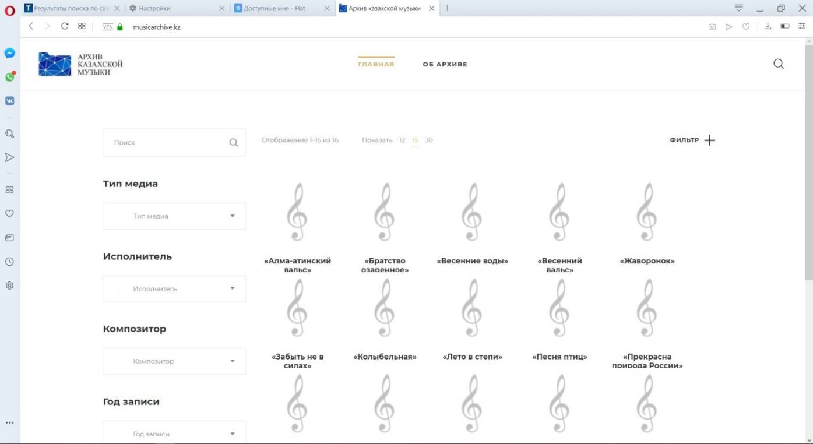
Рисунок Б –1 – Главная страница веб-интерфейса.

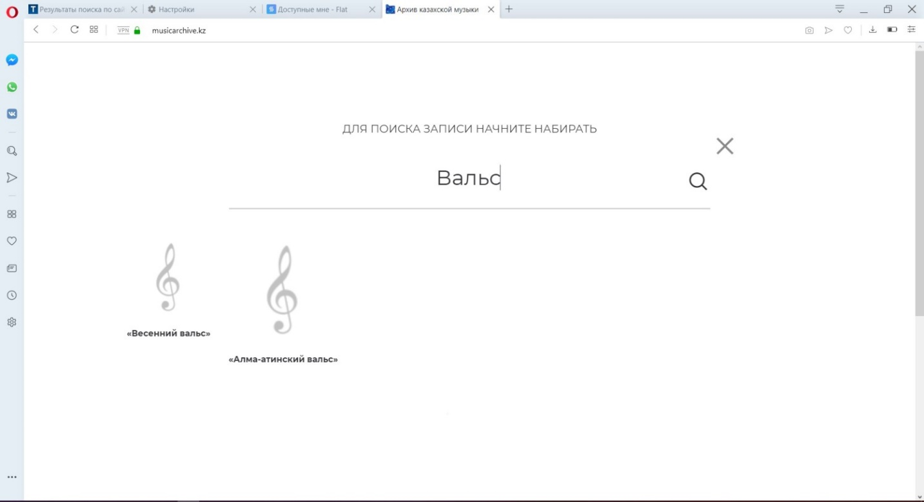
Рисунок Б – 2 – Страница поиска записей.

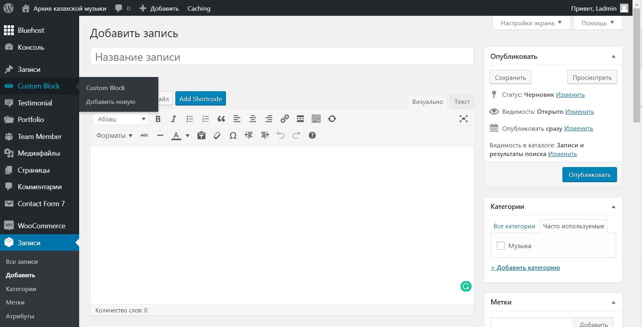
Рисунок Б – 3 – Страница заполнения записи в системе управления содержанием (content management system).
ПРИЛОЖЕНИЕ В

Статьи в рецензируемых зарубежных научных изданиях

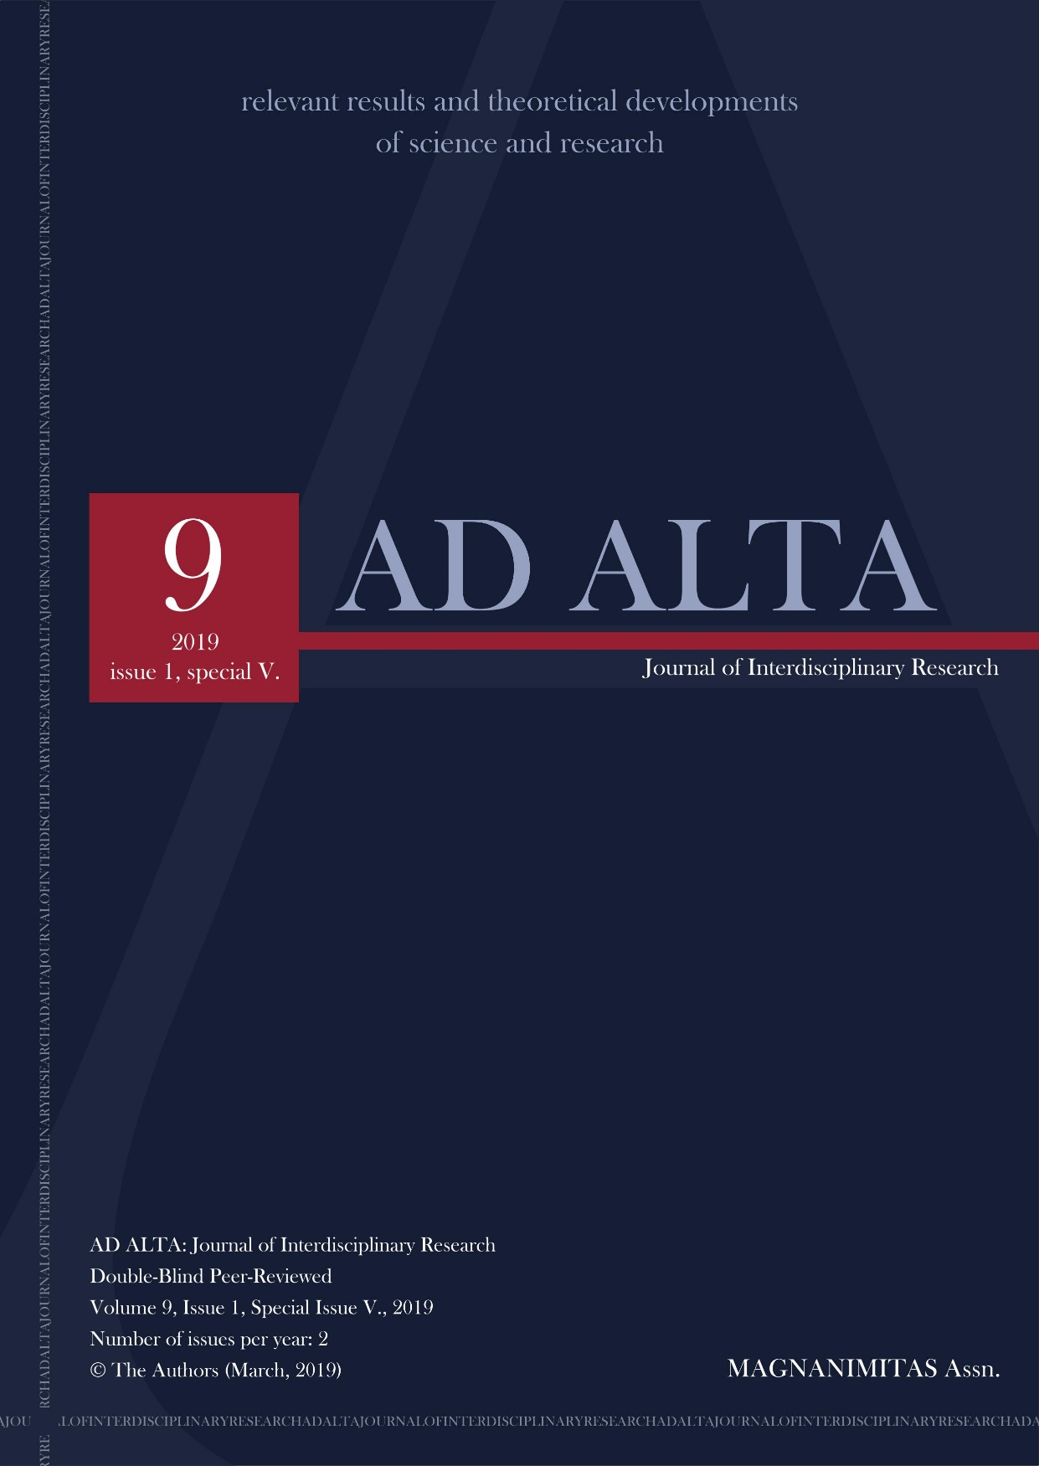
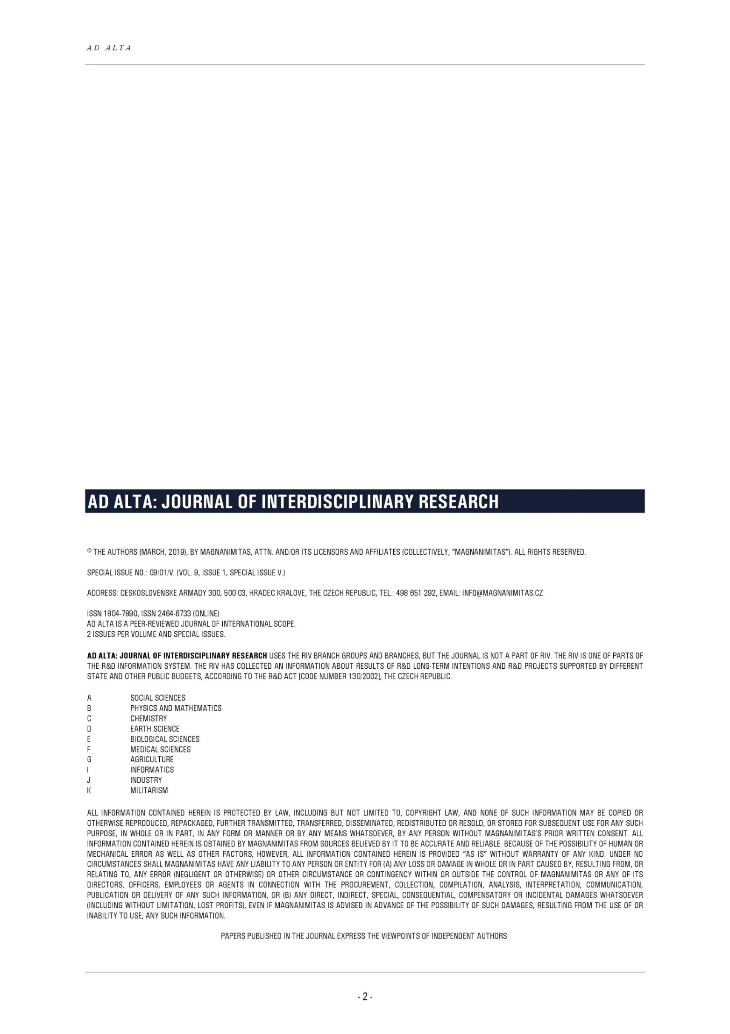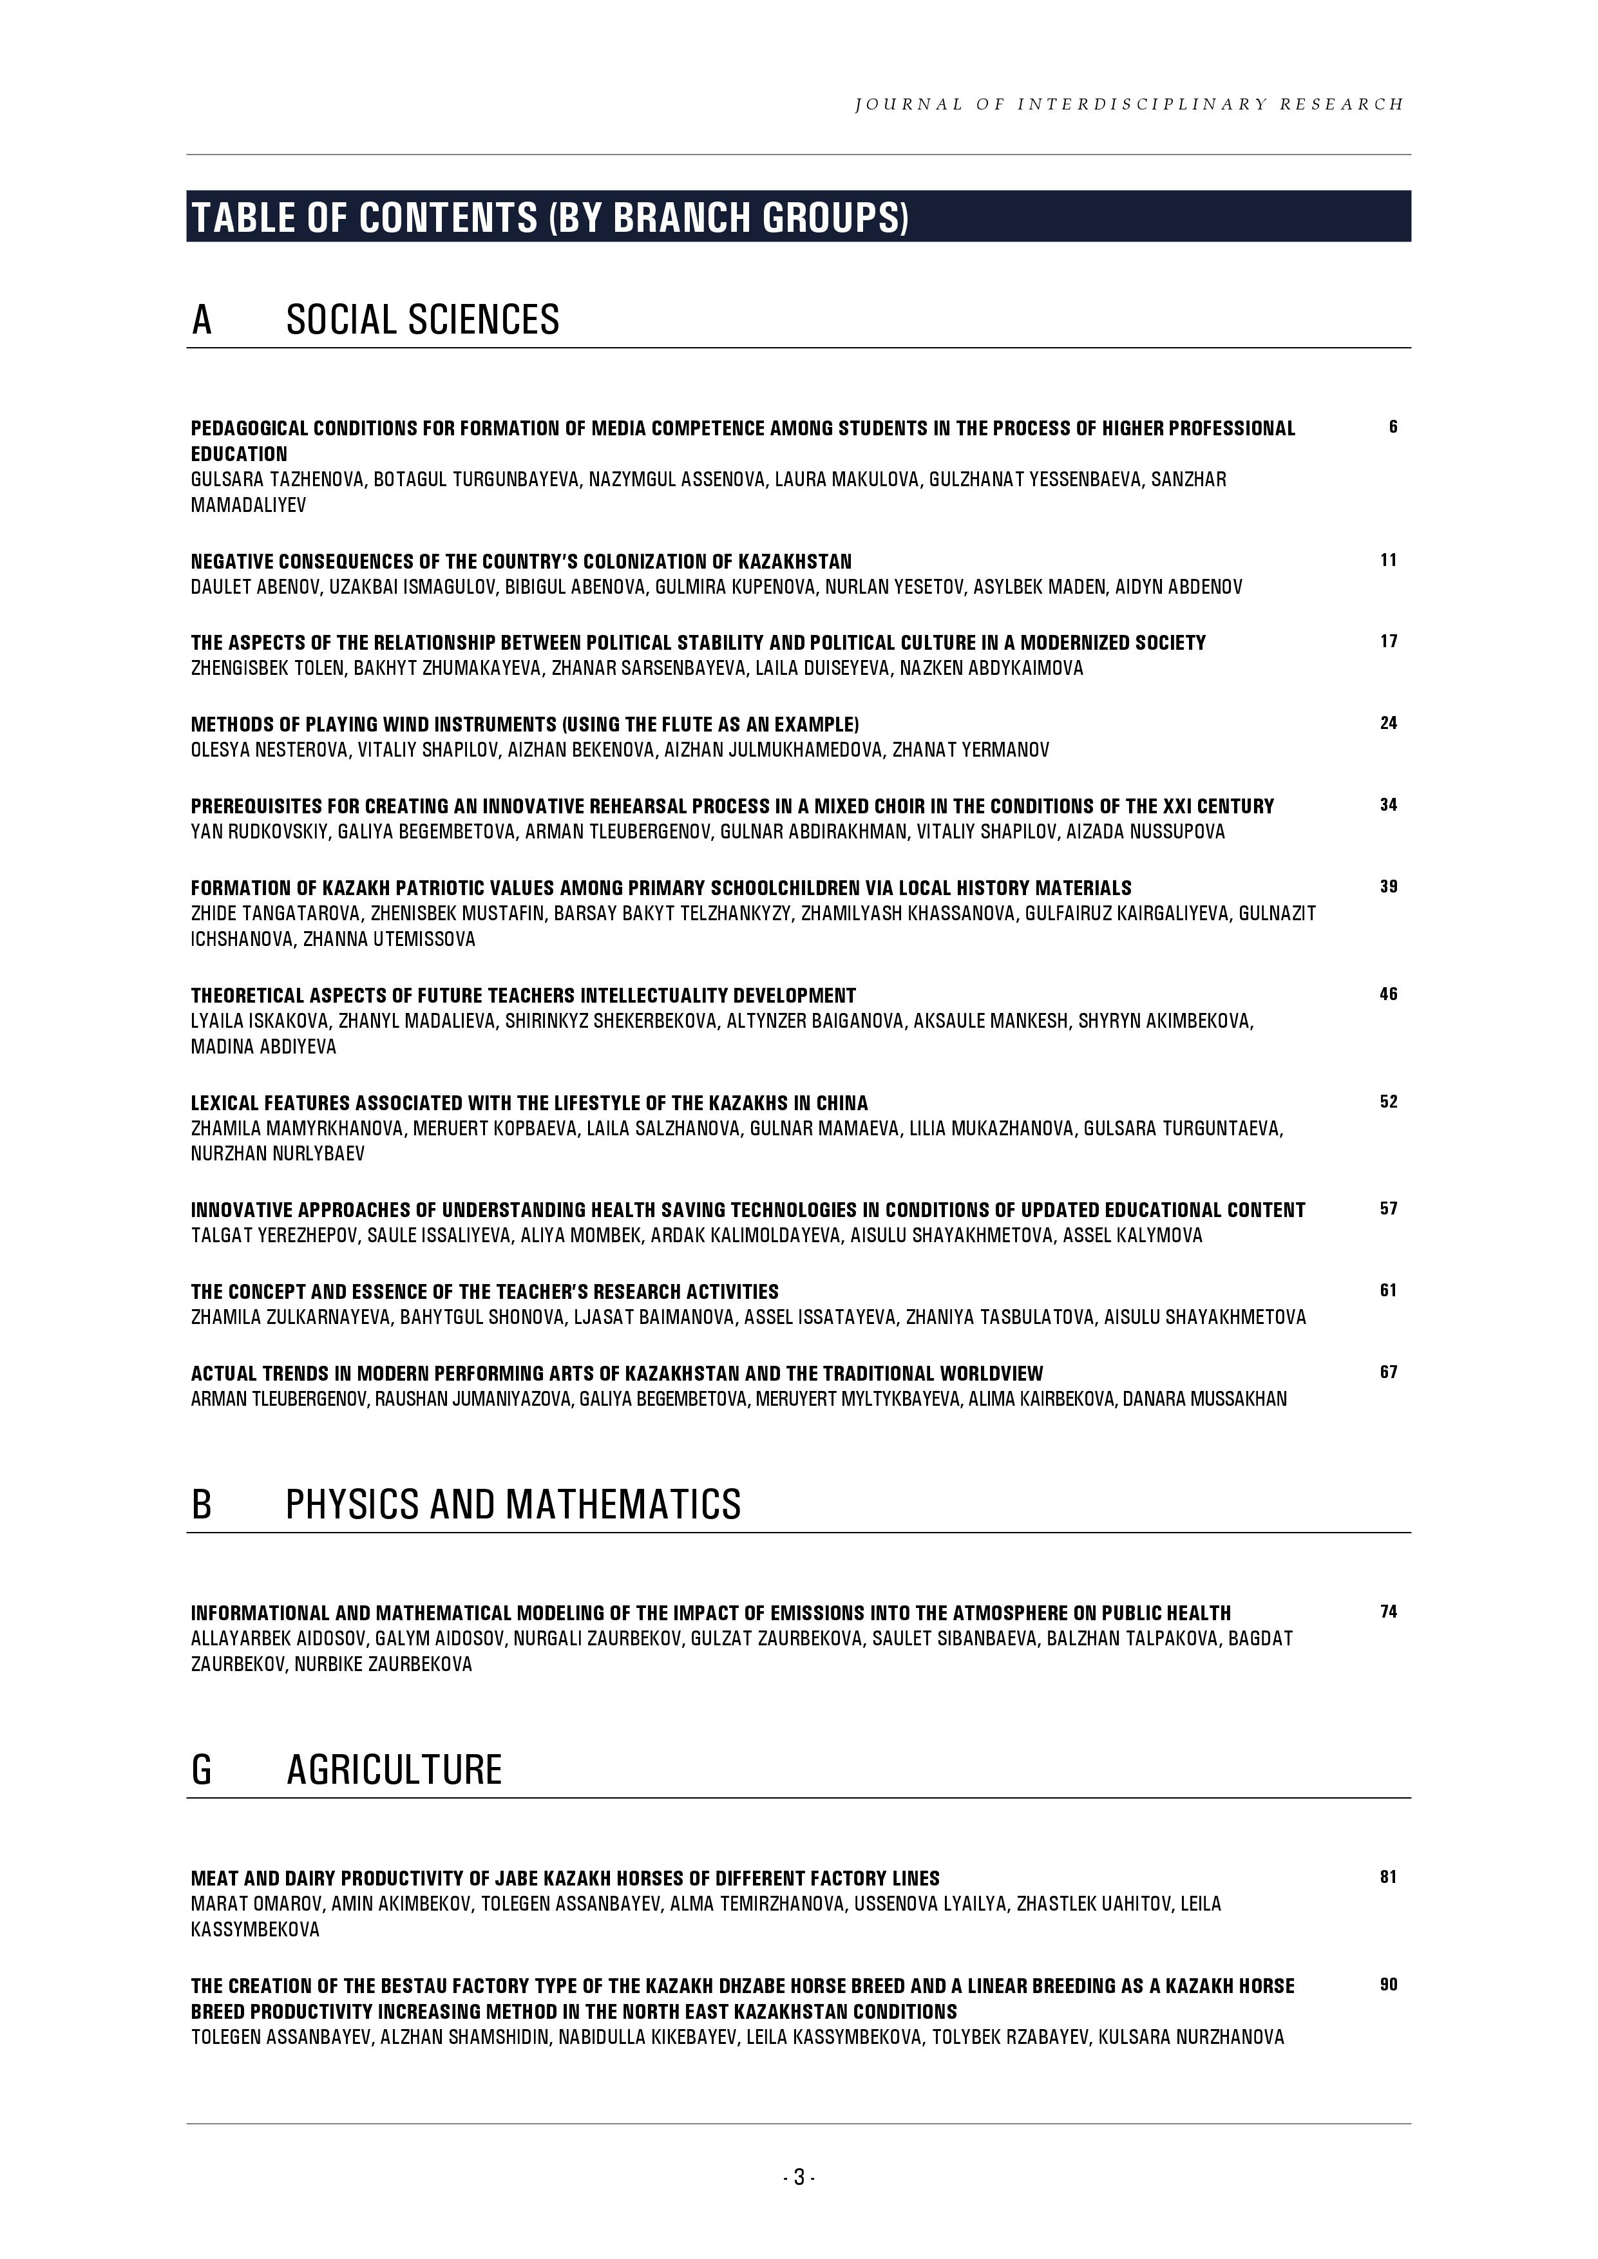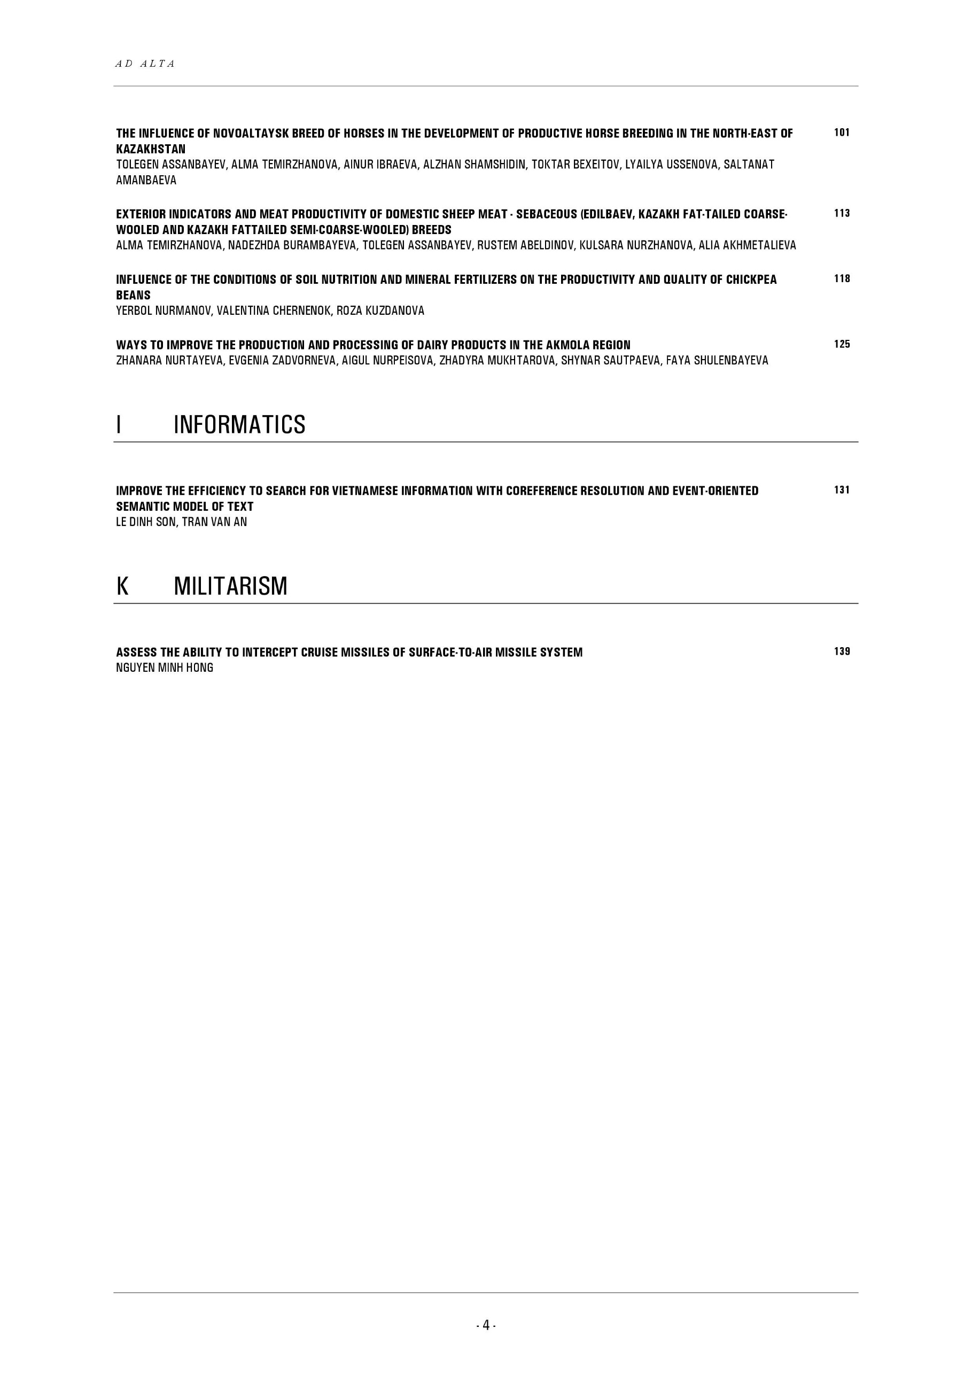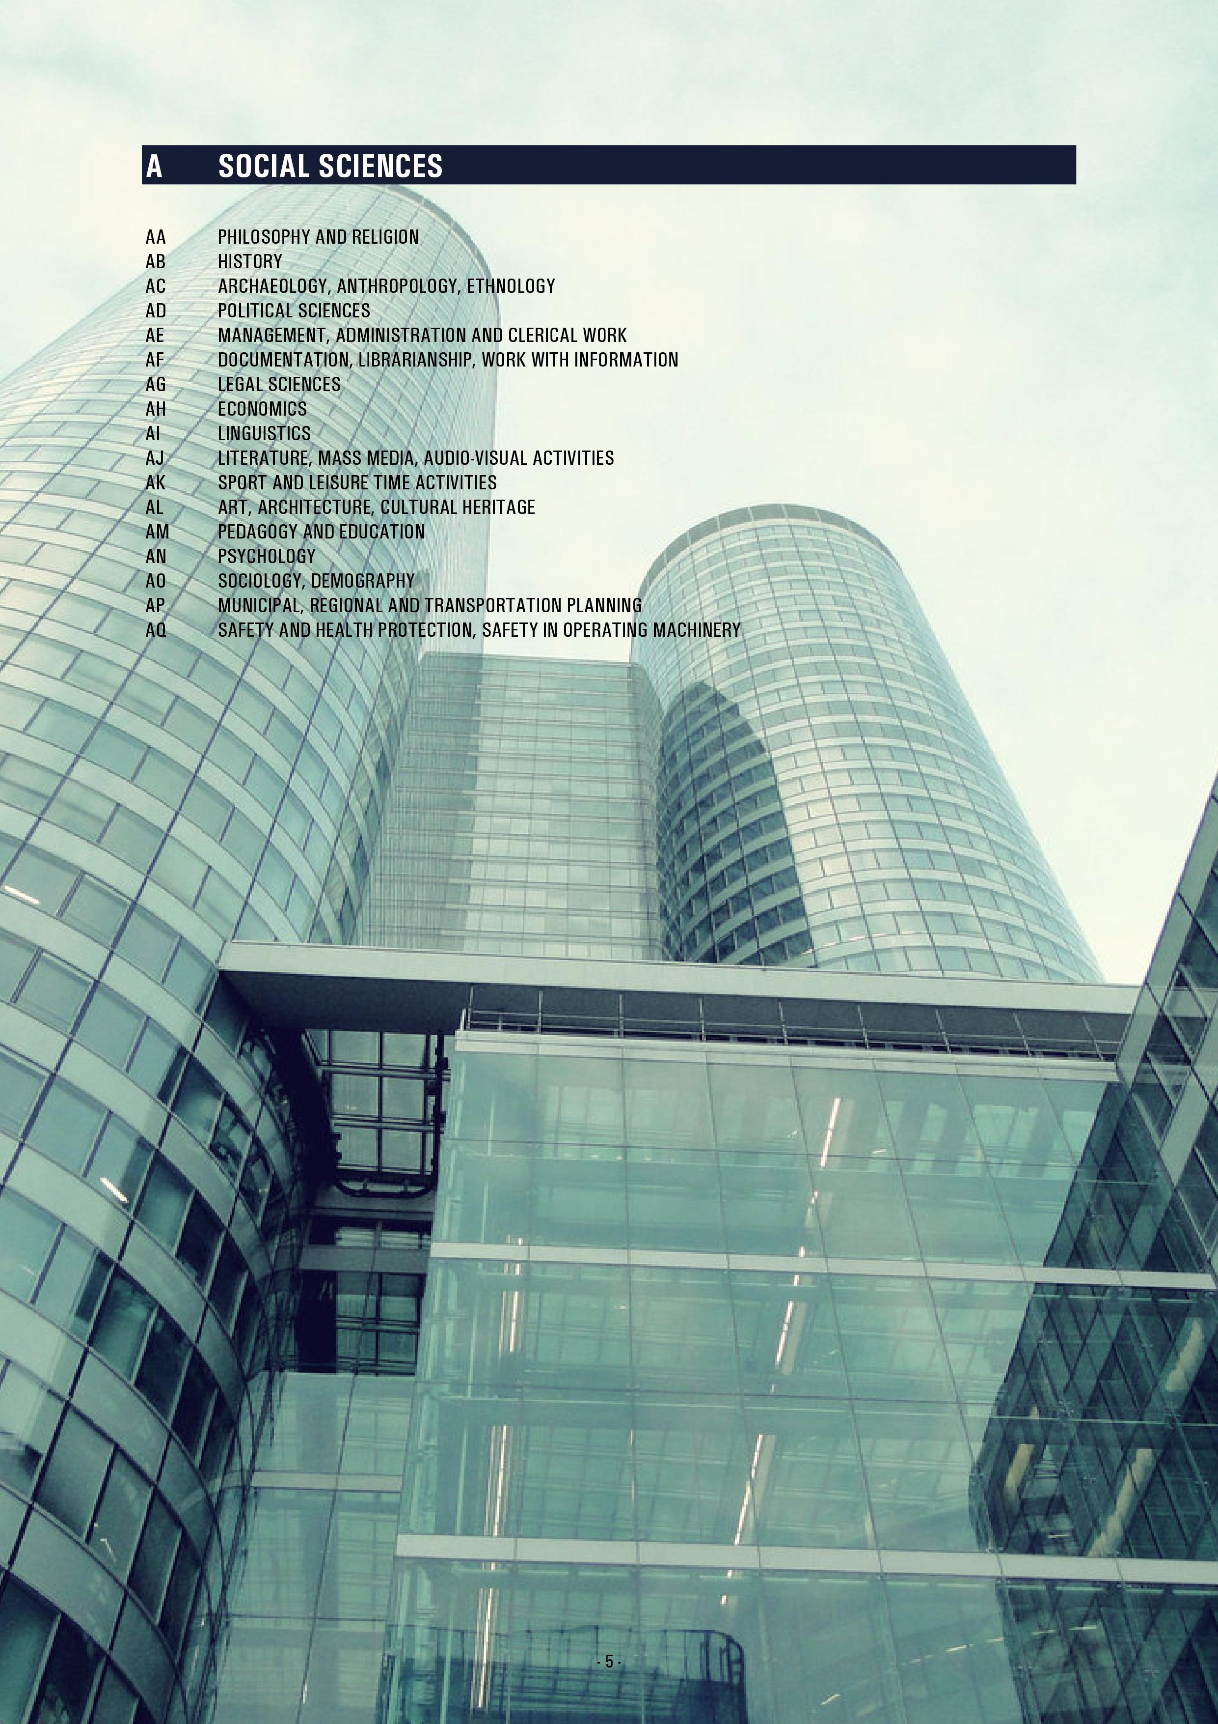
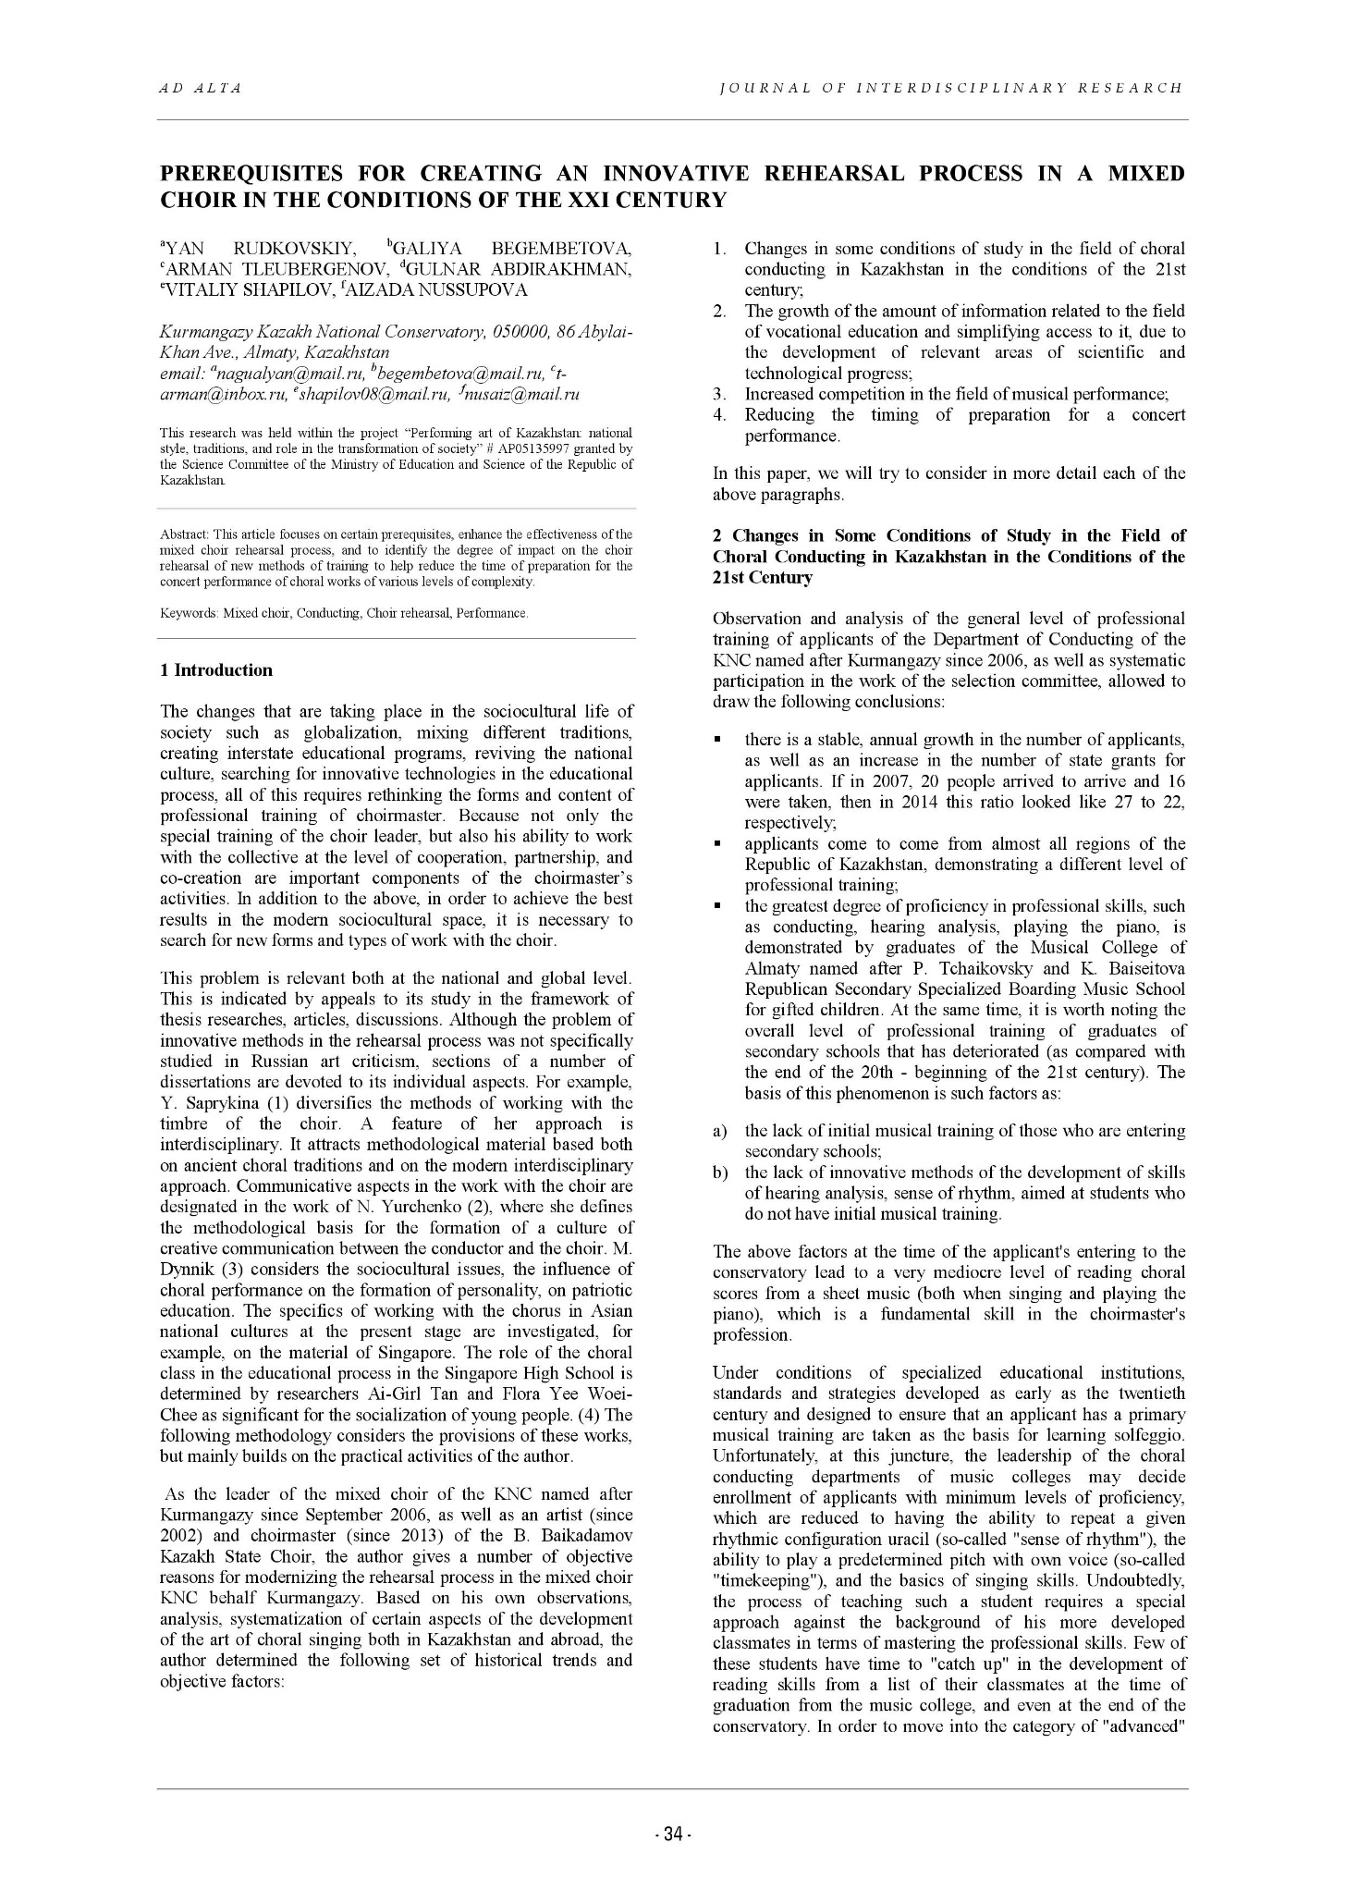
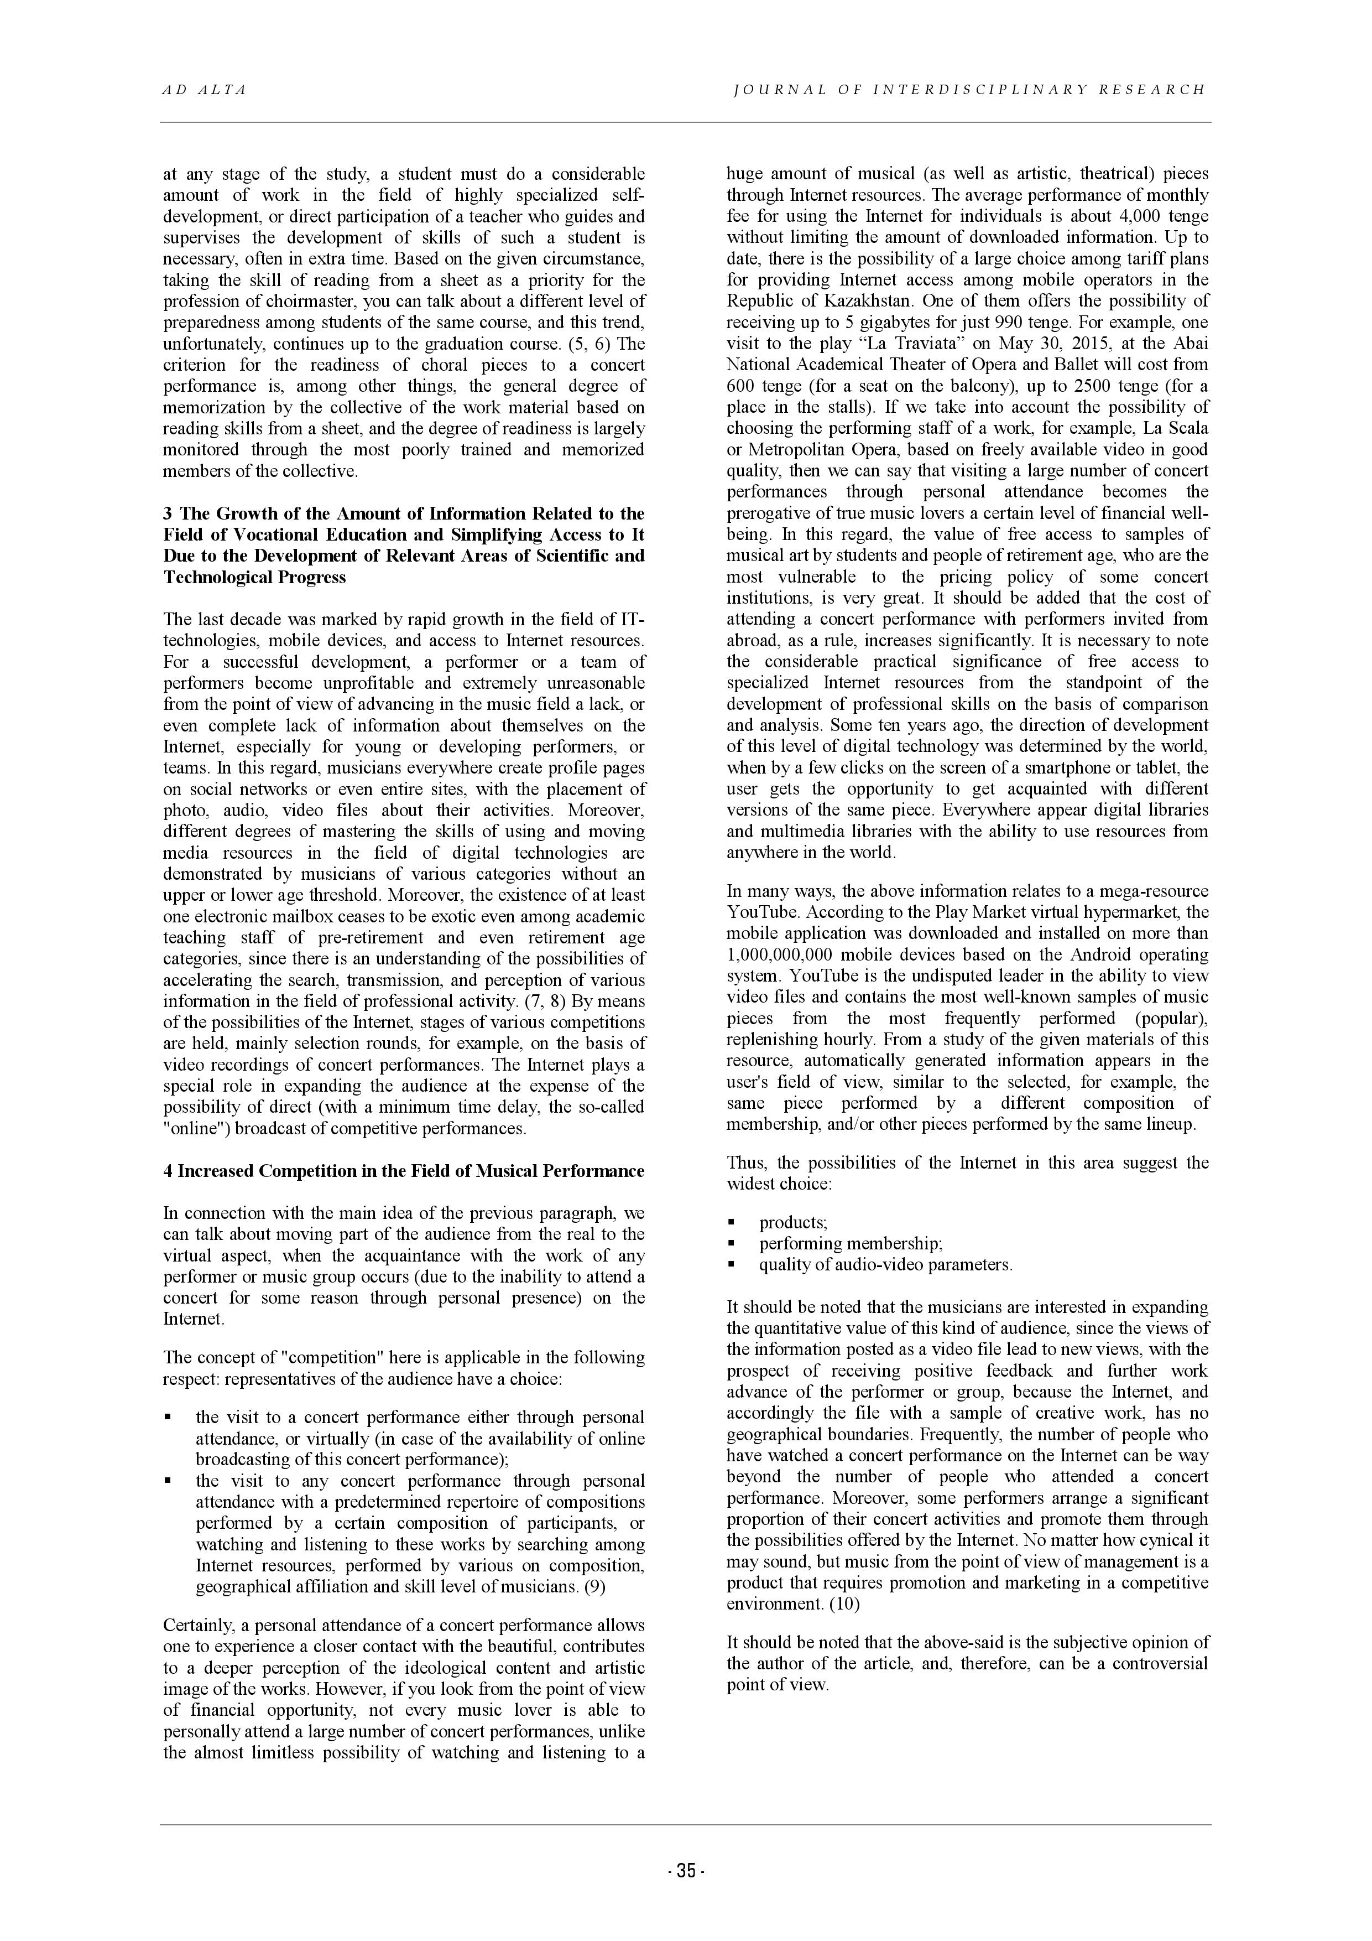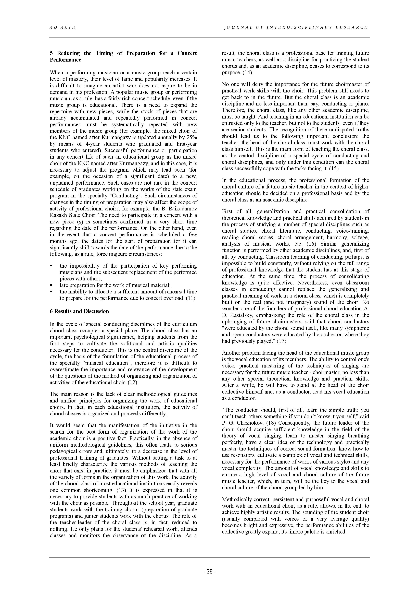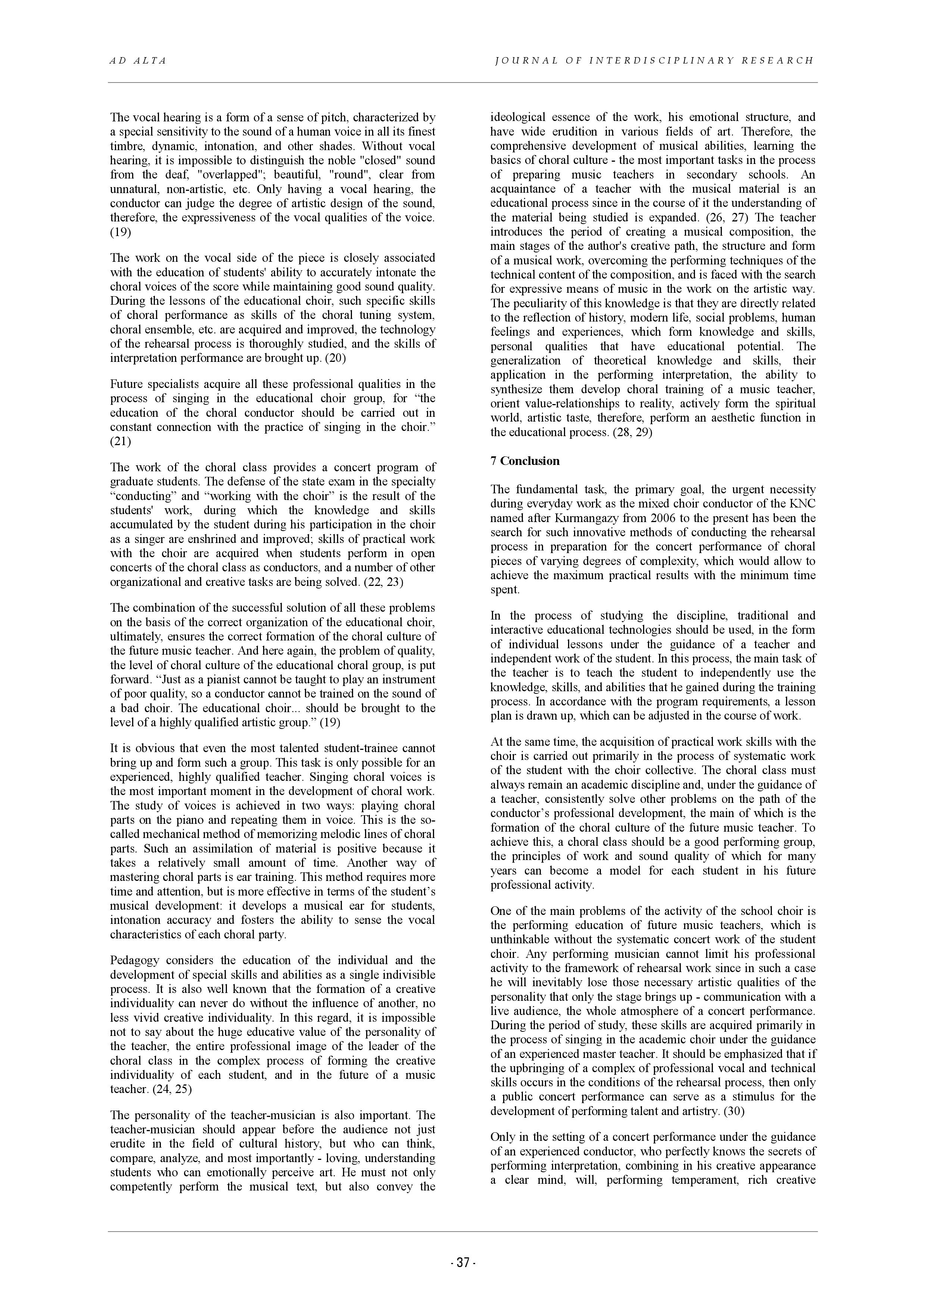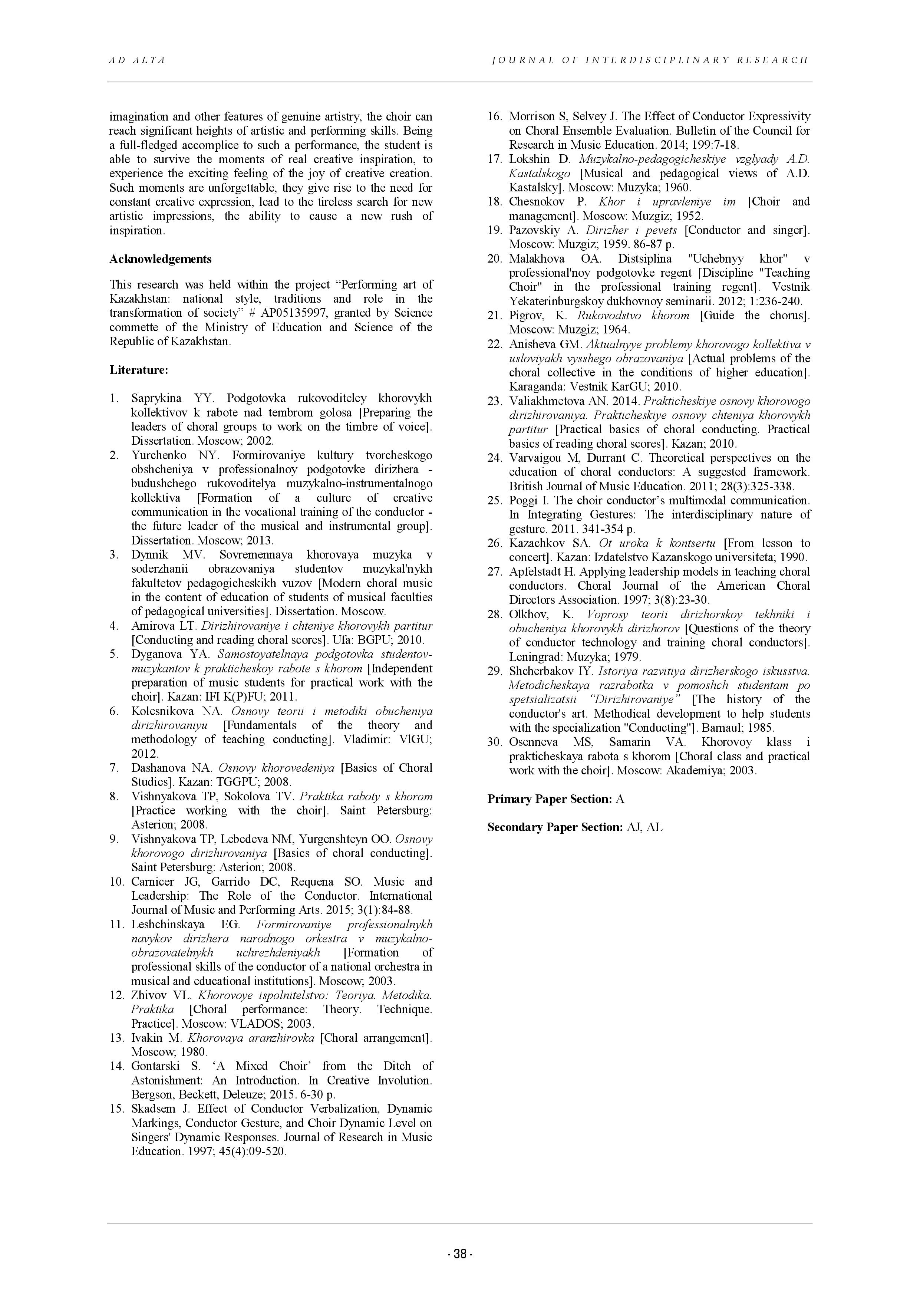
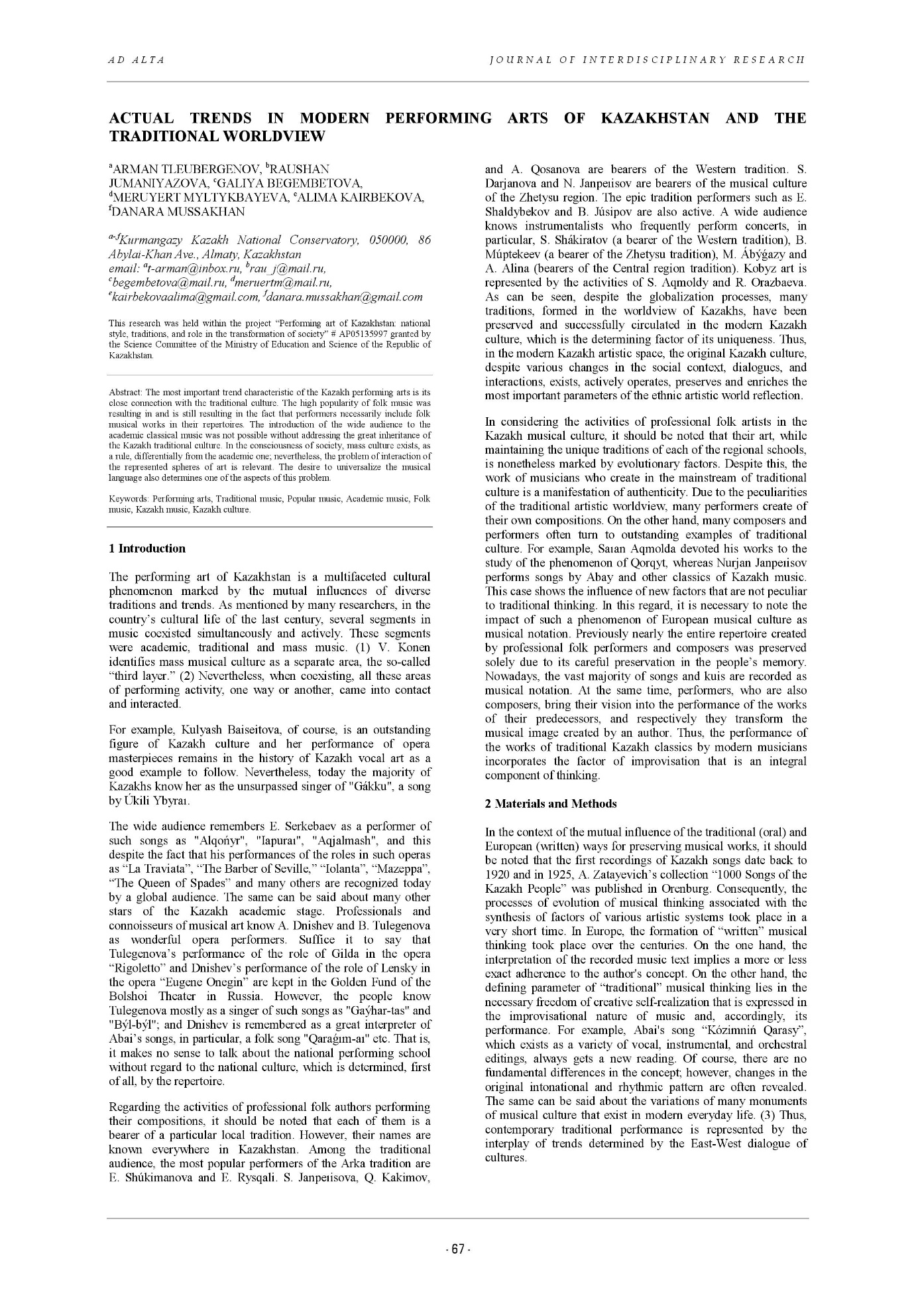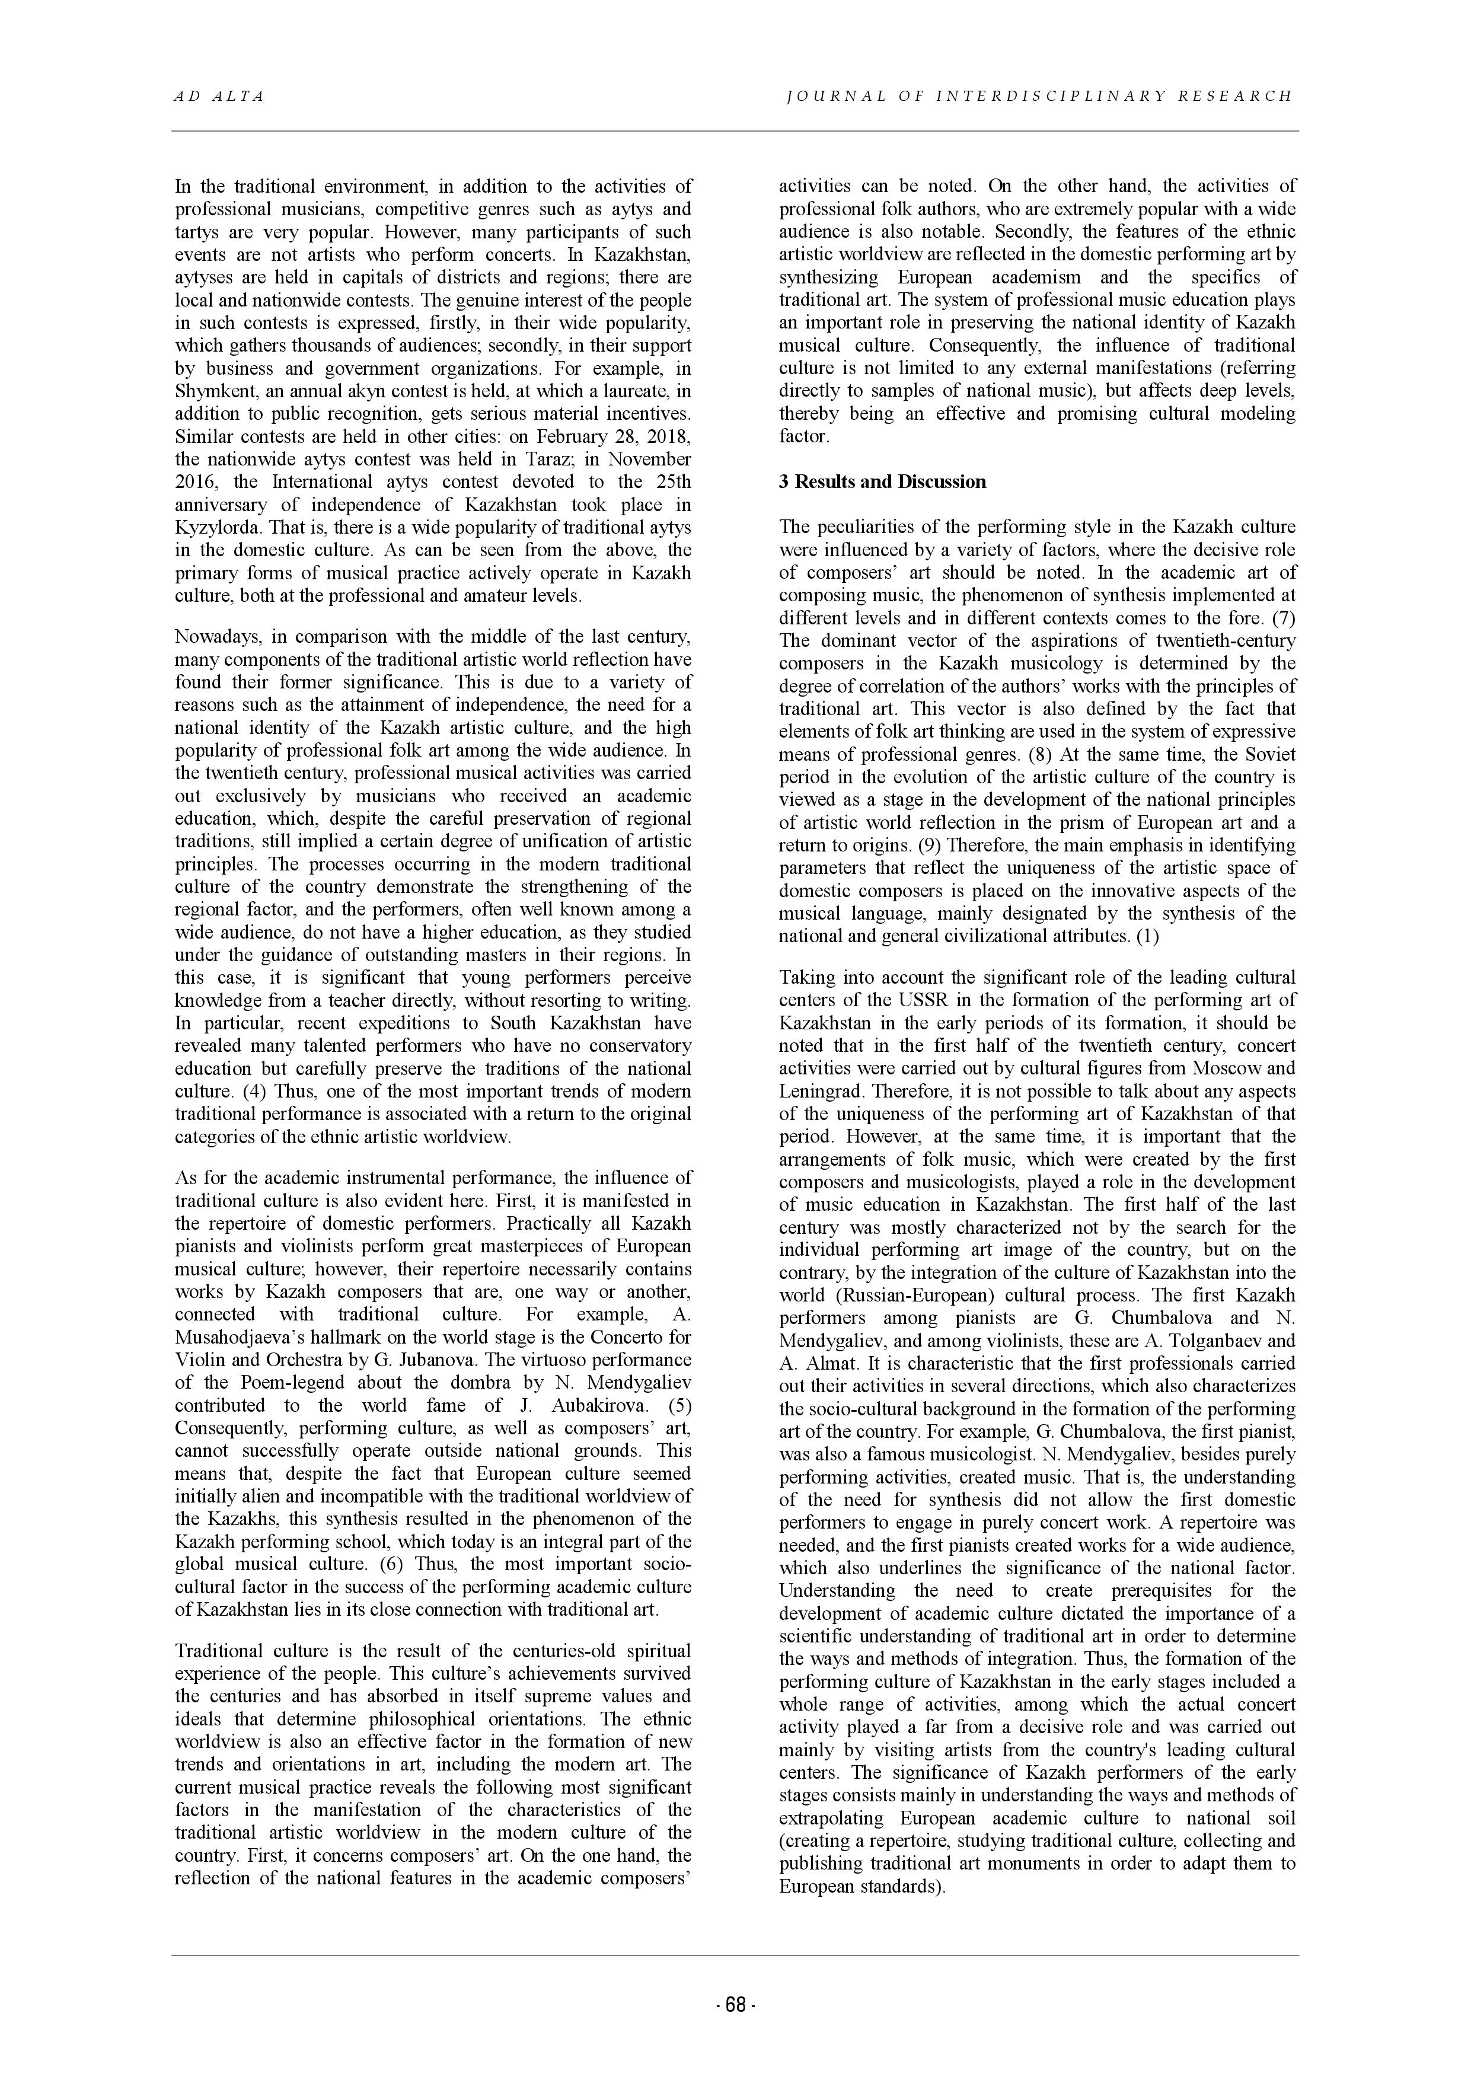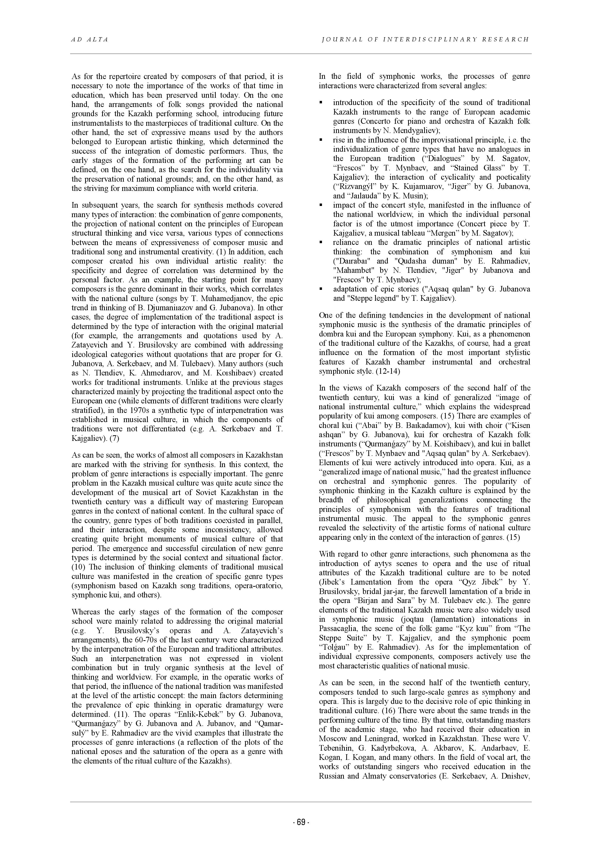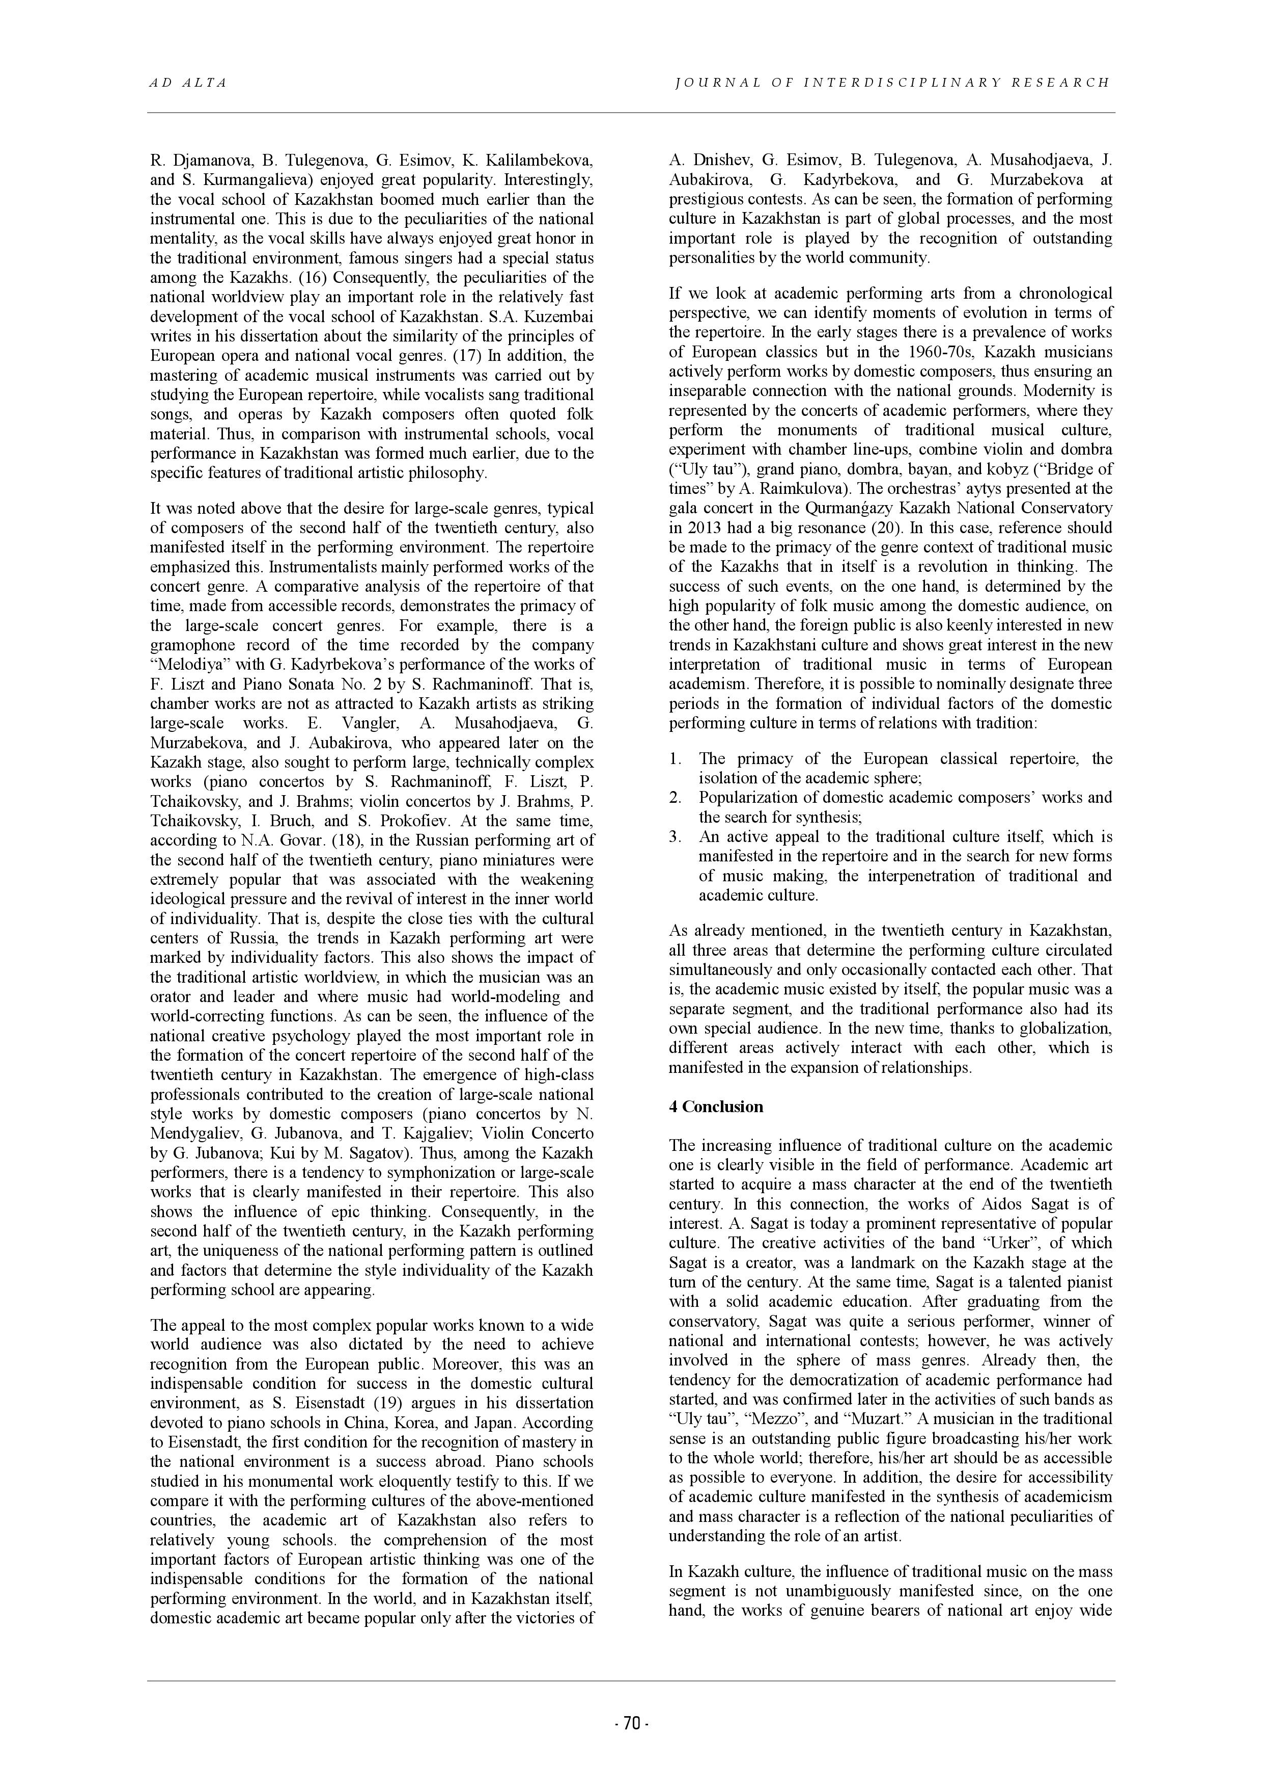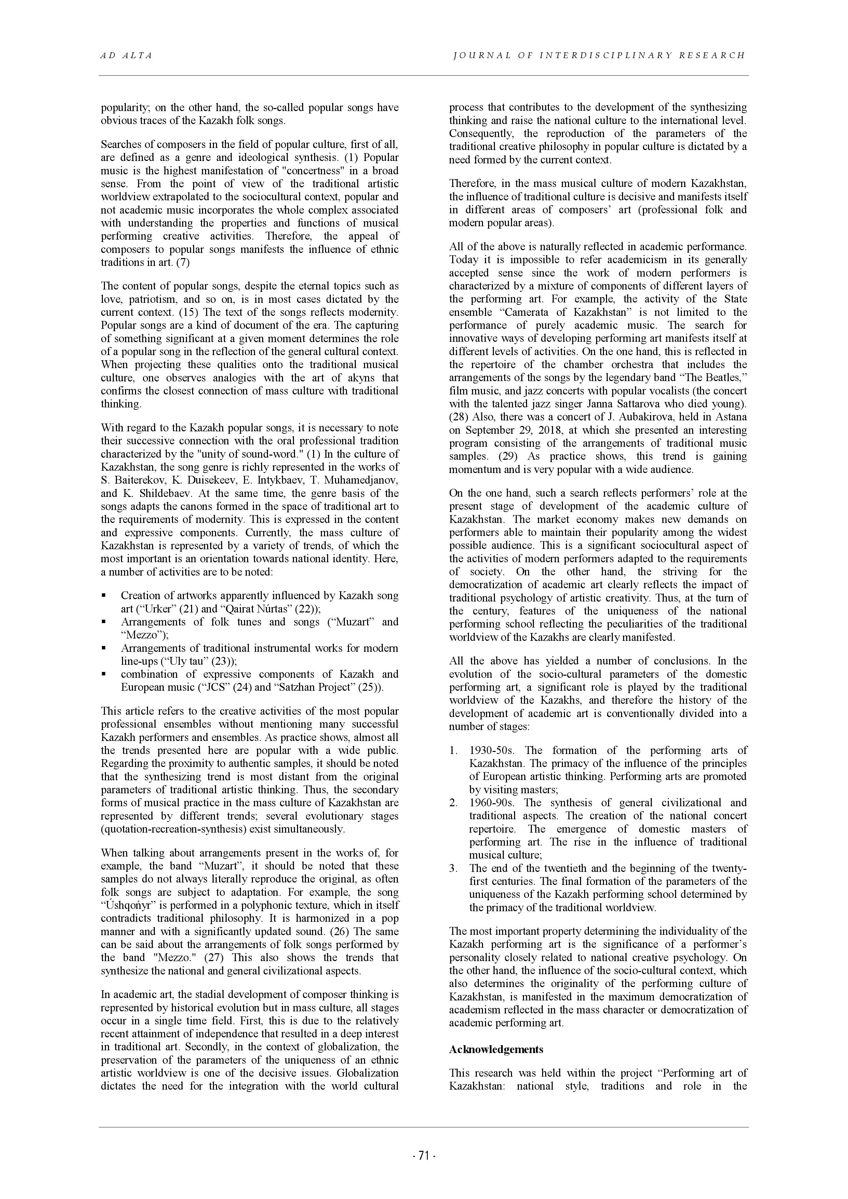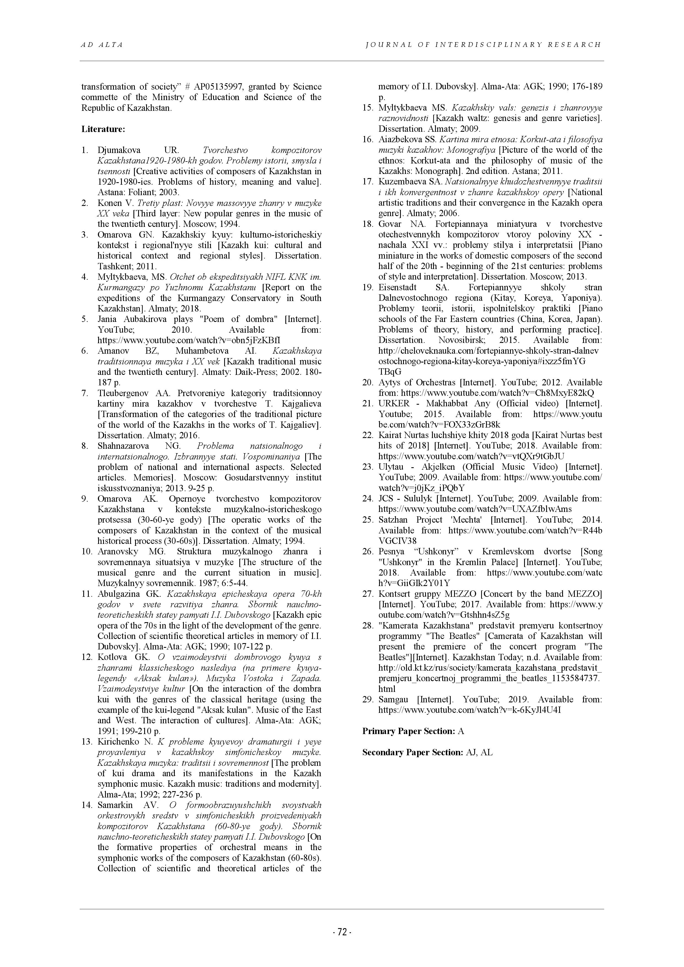
ПРИЛОЖЕНИЕ Г

Материалы Международной конференции ICTM (г. Бангкок, Королевство Тайланд)

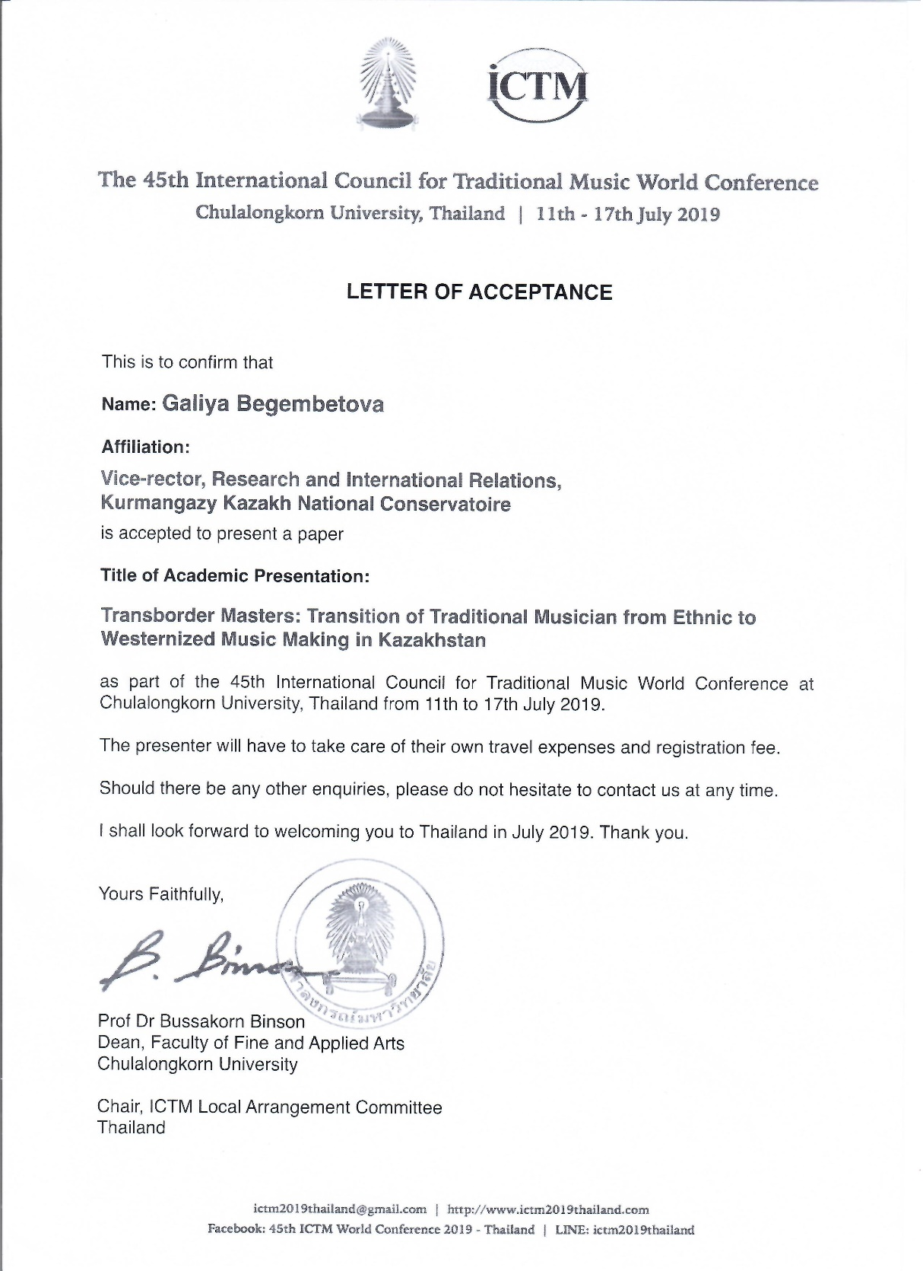

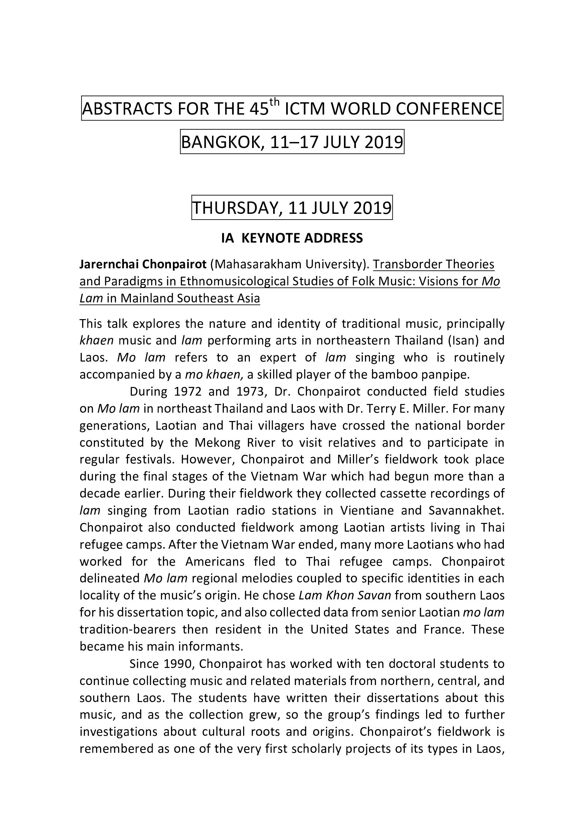

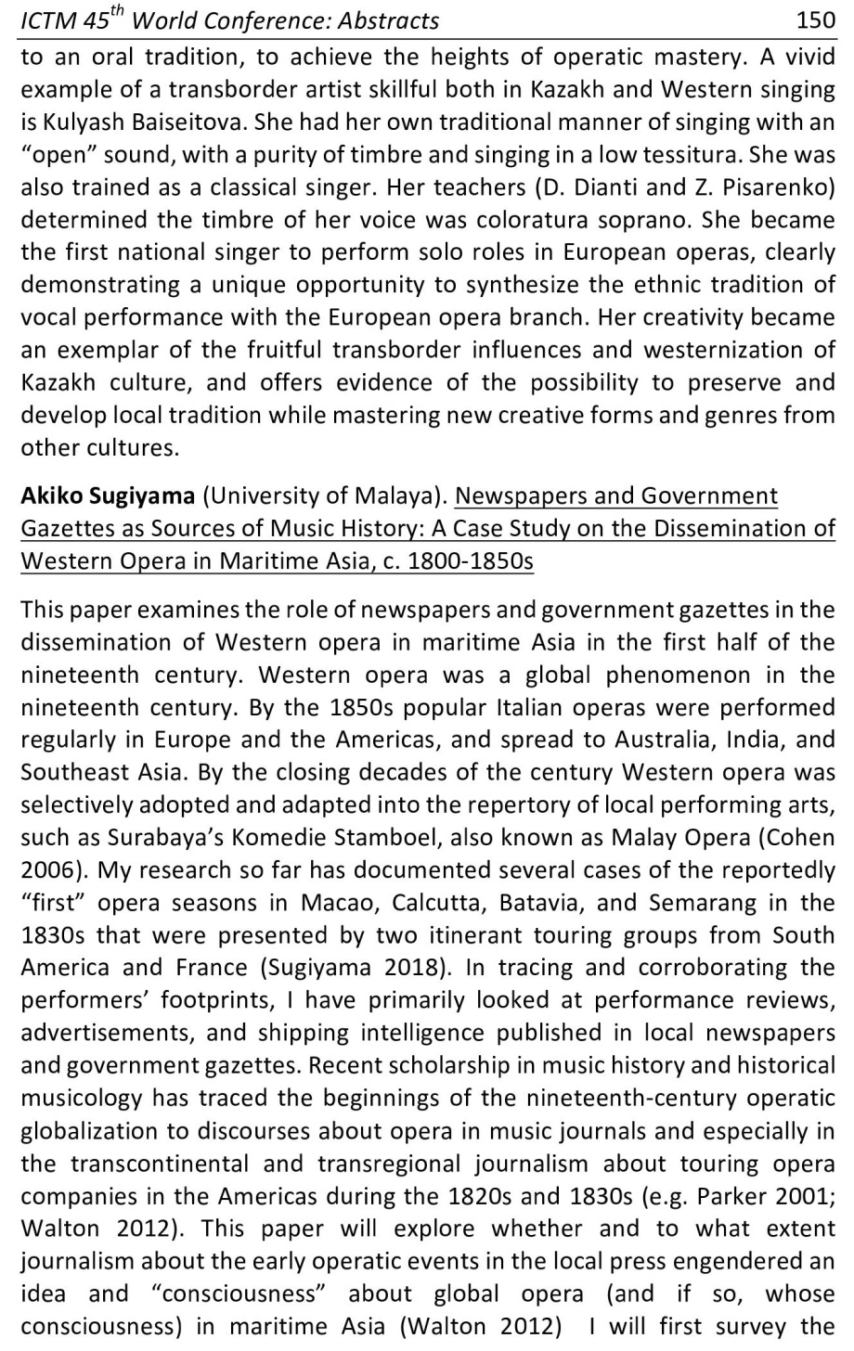

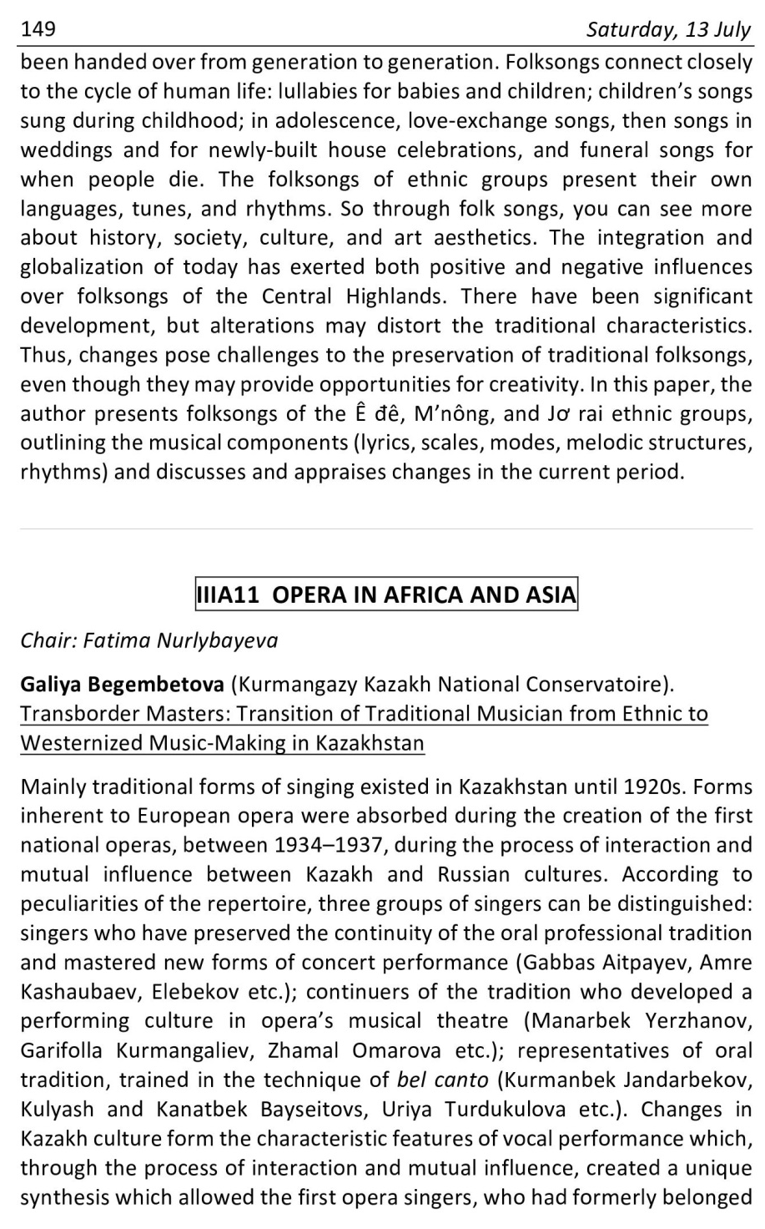

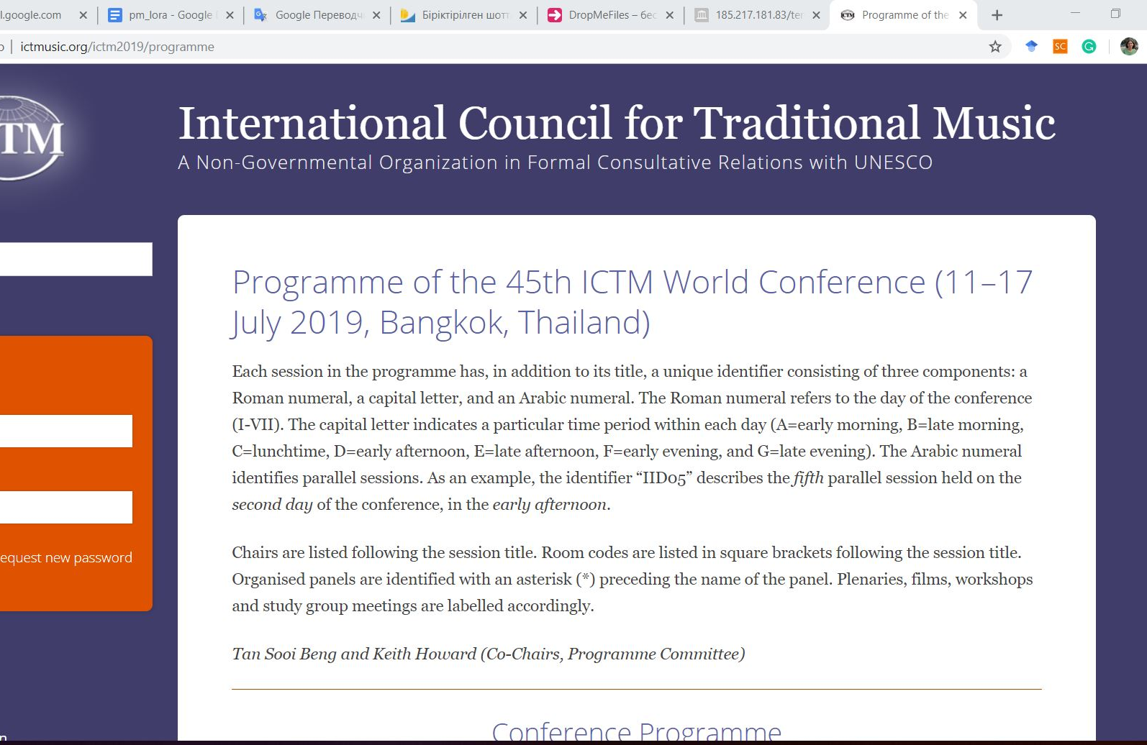

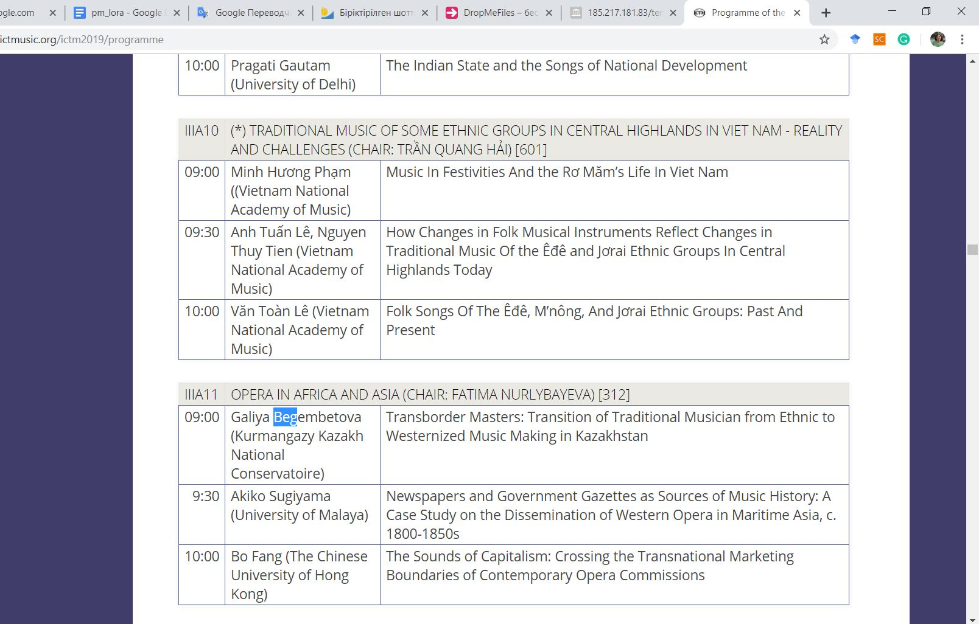

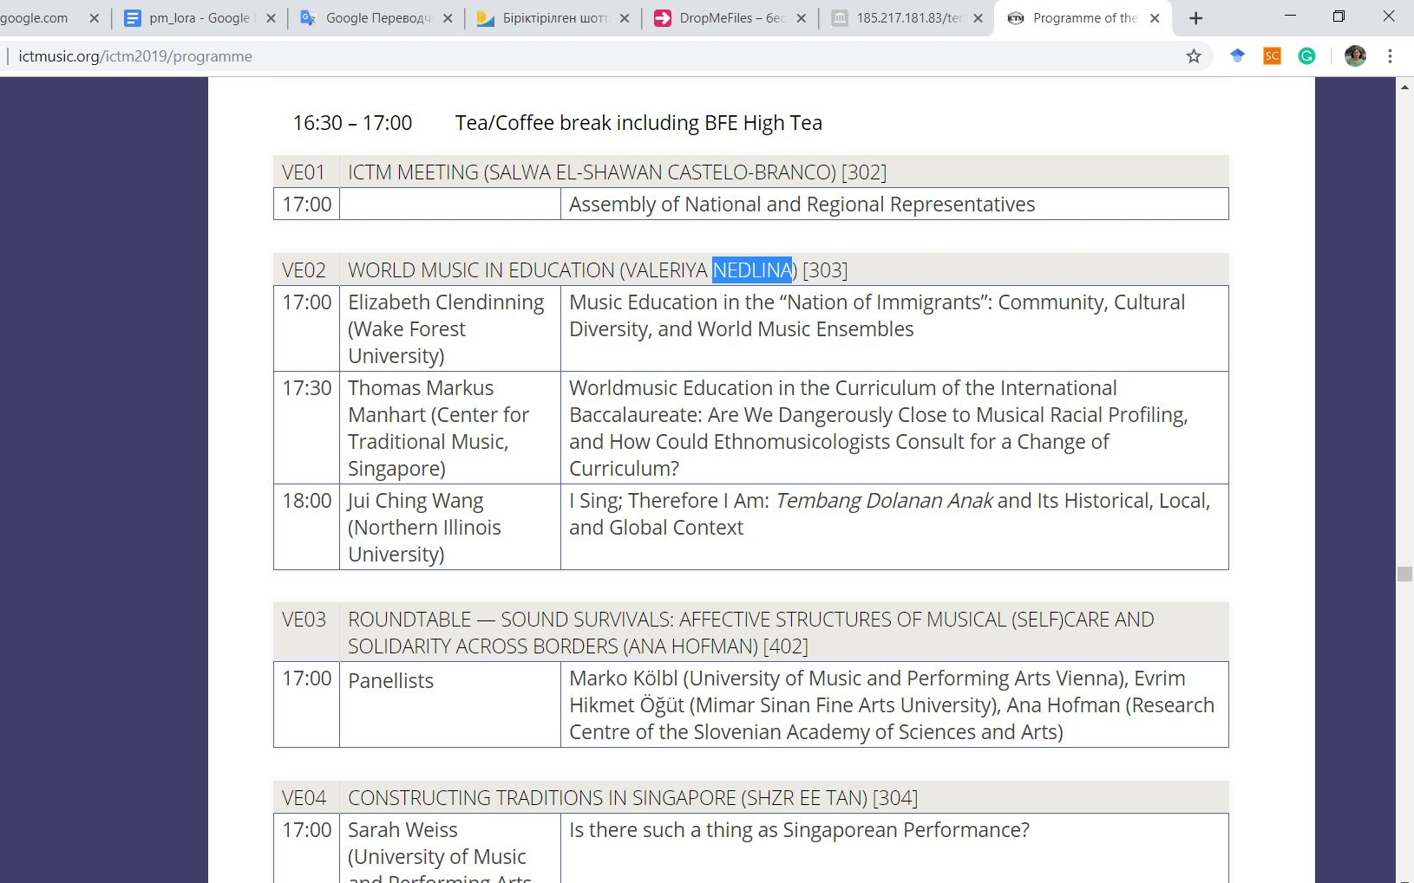

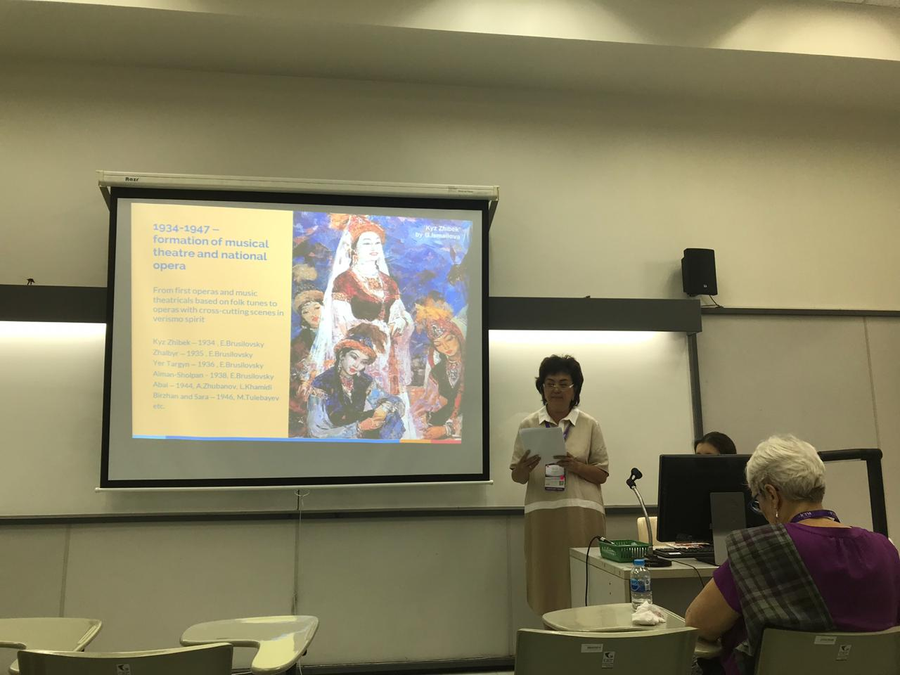

ПРИЛОЖЕНИЕ Д

Каталог неизданных нотных материалов отечественных композиторов
XX-XXI веков

№ | Композитор | Произведения
№ | Композитор | Народные инструменты / с сопровождением | Струнные инструменты / с сопровождением | Духовые инструменты / с сопровождением | Фортепиано / с сопровождением | Оркестровые/для ансамблей различного состава
- 1 | Аманжол Бахтияр  Туткабаевич | «Қиядан қиқу түскенде аттың басын тартпаған» для нар.оркестра  Кюй для домбры (1989)  «Жайық асу» для кобыза примы и ф-но | Концерт для скрипки с оркестром (1980)  Струнный квартет (1979)  «Женщине, которая смотрит на звезды» для скрипки и виолончели (2004) |  | - «Двери» (1998)  - «Страницы из эпоса» (1984) | Симфоническая поэма «Арқа»  Шесть рубаи Омара Хаяма для баса с оркестром (1987)  «Даланың кештері» для баритона и ф-но  «Бозінден» для рассказчика и ф-но  Сюита для струнного оркестра на каз.мелодии (1997)  «На пустом берегу» для симф.оркестра (2000)  «Песчаное место» для импровизирующего ансамбля (2003)
 | Апасова Светлана Борисовна |  | «Квинта-буги» для струнного ансамбля  «Фуга и постлюдия» для квартета |  | «Час пик» сюита для двух ф-но  Дуэт для двух ф-но «Оркестр игрушек»  «В гостях у Грига»  «Война октав и кластеров» | Концерт для симфонического оркестра  Симфоническая сюита «О рыбаке и рыбке»  Симфоническая сюита «Енлик-Кебек»
 | Абдинуров  Алиби Куттыбетович |  | Концертюк для скрипки и фортепиано | Трио для флейты |  | «Зову живых, оплакиваю мертвых» для флейты и струнных  Триптих «Отырардастаны»
- 5 | Абдинуров Серикжан  Куттыбетович | «Тілеп-абыз» для органа и кыл-кобыза |  | «Көшпенділер» для баяна с оркестром. |  | «Желтоксан» симфония
- 6 | Алпысбаев Али Демегенулы | Концерт для домбры  Около 20 кюев и поэм |  |  |  | «Шаттансын,Елім!»
- 8 | Базарбаев Темиржан | Пьеса «Сары-Арка - XXI век» | Вариации для струнного трио  Соната для виолончели с ф-но  Фантазия для скрипки и ф-но | Экспромт для трубы и ф-но;  Концерт для трубы с оркестром | Альбом для юношества | 3 симфонии, Симфонические поэмы «Ботагөз», «Жетіз»  Торжественная увертюра, посвященная 150-летию Абая; увертюа «Тор жорга»
 | БахаровДильмуратНурахметович |  | Квартеты «Ыхлас», «Муса» |  | Пьеса в стиле Баха, Прелюдии, Вальс, Соната для фортепиано
 | Баяхунов Бакир Яхиянович |  | «Три портрета» для виолончели, «Любимый Маву», «Си Синхая» для скрипки,  Концерт для скрипки с оркестром |  | «Отзвуки мукама», Соната №1, 2,  Концерт для фортепиано с оркестром | «Осенняя печаль» для кларнета, струнного оркестра,  Рапсодия для чанга и симфонического оркестра
 | Бестыбаев АдильМамбетович |  | «Легенда о Коркыт-ата» для виолончели и ф-но,  Квартет «Вариации на монограмму B.Es.T.», «Шалқар-кюй» | «SilkRoad» для ансамбля духовых, «Аргымак» , «Ак сиса», «Той думан» для духового оркестра | Тарантелла, Импровизация на тему "Камажай" | «Ниагара», «Фьюжн-Рапсодия»
 | Бержапраков Данияр |  |  |  |  | «5 казахских песен» камерно-инструментальный цикл
- 9 | БотбаевДунгенбай | «Наурыз той», «Жыл 12 ай», «Туран елi», «ЖенicүндiАныракайдаласы», «Коне Тараз» |  |  | Пять детских пьес, Вариации для ф-но  Соната | Поэма «Акын ерліге»
- 1 | Брусиловский Евгений Григорьевич
- 1 | Великанов Василий Васильевич |  | Струнный квартет |  | Обработки народных песен для ф-но
- 1 | ГазизовНуролла Газизович |  | Струнный квартет  Струнное трио |  | Вариации для ф-но
- 1 | Дальденбай Бейбит |  | Струнный дуэт «Кварта-квинта», тема с вариациями для скрипки и ф-но, | Две пьесы для кларнета и ф-но, | «Желдірме» для 2-х ф-но, две пьесы, пбеса «Көкпар», | поэма-фантазия «Эхо времени»  «Последний день Отрара»
 | Дастенов Жолан | «Серпін» для нар.оркестра, соната для кобыза и ф –но, пьеса для сыбызгы, кюй для кыл-кобыза, | «Встреча» для контрабаса и ф-но, струнный квартет, «Контрасты», рапсодия для скрипки и ф-но, | «Три марша», романс для трубы и ф-но | Фортепианное трио «Три рассказа», прелюдия, танец, «Новелла» для ф-но, фортепианное трио «Памяти Абая», цикл пьес «Вечерняя сказка», цикл детских фортепианных пьес | Симфониетта, 2 концерта для оркестра,
 | Джуманиязов Базарбай |  |  |  | Детская фортепианная сюита «Балалар»  1959 Прелюдия памяти М. Тулебаева для фортепиано  1961 Прелюд-поэма для фортепиано  1961 Прелюдия до-диез минор  1962 Вариации «Зауреш» для фортепиано  1963 Соната фа минор для фортепиано  Хорал для органа и струнного оркестра | 1964 Оркестровая поэма «Серпер»  1976 Симфоническая картина «Степь»  1980 Симфоническийкюй «Радость»  1982 Симфоническая поэма «1731 год»  1986 Сюита для симфонического оркестра № 1  1987 Сюита для симфонического оркестра № 2
- 1 | Досымжанов Кадыр | Кюи «Шәкірт Абай», «Көктем сыры», «Семей сазы», «Самал сазы», «Өрмекшінің төрі», «Барқыт бел», «Атамұра», «Адам айтқан ертегі», «Самғау», «Назерке» | Пьеса для скрипки «Серпін»  Пьеса для скрипки «Жанел»  Концерт для скрипки «Мұтылғанның өмірі» | Пьеса для гобоя «Аружан»  Пьеса для кларнета «Аяжансеруенде»
- 1 | Дуйсекеев Кенес |  |  | Концерт для трубы с оркестром  «Поэма-фантазия» для трубы с оркестром | Соната, рапсодия, вариации, рапсодия для 2х ф-но, | Поэма для симф., оркестра, симфония «Толғау»  Для камерного оркестра «Жайлаутаны» «Жайлаудагыкеш»
- 1 | Елебаев Рамазан |  | Сюита для скрипки и ф-но
 | Еркимбеков СерикЖексембекович |  | Трио, соната длч скрипки и ф-но, «Утро Родины» концертная пьеса, «Жұмбақ» для скрипки и виолончели |  | Концертный дуэт, фортепианные пьесы для детей «Караван в пустыне», «Птичий хоровод», прелюдии, вариации, концертный дуэт для 2х роялей | Оркестровая пьеса «Алтын Арка»,
 | ЖайымАрманАйткалиулы |  | Соната для виолончели и фортепиано | Соната для кларнета и фортепиано | Пьесы «Би», «Вальс».  Соната для фортепиано
 | Искакова Аида Петровна | «Восточный напев» для кобыза и ф-но | Соната для скрипки и фортепиано, Струнный квартет, Патетическое трио, трио «Триалог» | Юмореска для трубы с эстрадным оркестром,  Соната для трубы и фортепиано, Концертино для кларнета и фортепиано | Концерт для фортепиано  Три концертино для фортепиано, Два вариационных цикла на казахские темы, Соната, Соната-импровизация, 24 прелюдии, Кварта-соната, Двенадцать октавных этюдов, Токката, Две фантастические пьесы, 8 программных циклов для детей и юношества, транскрипции «Балбраун», Циклы «Популярные произведения П. И. Чайковского», «По страницам великих опер», А. П. Бородин «Половецкие пляски»,Ш. Гуно «Вальпургиева ночь»
- 1 | Манарбек Ержанов | Кюи для домбры «Аққу», «Би күйі», «Жетісу», «Жеңген солдат» и др.
- 1 | Жанияров Олег Сагындыкович | Пьесы для оркестра народных инструментов |  | Квинтет для медных духовых  Соната для кларнета и ф-но  Концерт для фагота с камерным оркестром, | Концертино для ф-но и духового оркестра | Три симфонические поэмы,
- 2 | Желдибаев Абдимомын | Автор кюев «Ерке сылқым», «Көкшолақ». «Жамбыр баба жыр толғайды», «Туран елі», «Толе би толғауы», «Сұнқар сезім», «Жетісц сазы» и др.
- 2 | Жубанов Ахмет Куанович | Сюита «Абай», фантазия-сюита «ТолегенТоктаров», |  |  | Переложение песен для ф-но | пять пьес для кобыза с ф-но
- 2 | Жубанова Газиза Ахметовна |  | Концерт для скрипки с оркестром |  | Концерт для ф-но с оркестром | «Жигер» симфония-поэма,
 | Каратай Т. | «Инжир» для кыл-кобыза и ансамбля | «Арнау» пьеса для кыл-кобыза и виолончели
- 2 | Кумысбеков Кенжебек | Легенда-поэма об Ыхласе,  Кюи «Арман», «Сағыныш»,  «Кюй-поэма» и др.  Концертная пьеса для кобыза | Поэма для виолончели с оркестром,  Поэма для виолончели и ф-но |  | Сюита и соната для ф-но
- 2 | Кажгалиев Тлес Шамгонович | «Гаухар» пьеса для домбры |  | «марш-шествие», «Витражи» для духовых, ударных и литавр | 2 концерта для ф-но с оркестром, фортепианное трио, | Концерт для флейты, скрипки и струн.оркестра,
- 2 | Канапьянов ЕруланМусаханович |  |  |  |  | Пьесы для камерного оркестра
- 2 | Кыдырбек Балнур | «Калдыбек» пьеса для кыл-кобыза, дивертисменты для оркестранар.инструментов,: «Инаугурация», «Траурный кюй», «Поединок ШапыраштыНаурызбай батыра с Казкеленом», «Айтыс юноши и девушки», «Романс и скерцо»  Оркестровые кюи «Мән баласы майқы би», «Қырғыз күй», «Серіктес», «Омар сарыны», «Жаннат» и др. | «BDF» квартет, | Концерт для трубы с оркестром | «Бүлдiршiойыны», «Карасай дастан» | Симфонические поэмы «Бекболат», «Күйші», «1932 жыл», «Restingthefate» и др.  «Абызата» для волынки и ф-но
- 2 | Мамбетов-Жубанов Алиби Азербайжанулы | «Маленькая пастораль» для народного оркестра,  «Cабах», «Құс Самұрық» пьесы для кобыза и домбры,  Поэма «Арал» для народного оркестра, | Струнный квартет «Ноғайлы»,  трио на тему японской песни,  поэма для виолончели с оркестром, | 4 миниатюры для флейты с ф-но,  Концерт для флейты с оркестром,  «Мелодия для Розы» пьеса для трубы и ф-но, 5 пьес для духового квинтета | Авангардная пьеса «Мелодия» | Симфоническая поэма «Ночной полет»,  «Гимн-увертюра»
 | МангитаевМынжасарИсатаевич | «Весна»,инструм. увертюра «Той бастар оркестр каз.нар. инструм. кюй«Төгiмелi», «Ыргакты»
- 3 | МеирбековАлмабекОрдабекулы | Кюи для народного оркестра «Қобыз сазы», «Ердан», «Бастау», «Надыр» | Пьесы для скрипки с ф-но, для виолончели с ф-но,  квартеты (3),  соната для скрипки с ф-но, | Концерт для гобоя и камерного оркестра | «Соната-фантазия», пьеса для ф-но, Пьеса in C, «Мажор квартет» для фортепианного квартета, две пьесы, | Симфоническая поэма, сюита «Алдар косе»,  «Баксы» симфоническая сюита,
- 3 | НагымМендыгылиев |  | Трио | Сюита для гобоя и ф-но, сюита для трубы и ф-но, два романса для гобоя и ф-но, сюита для кларнета с оркестром | Пьеса «Легенда о домбре»,  5 концертов для ф-но с оркестром, фортепианный квинтет, пять пьес для ф-но, детская сонатина, 4 детские вариации, две прелюдии, «Елимай» вариации для ф-но, семь вариаций | Симфонические поэмы «Степь», «Толқым», «Елім-ай»
- 3 | Мухамеджанов Сыдык | Пьесы для кобыза и ф-но,  Вариации для оркестра на тему песни «Балқадиша»,  Симфонический кюй «Дархан дала»,  Концерт для домбры,  Концерт для кобыза | Соната для скрипки и ф-но,  Концерт для скрипки и оркестра |  |  | Оратория «Ғасырлар үні», сюита «Ертедегі Түркістан» и др.
 | Мухамеджанов Толеген |  | струнный квартет |  | Фортепианное трио, фортепианный квинтет | Для симф.оркестра: «Күйтолғау», поэма «Махамбет»и др.
- . | Несипханов Омархан | Увертюра-дифирамб для нар.оркестра | Струнный квартет | Триптих для кларнета, фагота и ф-но | Девять вариаций для ф-но,  Шесть пьес для юношества, соната
 | Новиков (Гросс) Владимир Александрович |  | «Мимолётности» для скрипки и ф-но, струнные квартеты |  | прелюдия и фуга, пьеса «Дифирамб»
 | Нурасыл Нуриддин |  |  |  | Цикл прелюдий | Поэма-фантазия «Великий Шелковый Путь», «Нео-кюй» для скрипки и фортепиано, «Tumultum» для духового квинтета, симфоническая поэма «Калмак кырылган»
 | Останькович Дмитрий Валерьевич | Пьесы для баяна: «Город ангелов», Для каз.нар.оркестра: «Саулетай», «Қапы» | Трио  «Пессимизм и оптимизм» для скрипки и контрабаса | Три пьесы для двух труб, Пьесы для флейты и фортепино, Концертная пьеса для кларнет | «Моему младшему», транскрипция кюя «Бозқанғыр» камерный фортепиано вариации Вариации для фортепиано, цикл «Сказки Пушкина» | «И повторится все» для ансамбля смешанного состава, «Маленькая душа и солнце»
 | Останьковия Марианна Александровна |  |  |  | Три настроения», «Поэтические строки» (на создание этого произведения ее вдохновили пушкинские стихотворения), «Вопросы без ответов»
 | Раимкулова АктотыРахметуллаевна | Пьесы для кол-кобыза «Арал мұңы», «Алтыншаш» «Ақбота», «Тойбастар» | струнный квартет, Трио | «Хорал памяти жертв Беслана», Концертная пьеса для кларнета
- 3 | Еркегали Рахмадиев |  | Концерт для скрипки с оркестром, |  |  | Симфонические поэмы
- 3 | СагатовАйдосМансурович | Трио,  Струнный квартет | Пьеса «Крик» для виолончели соло, |  | «Токката в потерянном ритме»,  Вариации для двух фортепиано,  Концерт для ф-но с оркестром,  Переложение казахских нар.песен | «Предчувствия» для кларнета и альта,  Симфоническая поэма «Дастан»
 | Сагатов Мансур Сагатович |  | «Импровизация», «экспромт» для виолончели и ф-но, Соната для виолончели и фортепиано,Бес кайырма (Пять повторений)для струнных и ф-но | Скерцо для трубы и ф-но, Концерт для гобоя с оркестром | Вариации на казахскую народную песню «Ляйлим», Три детские миниатюры, Сонатина
 | Серкебаев Алмас |  |  |  | Два концерта для ф-но с оркестром | 2 симфонии
- 3 | Стригоцкий-Пак Владимир Андреевич | «Эскизы для оркестра»,  «Пьеса «Камыши»  инструментов»«Маннам кездесу», «Пьесы «Камыши»Сонатное аллегро, соната для баяна | Струнный квартет  Две пьесы для трио духовых  Кюй для тромбона и ф-но  Вариации на тему  Пьеса музыка для струнных | «Портрет» для кларнета с ф-но, Две пьесы для трио духовых, Кюй для тромбона и фортепиано, Скерцо для трио духовыхПьеса для фагота | Вариации «Караторгай» | Симфонические кюи «Ереке», «Той дала», «Жерлестер»
 | Тезекбаев Жуматай | Мелодия для кобыза и ф-но, сюита для оркестра каз.нар.инструментов, | Пьеса для скрипки и ф-но |  | Экспромт для ф-но, прелюдия, «Восточная песня» | Вок-симф. поэма «Арайна», симфония ля минор
- 3 | Тлендиев Нургиса | Кюи для нар.оркестра: «Мұрагер», «Жеңіс салтанаты», «Махамбет», «Еңбек қуаңышы», «Ататолғау», «Грезы» поэма для кобыза и оркестра нар.инструментов, «16 жыл», «Сырласу» кюй для квинтета, кюи «Төкпе», «Қамбар батыр» |  | Концерт для трубы с симфоническим оркестром
 | Туякова Сауле |  |  |  |  | «Дала сазы» (2006 г.)
- 3 | Узенбаева Гульжан |  | Пьесы для струнного квартета,  Концерт для виолончели с оркестром, пьеса «Жарыс» для ансамбля скрипачей, Соната для скрипки и фортепиано |  | Токката для ф-но, концерт для ф-но с оркестром, вариации для двух ф-но, концертная пьеса «Самғау», «Фантазия на казахские темы»
 | Умиров  Ермек Касымович | «Ауылтабиғаты», инструм. поэма «Шаттықелім», поэма «Арал»,«Думандықымыз»,инструм. кюй-поэма «Беласар, инструм. сюита «Қаңбақ шал» | Концерт для виолончели с оркестром |  |  | концерт-поэма для симф.оркестра,
 | Усенов Ермурат | "Арбакеш", "Дала таңы", "Желдiрме"(для жетыгена), "Қазақ өрнектерi"(для оркестра и қыл қобыза), " Жігер", "Маусымжан", "Қосбасар №1, №2", "Поэма", "Майра", "Фантазия", "Шәмшi дастан"
 | Ходжабеков Ильяс |  |  |  |  | «Жауынгер», пьеса для струнного оркестра и ударных; симфоническая картина «Наследие Акына»; симф.поэма «Мираж»
- 3 | Хромова Ольга Ивановна |  | Квартеты «Пасхальныйметафразис», «Postcriptum» ,  Трио «Дорога в никуда», обработки для струнного квартета «кюи «Адай» Курмангазы и «Жұмырқылыш» Махамбета», струнный квартет «Postscriptum», | Квартет «Отель Сюлли», «Қазақстансарбаздары»;  Вариации, «Монологи» для флейты и фортепиано | Фантазия-концерт «Deprofundis»,  Сонаты, вариации, Хореографические миниатюры, «Лирическое размышление»,Ноктюрн (памяти Ф.Шопена), Вариации на тему "Думы покаянные", «Полифоническая тетрадь», Неоклассическая фуга "B.B.B.", «Кокетка», «Аномалии души» | Симфонические фрески
 | Хусаинов Едил Сеилханович | Пьесы для каз.народных инструментов: «Түлпаршабыты», «Қоңыр», «Тоқымқағар», «Самал» «Жайлау», «Ысқырма»,Сыр әуені, «Толғау»,«Бал дәурен», «Отырар»;  Для оркестра: Жігер» ,«Ақсайшертпесі», «Аруана», «Жүлдыздар сыры»,«Көктөбеаясында» «Алатау шыңында», «Нәзіксезім» | «Из жизни женщины…» для скрипки и струнного оркестра,  «Postscriptum» для струнного оркестра, поэма «Терме» |  | Пьесы, сонаты, вариации | «Жеті өзек» поэма для смешанного состава,
 | Шильдебаев Куат  Абдуллаевич |  | Соната для виолончели и ф-но, кюй для кыл-кобыза и струнного оркестра, «Пастораль», «Хорал» на тему песен Абая |  | Фортепианное трио. | Камерная симфония для флейты и струнного состава,

ПРИЛОЖЕНИЕ Е

Методическая разработка
по исполнительскому искусству Казахстана

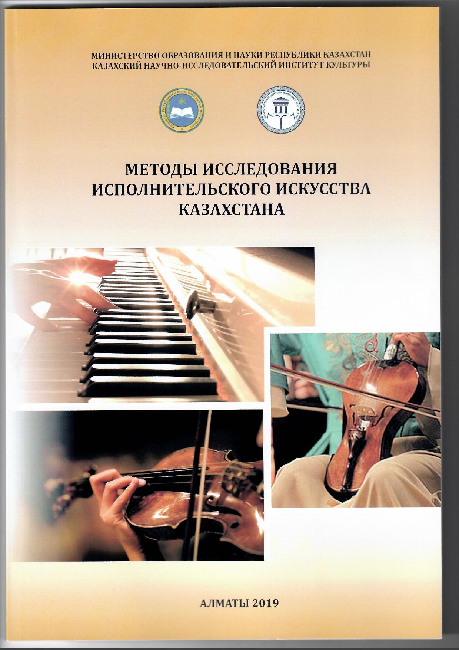

УДК 78
ББК 85.31
М 54

Редакторы-составители
А.А. Тлеубергенов, К.С. Сахарбаева, А. Кузеубай

Методы исследования исполнительского искусства Казахстана: методическая разработка / ред.- сост. А.Тлеубергенов, К.Сахарбаева, А.Кузеубай. – Алматы: Казахская национальная консерватория имени Курмангазы. – 2019. – 118 с.

ISBN 987-601-7848-42-2

Методическая разработка посвящена изучению исполнительского искусства Казахстана с позиции исторического и теоретического музыкознания. В разделах книги рассматриваются традиционное и академическое исполнительство. На примере домбровых школ и песенного искусства показаны пути изучения региональных традиций, устного профессионализма. Рассмотрены пути изучения национальной специфики исполнительства в академическом искусстве.
В работе раскрыты особенности исполнительского искусства Казахстана в разрезе социокультурных параметров: факторов эволюции исполнительских тенденций в контексте изменений в общественной жизни страны, особенностей культурного взаимодействия Казахстана в мировом сообществе с позиций глобализационных процессов, фактора успешного позиционирования Казахстана как государства с богатыми культурными традициями.
Адресована профессиональным музыкантам-исполнителям, исследователям современной музыкальной культуры, студентам, учащимся музыкальных учебных заведений.
Данное издание подготовлено в рамках проекта № АР 05135997 «Исполнительское искусство Казахстана: национальный стиль, традиции и роль в трансформации общества».

УДК 78
ББК 85.31

ISBN 987-601-7848-42-2

© ТОО Казахский научно-исследовательский институт культуры

СОДЕРЖАНИЕ

Введение |  |  | 3
РАЗДЕЛ 1. ТРАДИЦИОННОЕ ИСПОЛНИТЕЛЬСКОЕ ИСКУССТВО

Сахарбаева К.С. | Қазақ халқы аспаптық музыкасының орындаушылық өнері |  | 4
Кузеубай А.У. | Дәстүрлі әншілерге дауыс қою мәселесі |  | 24
Харуто А.В. | Об объективном анализе стиля музыкального исполнения компьютерными средствами
Раздел 2. АКАДЕМИЧЕСКОЕ ИСПОЛНИТЕЛЬСКОЕ ИСКУССТВО.
ПРОБЛЕМЫ СТИЛЯ И ИНТЕРПРЕТАЦИИ

 |  |  | 45
Тлеубергенов А.А. | Современное академическое исполнительство в Казахстане. К проблеме национального исполнительского стиля. |  | 53
Трутнева Н. | Интерпретация композиторского замысла в средствах художественной выразительности исполнителя |  | 69
Махмуд Д. | Методико-исполнительские принципы струнно-смычковой школы на рубеже XX- XXI веков |  | 78

МЕТОДЫ ИССЛЕДОВАНИЯ ИСПОЛНИТЕЛЬСКОГО ИСКУССТВА КАЗАХСТАНА

методическая разработка

Редакторы-составители
А.А.Тлеубергенов, К.С.Сахарбаева, А.Кузеубай
Компьютерная верстка и дизайн
Максимчева Я.

Подписано в печать 25.06.2019. Бумага офсет №1
Формат бумаги 60х90 1/16
Усл.печ.л. 5,9. Тираж 300

ТОО Казахский научно-исследовательский институт культуры
Отпечатано в типографии Казахской национальной консерватория имени Курмангазы. 050000,
Алматы, Абылайхана, 86

Фото обложки (сверху вниз)
Руки пианиста (источник:https://surprise.by);
Кобызистка Event-агентства «NEXT» (источник: https://kz.all.biz/kobyzistka-kobyz-igra-na-kobyze-s167894), скрипка (https://www.ccarechiro.com)

ПРИЛОЖЕНИЕ Ж
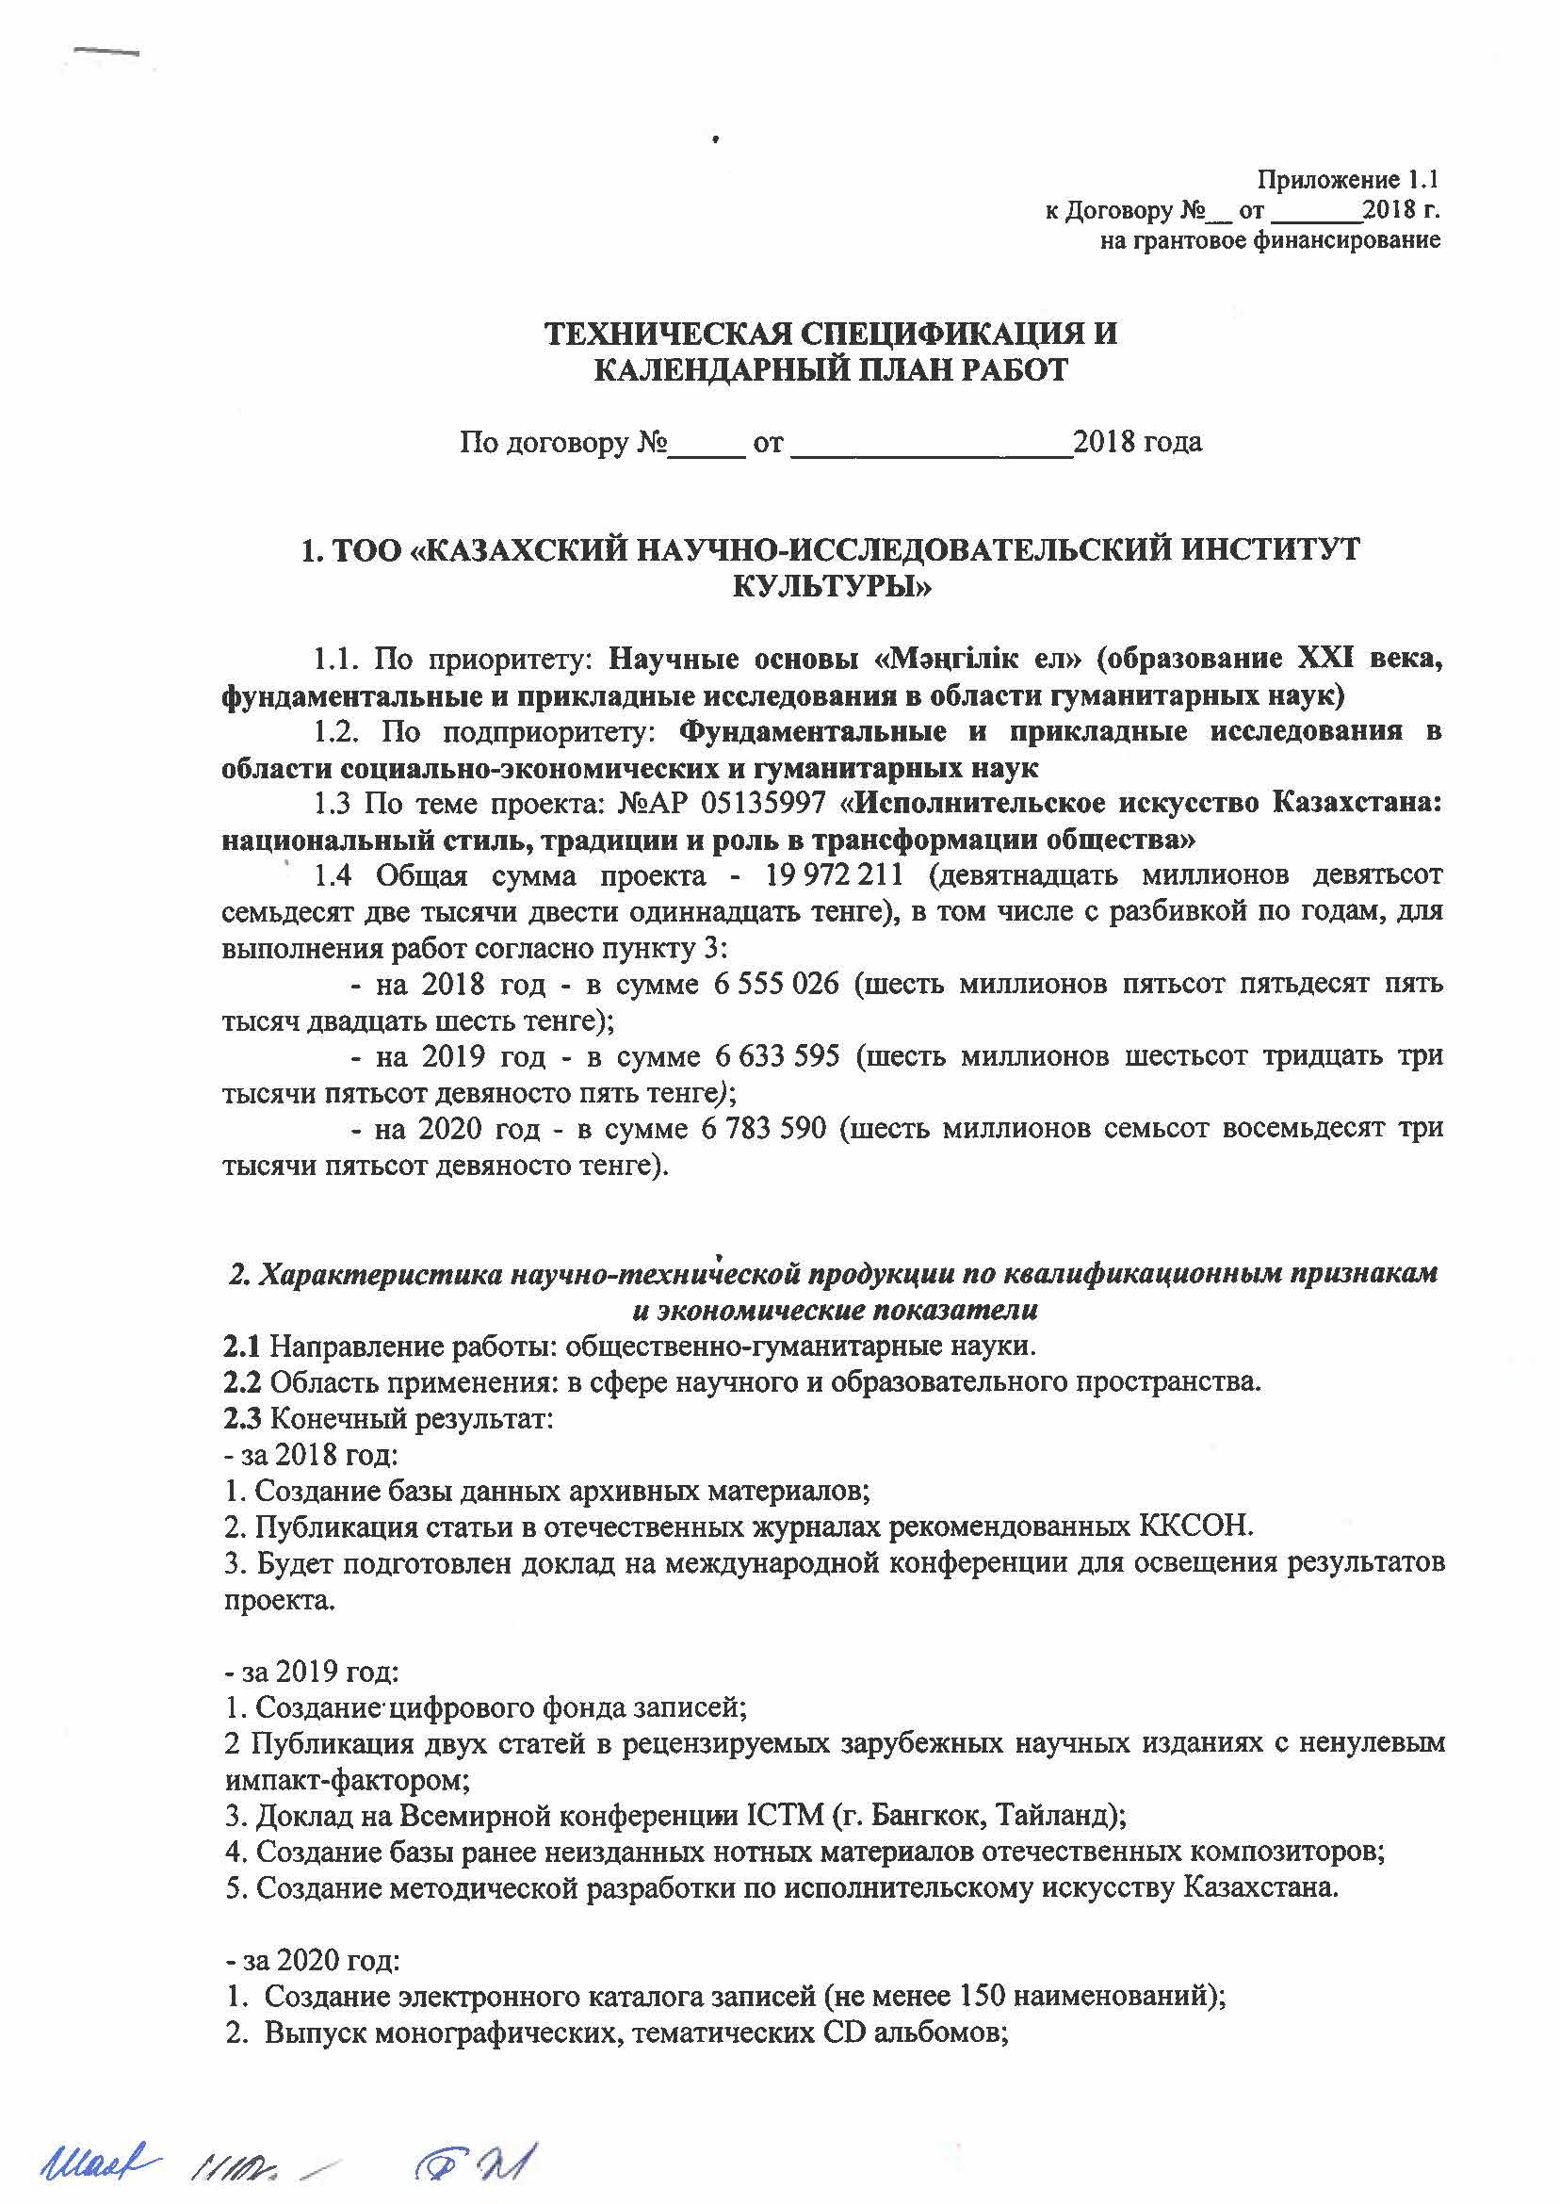

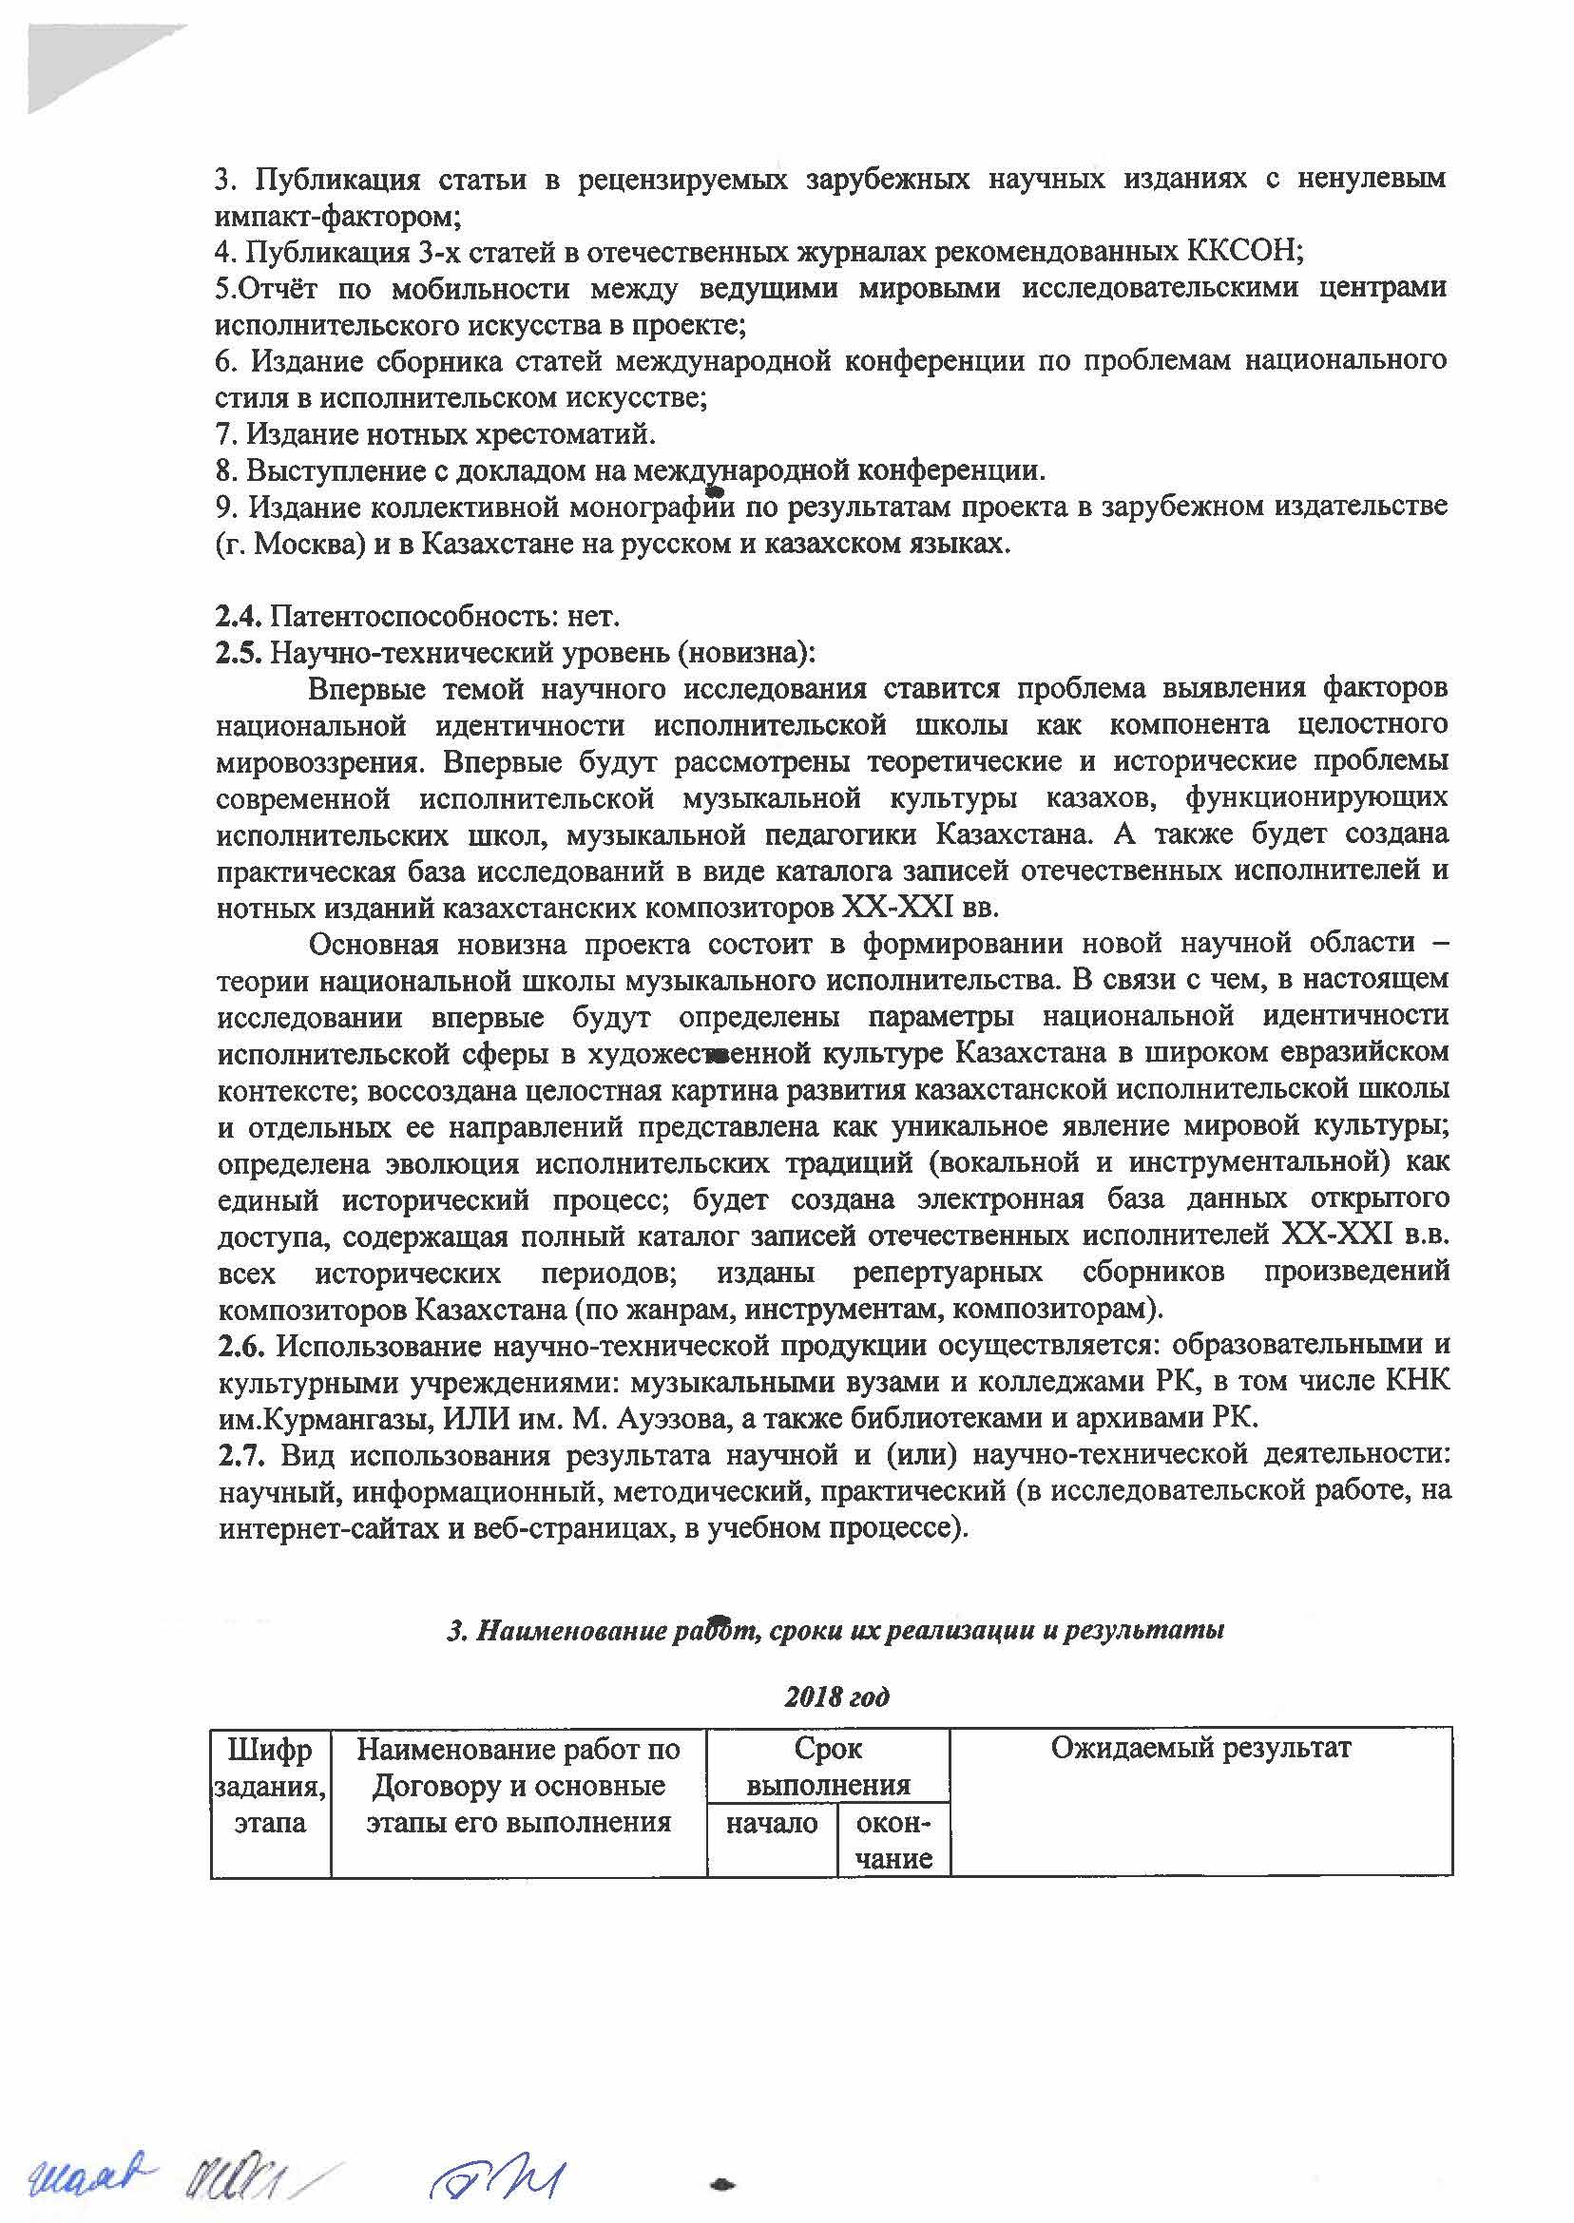

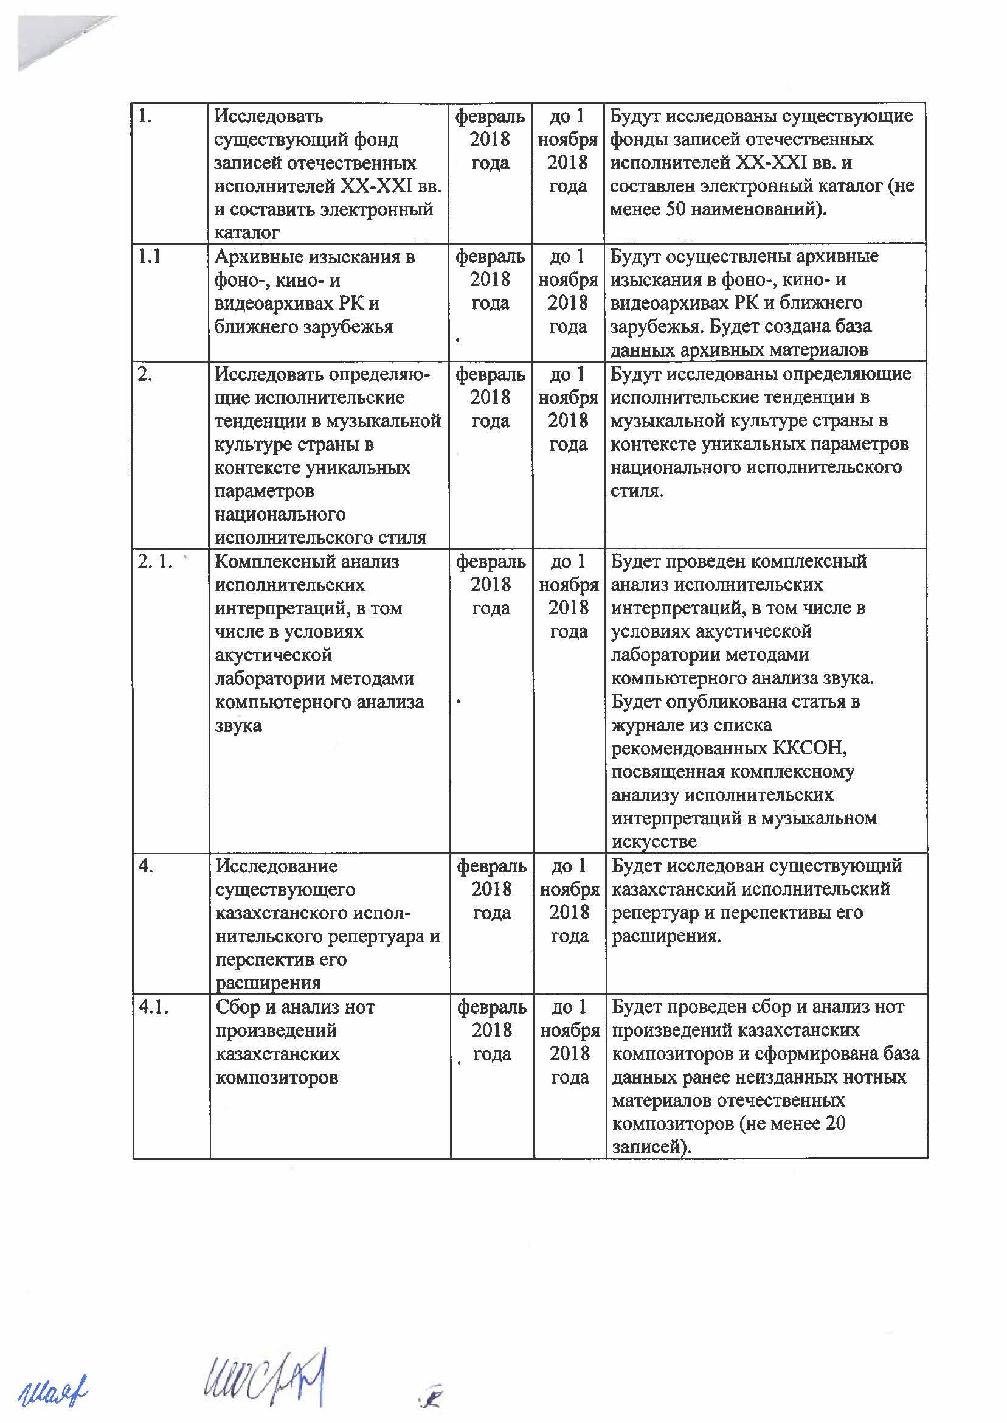

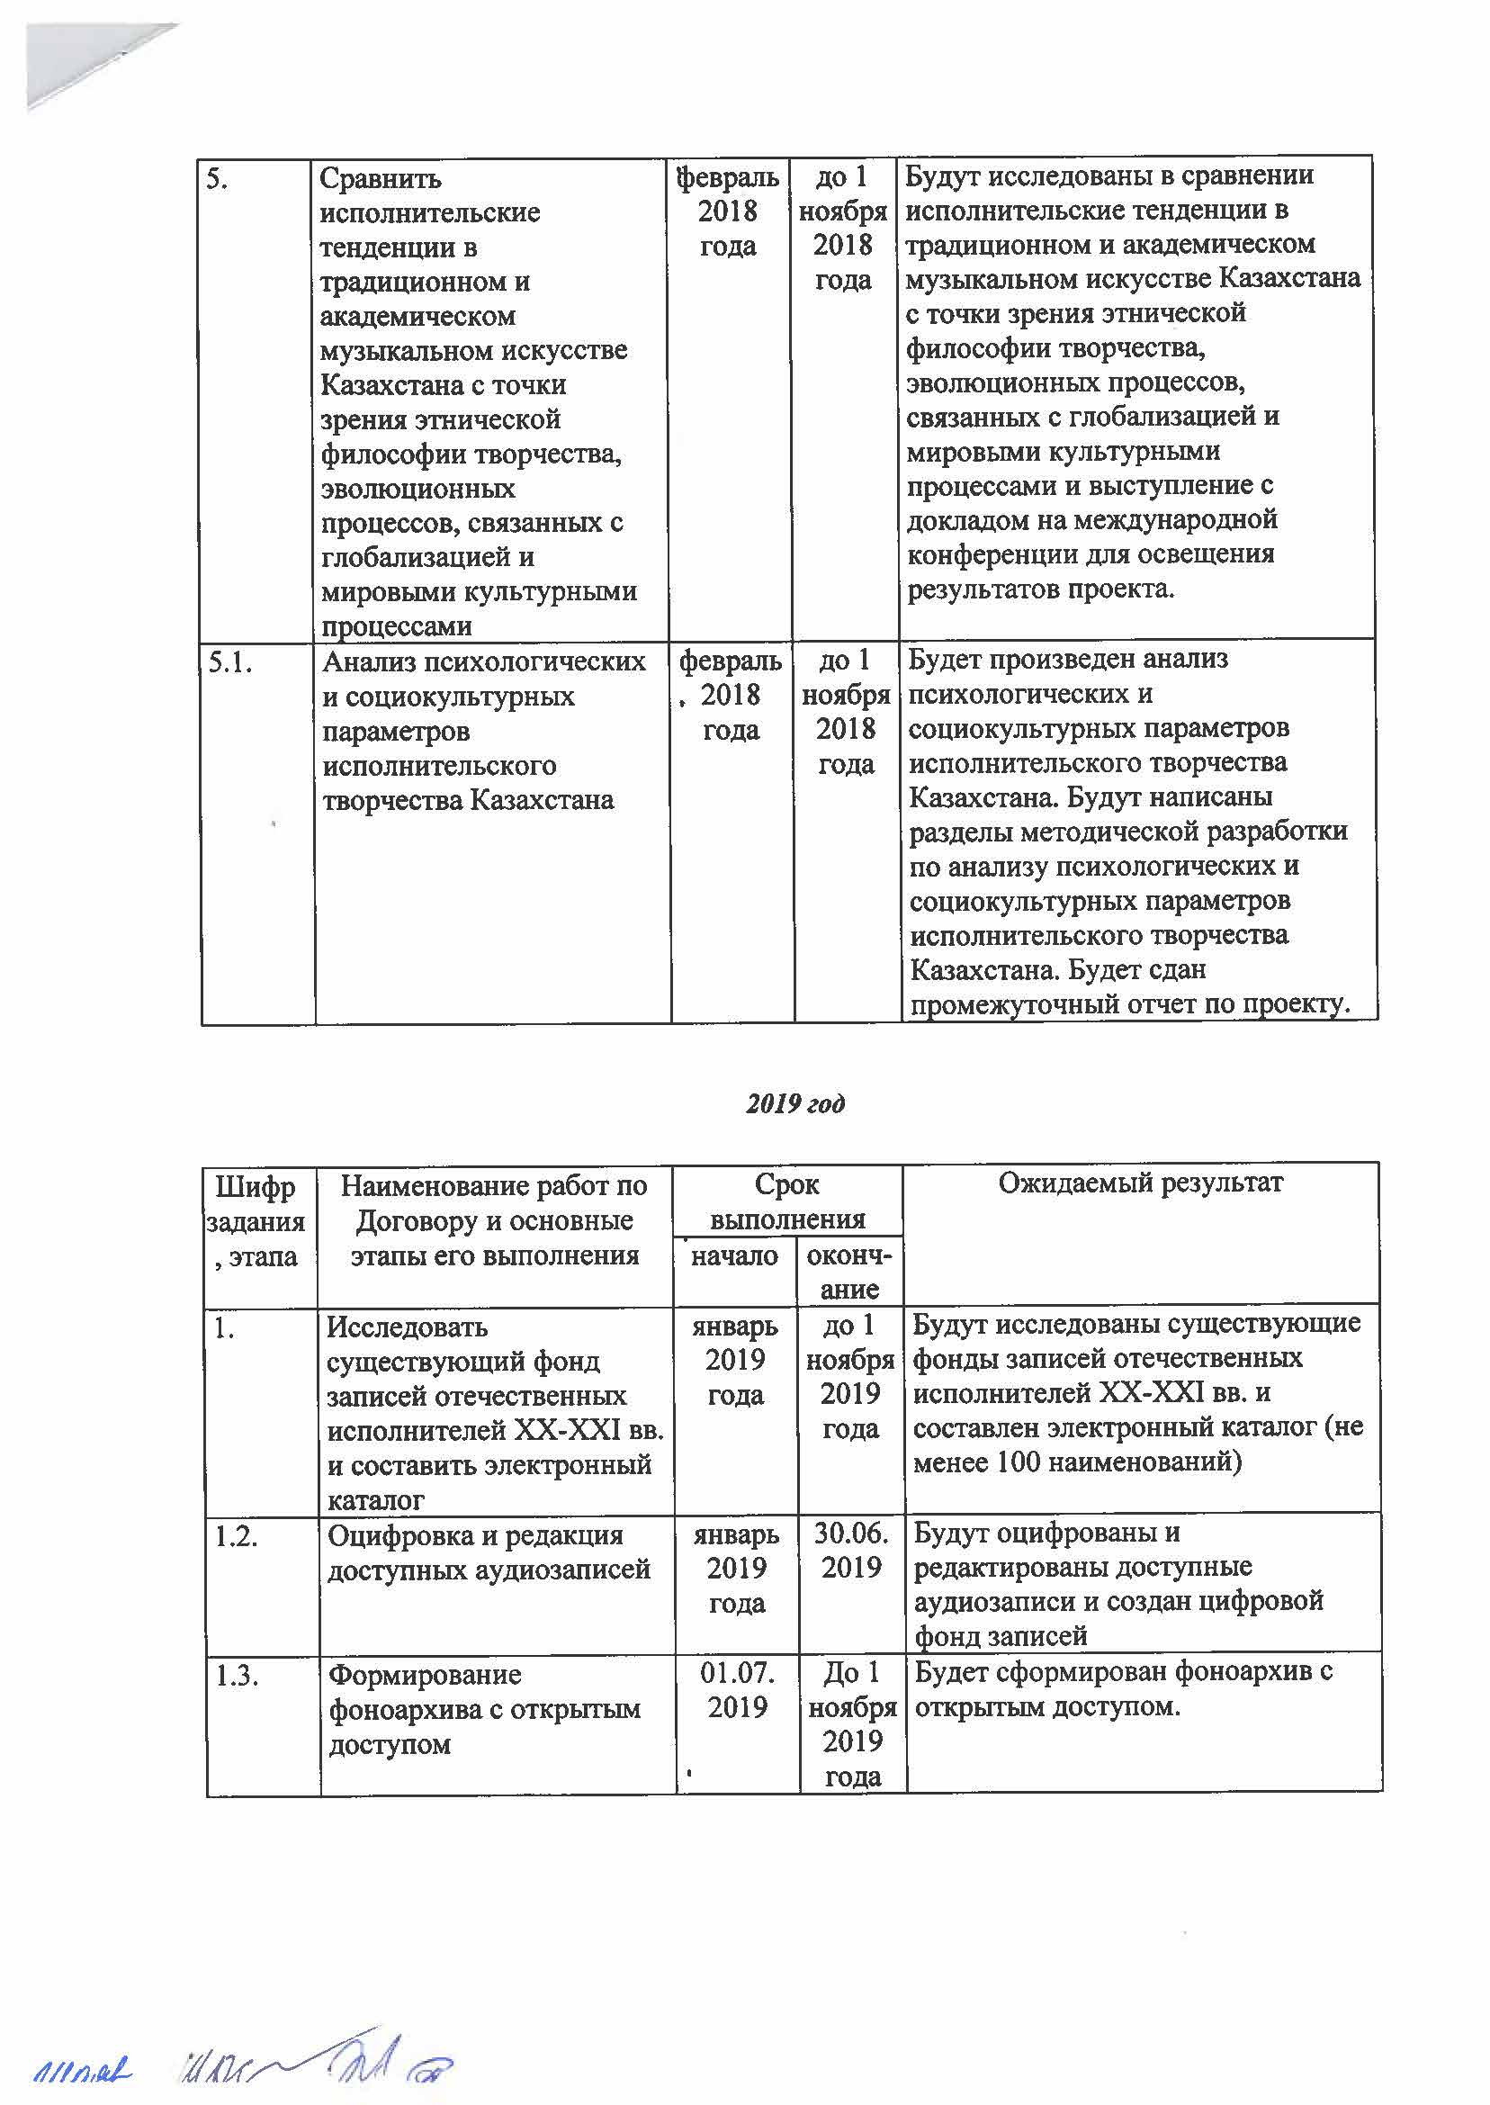

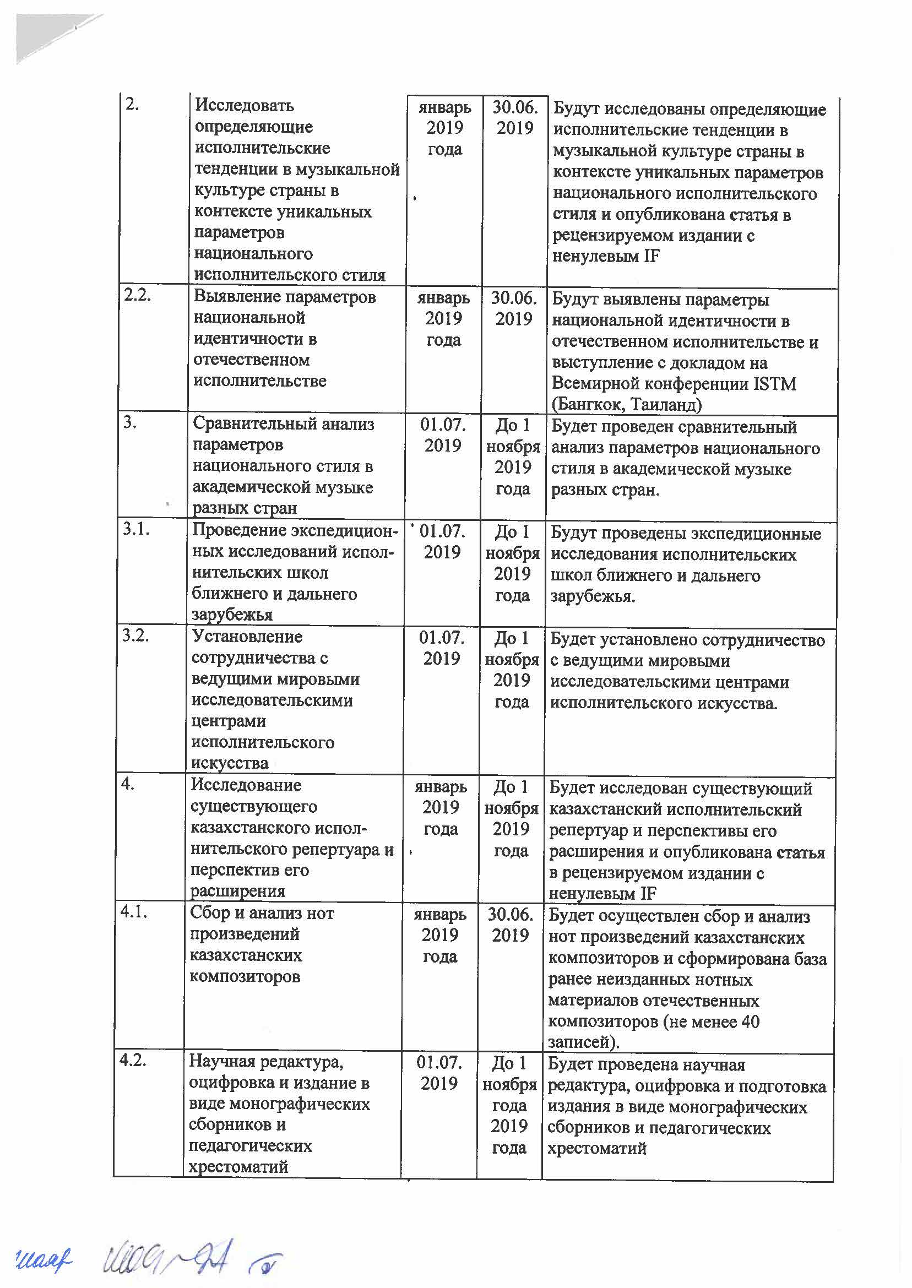

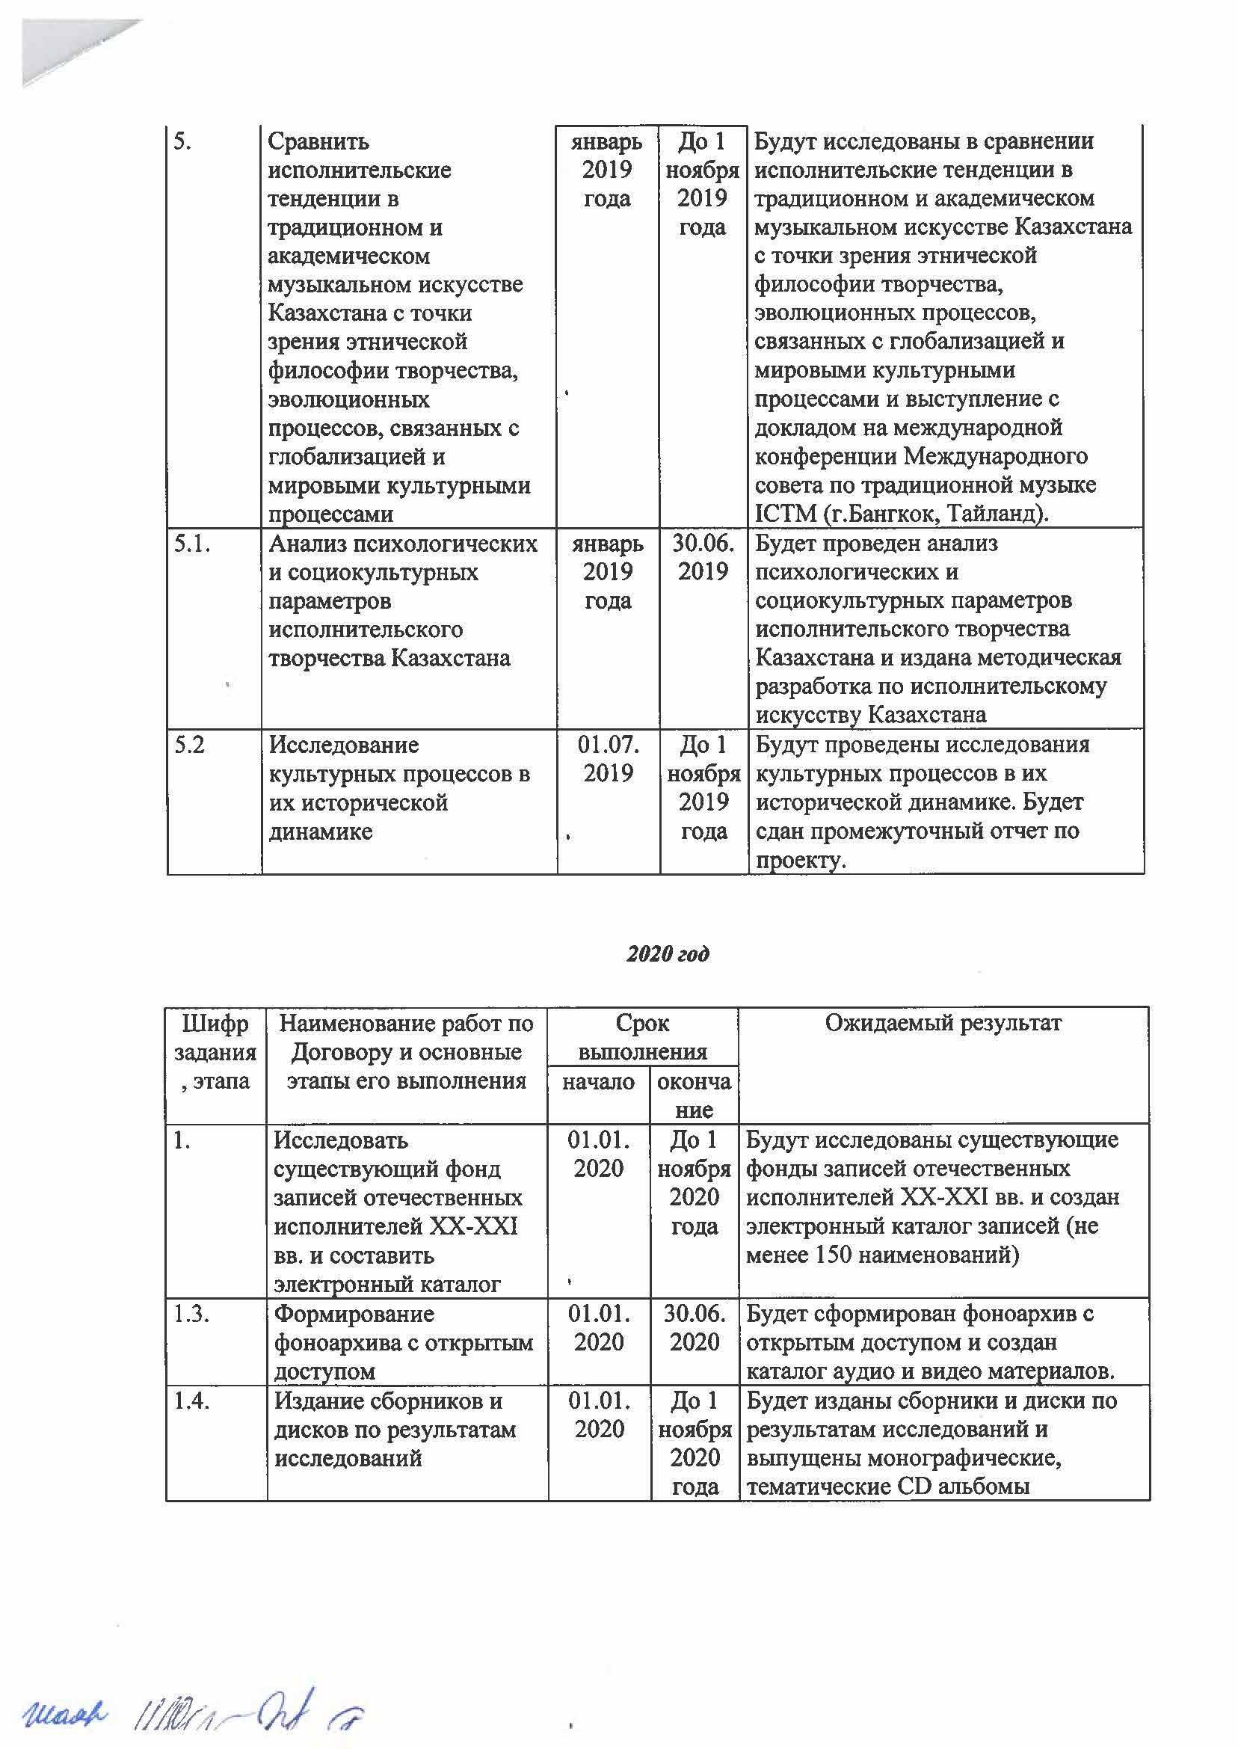

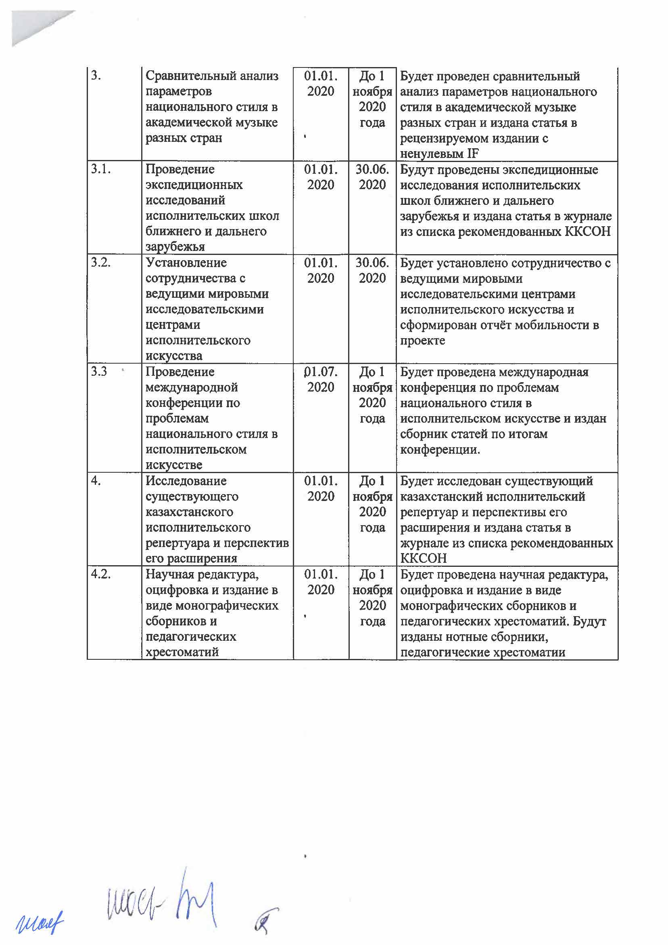
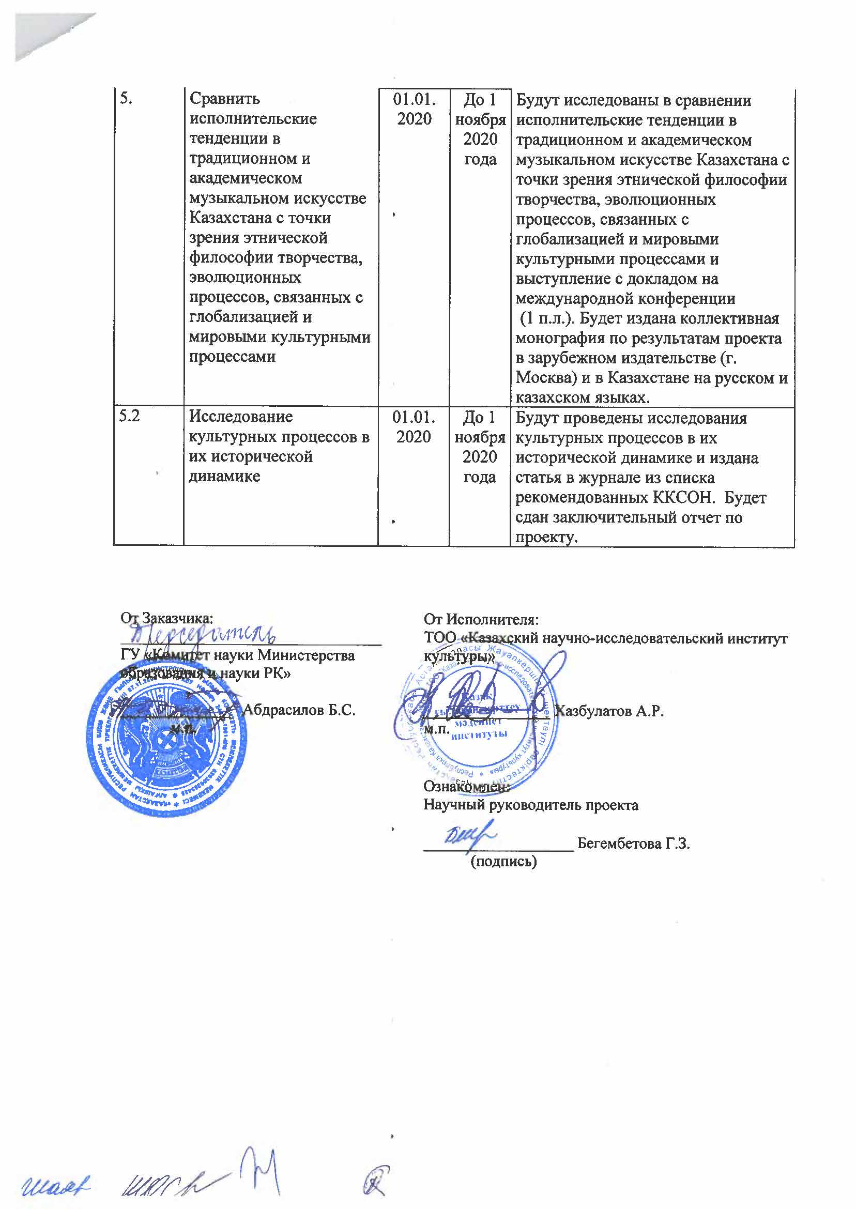

https://www.youtube.com/watch?v=obn5jFzKBfI
https://www.youtube.com/watch?v=Ch8MxyE82kQ
https://www.youtube.com/watch?v=FOX33zGrB8k
https://www.youtube.com/watch?v=vtQXr9tGbJU
https://www.youtube.com/watch?v=j0jKz_iPQbY
https://www.youtube.com/watch?v=UXAZfblwAms
https://www.youtube.com/watch?v=R44bVGCIV38
https://www.youtube.com/watch?v=GiiGIk2Y01Y
https://www.youtube.com/watch?v=Gtshhn4sZ5g
http://old.kt.kz/rus/society/kamerata_kazahstana_predstavit_premjeru_koncertnoj_programmi_the_beatles_1153584737.html
https://www.youtube.com/watch?v=k-6KyJl4U4I

